IV Censo da

Defensoria Pública

do Estado da Bahia

PCD

ANO 2022

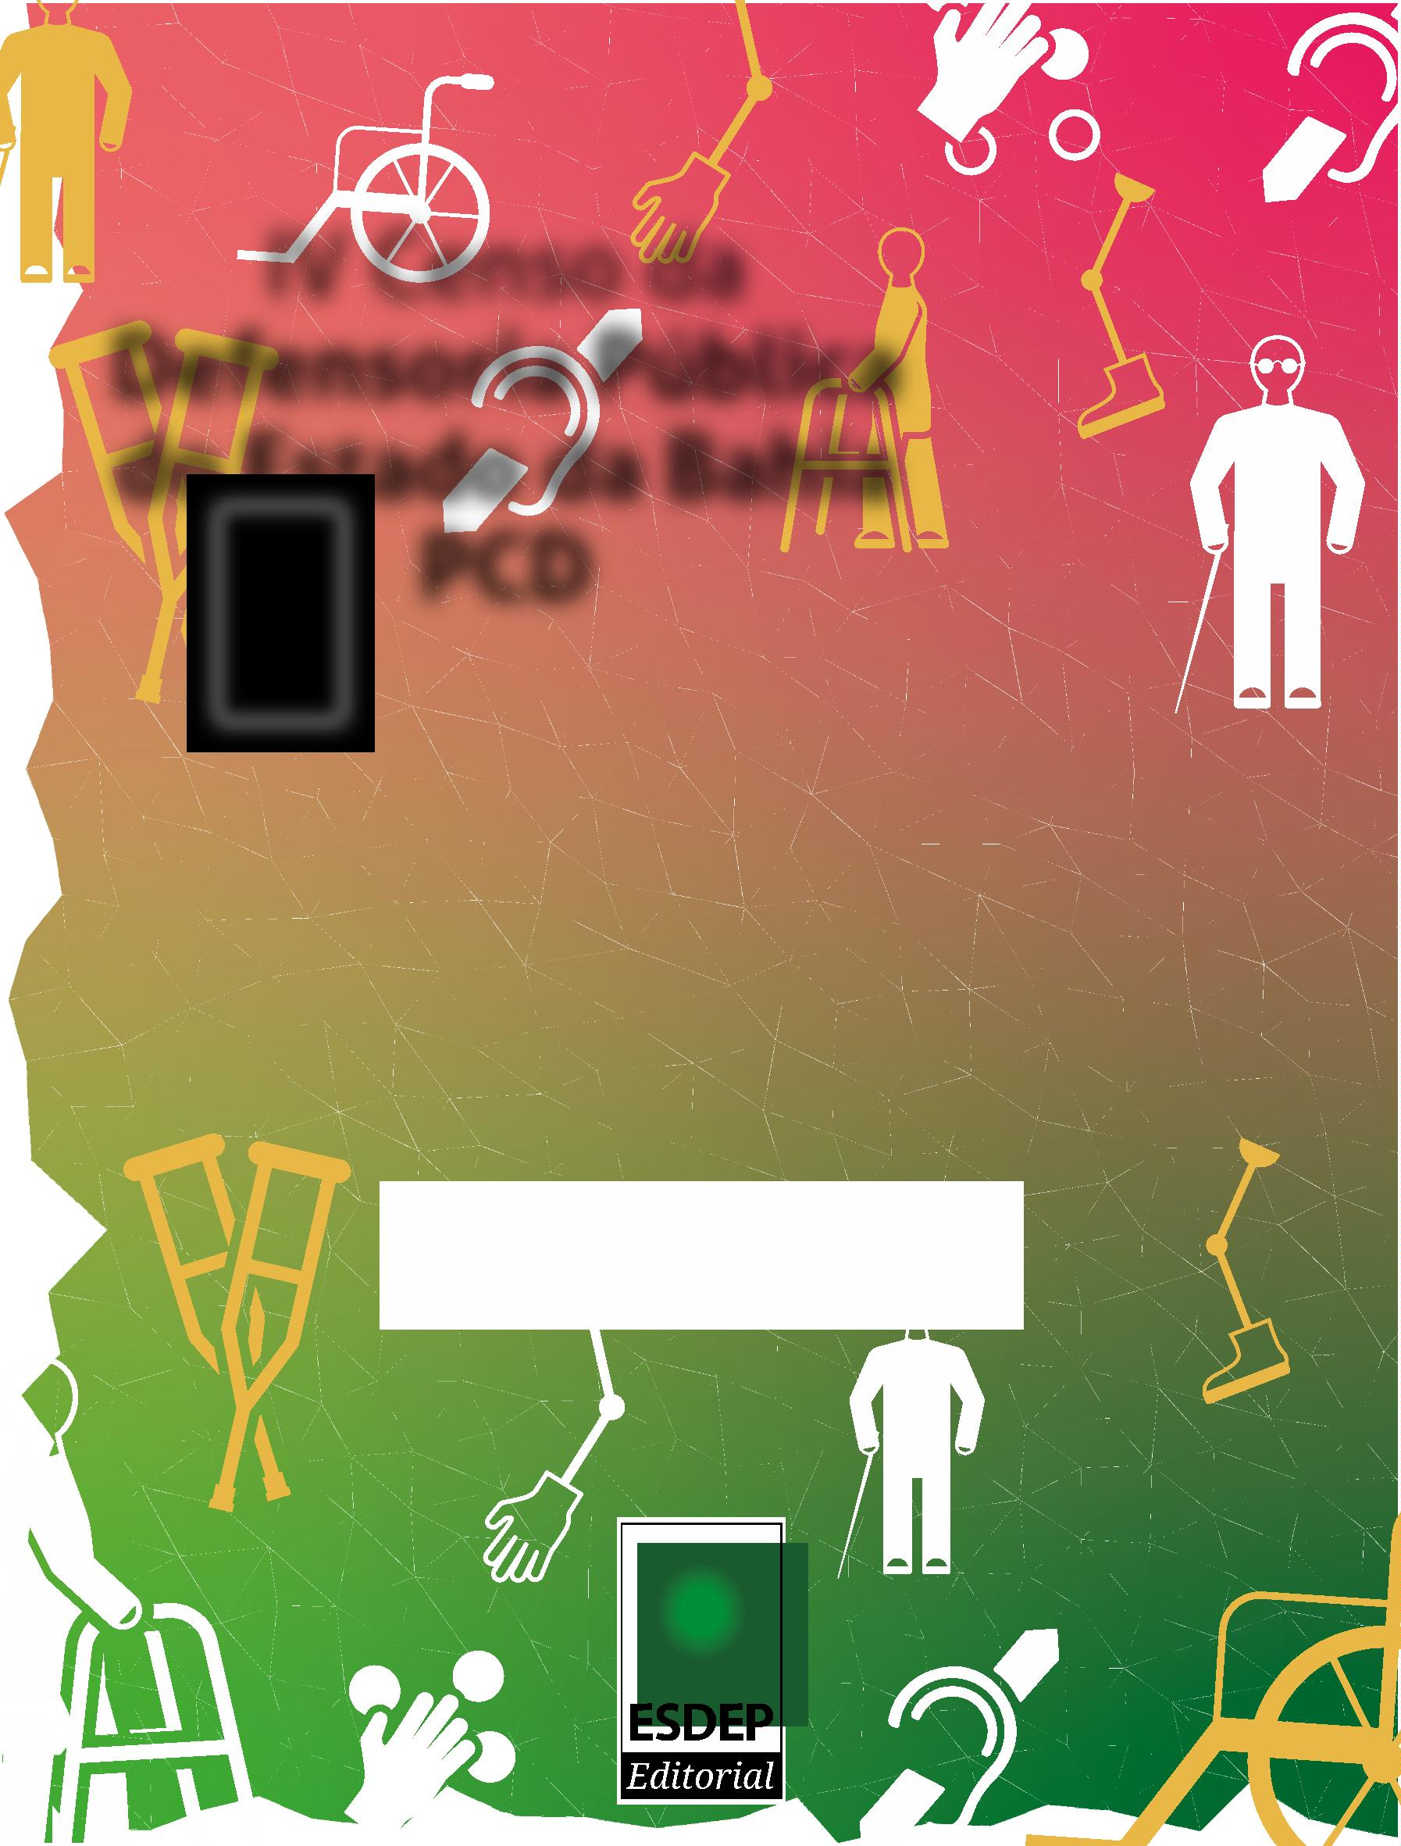

IV Etapa do Censo

da Defensoria

Pública da Bahia

PCD



Defensor Público-Geral do Estado da Bahia

Rafson Saraiva Ximenes

Subdefensora Pública-Geral do Estado da Bahia

Firmiane Venâncio do Carmo Souza

Coordenadora das Defensorias Públicas Especializadas

Donila Ribeiro Gonzalez de Sá Fonseca

Coordenador das Defensorias Públicas Regionais

Walter Nunes Fonseca Junior

Diretor da Escola Superior da Defensoria Pública da Bahia

Clériston Cavalcante de Macêdo

Coordenadoras da Defensoria Pública Especializada de Direitos

Humanos

Eva dos Santos Rodrigues

Lívia Silva de Almeida

Assessores(as) de Gabinete

Cynara Fernandes Rocha Gomes

Juliane Andrade Pereira Machado

Marcelo dos Santos Rodrigues

Este relatório foi produzido pela Assessoria de Gabinete para Pes-

quisas Estratégicas da Defensoria Pública do Estado da Bahia

Assessora de Gabinete

Fernanda Nunes Morais da Silva

Servidores(as)

Iolanda Carvalho de Pinho

Henrique Breda Foltz Cavalcanti

Estagiários

Jorge Ferreira dos Santos Neto

Mateus Pereira França

Maurício A. Bomﬁm de Aguiar

Nalessa Paraízo dos Santos

MENSAGEM

DO DEFENSOR

PÚBLICO GERAL

Ao longo de 37 anos, a Defensoria Pública da Bahia cresceu muito, muito mesmo.

Cresceu tanto que se tornou impossível conhecer cada uma das pessoas que tra-

balha nela, nas suas peculiaridades, sem estudo. Foi assim que surgiu a ideia de

realizar um censo. Mas, a Defensoria não é uma instituição comum, logo seu censo

também não poderia ser comum.

Não nos bastava saber quantos defensores(as), servidores (as) e estagiários(as)

existem e quais as suas idades. Precisávamos entender a nossa diversidade, as diﬁ-

culdades de cada um e principalmente os preconceitos existentes aqui dentro, bem

como o nosso nível de letramento sobre cada um deles.

Organizamos o censo em quatro etapas e tentamos transformar cada uma delas em

instrumento de combate a um dos principais preconceitos da nossa sociedade. Nos

três primeiros, apontamos as lentes para o racismo, o machismo e a LGBTFobia.

Agora, o objetivo é acabar com a discriminação e o esquecimento das pessoas com

deﬁciência.

A expressão “pessoa com deﬁciência” diz muito. Antes de qualquer coisa, tratamos

de pessoas, não de deﬁciências. A existência de uma necessidade especial é adjetiva,

mas não a substância. Pessoas com deﬁciência cantam, dançam, sorriem, choram,

sentem, pensam, torcem e trabalham. Pessoas com deﬁciência são estagiárias, são

servidoras e são defensoras. Lembrando o já célebre discurso de Sílvio Almeida, elas

existem e são valiosas para nós.

Sabemos de todas as diﬁculdades, inclusive estruturais, existentes na Defensoria

Pública. Conhecemos bem o desaﬁo de encontrar imóveis adequados e de mudar as

culturas. Recentemente inovamos com a inédita contratação de intérprete de libras.

Porém, sabemos que há muito a ser feito e esta pesquisa será fundamental.

Agradeço muito a Fernanda Nunes Morais da Silva, a Lívia Almeida, a Eva Rodrigues

e a Cláudia Ferraz e a suas equipes pela condução desses trabalhos. Agradeço

também a todos e todas que responderam ao questionário. Vocês contribuíram

muito para o fortalecimento da Defensoria. Lamento por quem não respondeu, pois

perdeu uma boa chance de fazer história. Fechamos um ciclo e saímos dele com a

consciência de que somos maiores e melhores!

Rafson Saraiva Ximenes

APRESENTAÇÃO

Dentre as funções da Defensoria Pública está a defesa e orientação jurídica de

diversos grupos vulneráveis, dentre os quais o das pessoas com deﬁciência.

A Lei Brasileira de Inclusão, corroborando tal função, eleva a Instituição ao patamar

de “ﬁscal” das garantias nela trazidas.

Destarte, se incumbe à Defensoria exigir do “externo” esse respeito e cumprimento

dos dispositivos constitucionais e legais, nada mais justo do que começar a “dar o

exemplo”, organizando-se e garantindo a acessibilidade para aqueles que compõem

o seu corpo institucional.

Após anos de exclusão, segregação e uma tentada integração, com o advento da

Convenção Internacional sobre os Direitos das Pessoas com Deﬁciência - primeiro

tratado internacional incorporado ao ordenamento jurídico brasileiro sob o procedi-

mento do parágrafo 3º do artigo 5º da Constituição Federal de 1988 -, passou-se a

buscar a INCLUSÃO das pessoas com deﬁciência.

Mas não uma inclusão meramente normativa. O objetivo é um INCLUSÃO EFETIVA,

que garanta a autonomia e a acessibilidade desse expressivo grupo populacional,

em todos os seus sentidos.

Embora os instrumentos normativos tragam essa inclusão, na prática, ainda é neces-

sário adotar providências reais para que essa efetividade aconteça.

Nesse sentido e, para honrar o lema que norteia a atuação quando se trata de

direitos das pessoas com deﬁciência (“NADA SOBRE NÓS SEM NÓS”), indispen-

sável mapear as defensoras, servidoras e estagiárias com algum tipo de deﬁciência;

saber se os integrantes da DPE possuem algum familiar que necessite de atenção

especíﬁca, para saber qual caminho ainda se precisa percorrer.

Com esse intuito, a DPE BA realizou a IV Etapa do Censo, com o olhar voltado para

esse diagnóstico interno no que pertine às deﬁciências.

Consoante as conclusões trazidas nas etapas anteriores, para prestar um serviço

mais adequado e acessível, para romper barreiras e minimizar estigmas sociais; para

construir a Instituição que queremos, fundamental esse diagnóstico interno.

É necessário cuidar dos seus (integrantes da DPE) para que possamos atender

melhor os nossos (assistidos).

Desse modo, mais do que se ter números ou dados estatísticos, busca-se uma

quebra de paradigmas; a real intenção de que tais informações se convertam em

mudanças internas: que os dados se transformem em rampas, em sedes acessíveis,

em redes sociais e site institucional capaz de ser acessado por qualquer integrante

da DPE BA; que não faltem as adaptações necessárias àquele servidor, defensor e/

ou estagiário que tem deﬁciência visual; que seja possível àqueles que tem surdez

e/ou deﬁciência auditiva compreender e ser compreendido; que a deﬁciência possa

ser reconhecida nas cotas para concursos públicos; que haja o atendimento especial

e individualizado para aquele que possui deﬁciência intelectual ou psicossocial; que

expressões e atitudes capacitistas sejam excluídas do atuar defensorial e do posicio-

namento nas relações sociais e interpessoais.

A ideia é que, a partir do quanto conhecido através dos resultados do Censo que ora

se apresentam, seja possível adequar a Política de Acessibilidade Institucional; ade-

quar a carga horária daqueles que precisam de atendimento especializado periódico

ou acompanhar o(s) seu(s) familiar(es). É ouvir quem é o real titular do direito para

que se possa adequar a instituição de acordo com as suas especiﬁcidades.

Sendo assim, que as tabelas e percentuais se transformem em uma Defensoria

Pública INCLUSIVA, ANTICAPACITISTA, ACESSÍVEL e PLENAMENTE CAPAZ

DE GARANTIR ACOLHIMENTO ADEQUADO AOS SEUS MEMBROS E, ASSIM,

POSSAMOS DAR VOZ E VEZ A TODOS(AS) AQUELES(AS) QUE NOS PROCURAM

DIARIAMENTE, EM BUSCA DO EFETIVO RESPEITO AOS SEUS DIREITOS.

Cláudia Ferraz

Defensora Pública do Estado / Titular do 1º DP de Proteção aos Direitos Humanos

da Capital

SUMÁRIO

INTRODUÇÃO......................................................................... 10

METODOLOGIA ....................................................................... 11

RESULTADOS ............................................................................8

1

. DEFENSORAS E DEFENSORES PÚBLICOS ........................13

2

. SERVIDORAS E SERVIDORES PÚBLICOS......................... 43

. ESTAGIÁRIAS E ESTAGIÁRIOS ..........................................69

3

CONSIDERAÇÕES FINAIS ......................................................94

Defensoria Pública do Estado da Bahia

INTRODUÇÃO

O art. 3º, IV, da Constituição Federal elenca como objetivo da República Federativa

do Brasil promover o bem de todos, sem preconceitos de origem, raça, sexo, cor,

idade e quaisquer outras formas de discriminação.

Embora não esteja textualmente expresso, garantir a erradicação de todas as formas

de discriminação contra pessoas com deﬁciência decerto integra o rol dos obje-

tivos pretendidos com a existência desta nação, e, para tanto, torna-se premente

promover políticas que reconheçam e respeitem todas as diferenças, limitações e

necessidades especíﬁcas de cada habitante.

Esse objetivo toca diretamente a Defensoria Pública do Estado da Bahia, não apenas

porque a defesa de pessoas com deﬁciência é uma das suas atribuições, conforme a

Lei Complementar nº 80/94 e a Lei Complementar Estadual nº 26/06, mas porque

entende que precisa fazê-lo inclusive em âmbito interno, no que diz respeito às

pessoas que integram os seus quadros funcionais.

1

0

É nesse sentido que se apresenta esta quarta etapa do seu censo, elaborado com

a ﬁnalidade de identiﬁcar possíveis obstáculos enfrentados internamente por

Defensores(as) Públicos(as), servidores(as) e estagiários(as) que possuam algum

tipo de deﬁciência, e, a partir daí, adotar as medidas necessárias para resguardar

seus direitos e promover inclusão e acessibilidade.



IV Etapa do Censo da Defensoria Pública da Bahia - PCD

METODOLOGIA

A coleta de dados foi realizada através de questionário submetido à comunidade

institucional pelo Google Forms. A opção pela plataforma justiﬁca-se pela facilidade

oferecida para coleta e sistematização inicial das informações, viabilizando o seu

tratamento com maior celeridade.

Tal questionário, devemos mencionar, foi elaborado a partir de um esforço con-

junto entre o Gabinete do Defensor Público-Geral, a Assessoria de Gabinete para

Pesquisas Estratégicas, a Coordenação da Especializada de Direitos Humanos e as

Defensorias Públicas que trabalham diretamente com a população com deﬁciência,

as Dras. Cláudia Ferraz e Bianca Ribeiro, tendo contado, ainda, com o auxílio da

Dra. Nathiele Ribeiro.

Foi necessário repetir as perguntas a respeito do Perﬁl Socioeconômico da pessoa

respondente, também formuladas nas etapas anteriores, levando em consideração

que a amostra de uma etapa pode diferir da outra, bem como para propiciar o

cruzamento dos dados. Quanto aos demais questionamentos, todos visam justa-

mente identiﬁcar proporções, mapear percepções e medir o grau de entendimento

da comunidade institucional a respeito do capacitismo.

11

A análise dos dados levantados foi realizada em separado, ou seja, levando-se em

consideração cada categoria que compõe a comunidade da Defensoria Pública

do Estado da Bahia: Defensores(as) Públicos(as), servidores(as) e estagiários(as).

Optou-se por fazê-lo desta maneira tendo em vista não apenas o volume de res-

postas, como também a análise sobre como cada dado se comporta diante da exis-

tência de uma hierarquia de funções, própria da organização dos quadros institu-

cionais.

Cabe destacar, contudo, que tal opção não prejudica o cotejo dos dados em con-

junto, haja vista a existência de quesitos que tangenciam as interações sociais exis-

tentes não apenas entre as pessoas que compõem cada categoria, mas também

entre elas e, ainda, entre pessoas oriundas de instituições que, de alguma forma, se

relacionam com a Defensoria.

O questionário permaneceu aberto no período compreendido entre 21/9/2022 a

1

1/10/2022, tendo sido envidados todos os esforços de mobilização da comunidade

institucional para garantir o maior número de respostas possível.



Defensoria Pública do Estado da Bahia

Findo o prazo, os dados coletados foram submetidos à Assessoria de Pesquisa para

que fossem adequadamente tratados, viabilizando a produção deste relatório.

1

2



IV Etapa do Censo da Defensoria Pública da Bahia - PCD

DEFENSORES(AS) PÚBLICOS(AS)

ESTADO CIVIL

No tocante ao estado civil, 89 dos(as) defensores(as) se declararam casados(as), o

que representa 44,95% do total, sendo quase a metade do universo aqui analisado;

2

3 defensores(as) vivem em união estável, o que equivale a 11,62% do total. Treze

defensores(as) - 6,57% do total - se declaram divorciados. Um(a) único(o) defen-

sor(a) - 0,51% do total - se declara separado(a), e 72 defensores(as) - 36,35% do total

-

se declaram solteiros(as)

1

3

.

FILHOS

1

01 defensores(as), equivalentes a 51,01% do total, ou pouco mais da metade, pos-

suem ﬁlhos; os(as) 97 defensores(as) restantes, ou 48,99% do total, declaram não

tê-los.

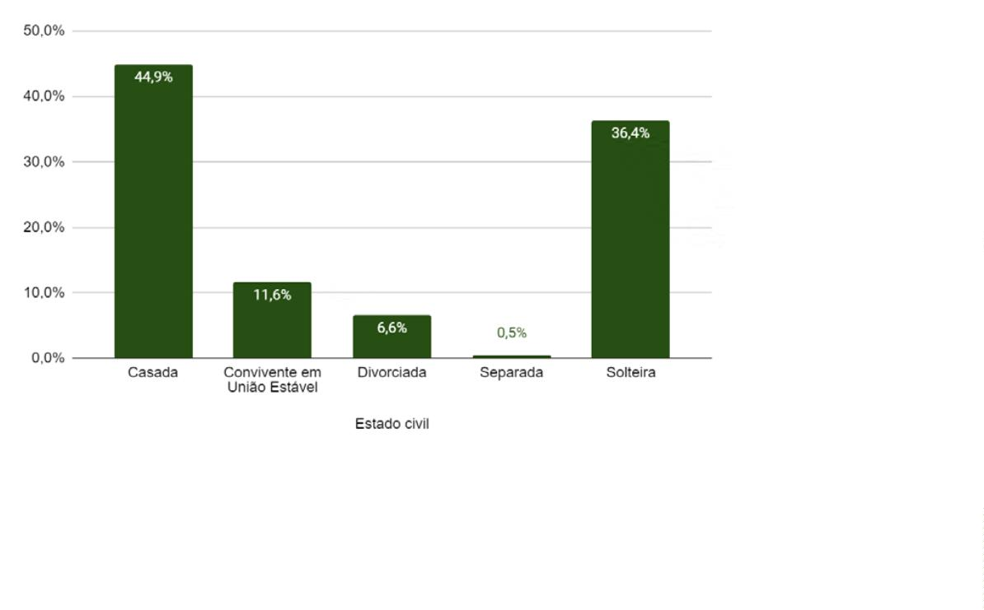

Defensoria Pública do Estado da Bahia

CONTRIBUI ECONOMICAMENTE COM FAMILIARES

1

4

No que diz respeito à contribuição econômica com membros da família, 106 defen-

sores(as) - 53,54% do total, ou pouco mais da metade - dizem contribuir economi-

camente com algum membro de sua família próxima (isto é, pais ou irmãos). Já 92

defensores(as), ou 46,46% do total, dizem não o fazer.

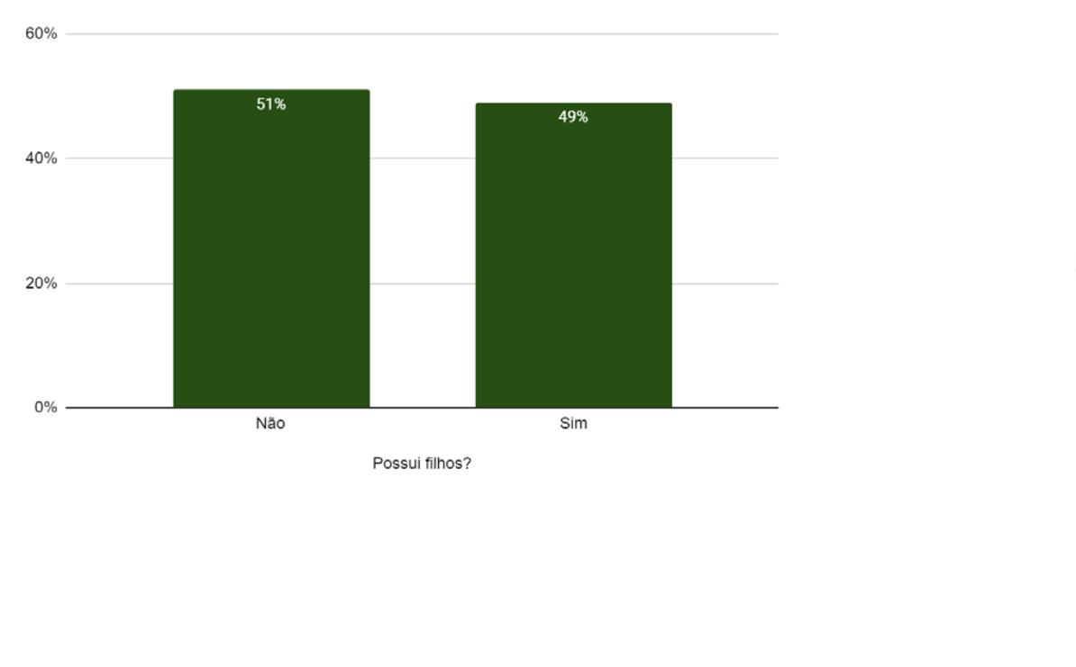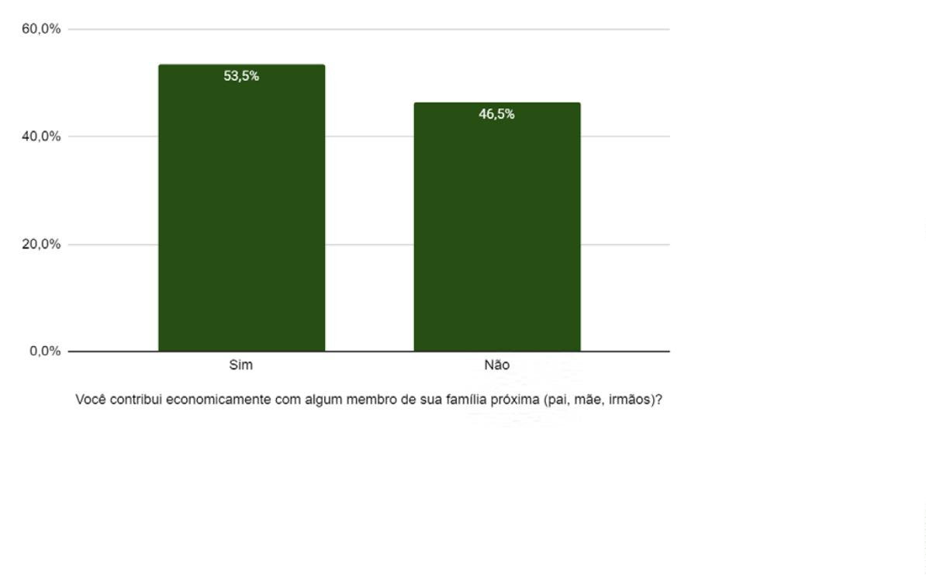

IV Etapa do Censo da Defensoria Pública da Bahia - PCD

IDADE

No tocante à idade, tem-se que 18 defensores(as) (9,09% do total) têm até 29 anos;

42 defensores(as) (71,72%) têm entre 30 e 45 anos, sendo esta a maior faixa de

idade dentre as pessoas aqui elencadas; 36 defensores(as) (18,18%) têm entre 46 e

0 anos, e apenas dois(duas) defensores(as) (1,01%) têm mais de 60 anos.

1

6

1

5

QUEM CRIOU VOCÊ?

Quanto à criação familiar, 166 defensores(as) - 83,8% do total, ou a grande maioria

entre as categorias aqui elencadas -, relatam ter sido criados(as) por mãe e pai; 28

defensores(as) (14,1%) dizem ter sido criados(as) apenas pela mãe; dois(duas) defen-

sores(as) (1,0%) foram criados(as) pelos avós, enquanto um(a) único(a) defensor(a)

(0,5%) foi criado(a) por duas mães e outro(a) defensor(a) foi criado(a) apenas pelo

pai.

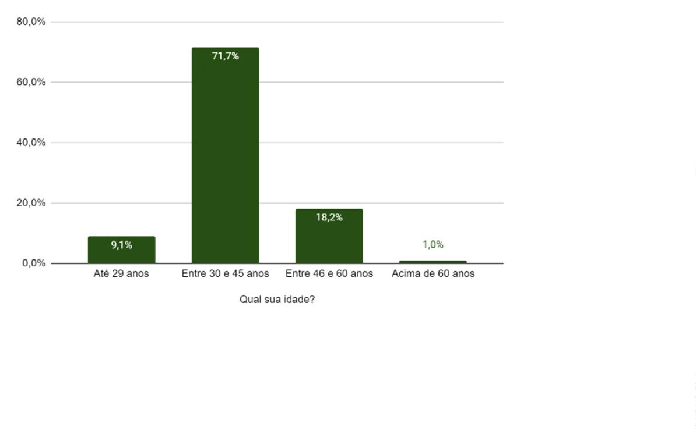

Defensoria Pública do Estado da Bahia

ESCOLARIDADE

1

6

No tocante à escolaridade, nota-se que 36 defensores(as), ou 18,18% do total, pos-

suem nível superior completo. Seis defensores(as) (3,03%) estão cursando uma

especialização; 122 defensores(as) (61,62%) possuem uma especialização completa,

sendo esta a maior das categorias aqui apresentadas; onze defensores(as) (5,56%)

estão cursando um mestrado; vinte defensores(as) (10,10%) têm mestrado completo;

e apenas três defensores(as) (1,52%) estão cursando um doutorado.

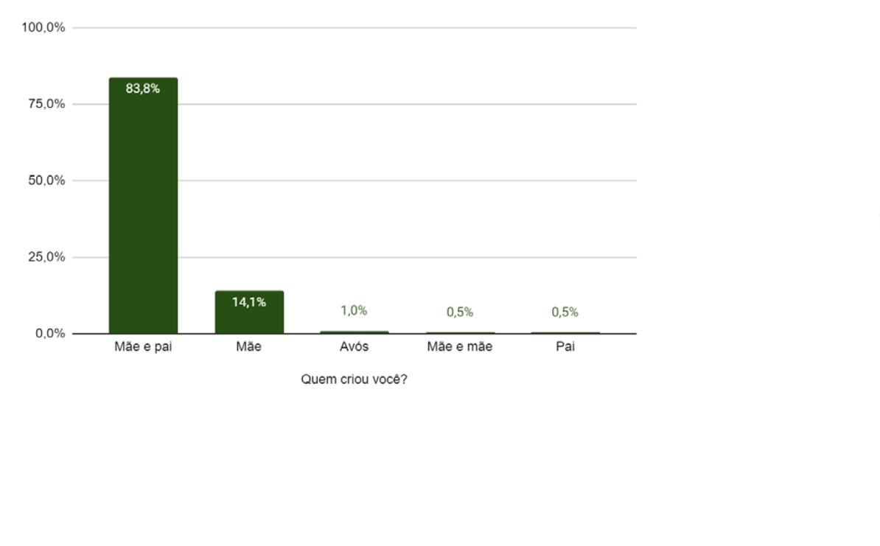

IV Etapa do Censo da Defensoria Pública da Bahia - PCD

RAÇA

1

7

Quanto à raça, tem-se que 128 defensores(as), ou 64,65% do total, se declaram

brancas, sendo este o maior grupo étnico aqui representado. 60 defensores(as), ou

3

0,30% do total, se declaram negras; oito defensores(as) (4,04%) se declaram ama-

relas, e apenas dois(duas) defensores(as) (1,01%) se declaram indígenas.

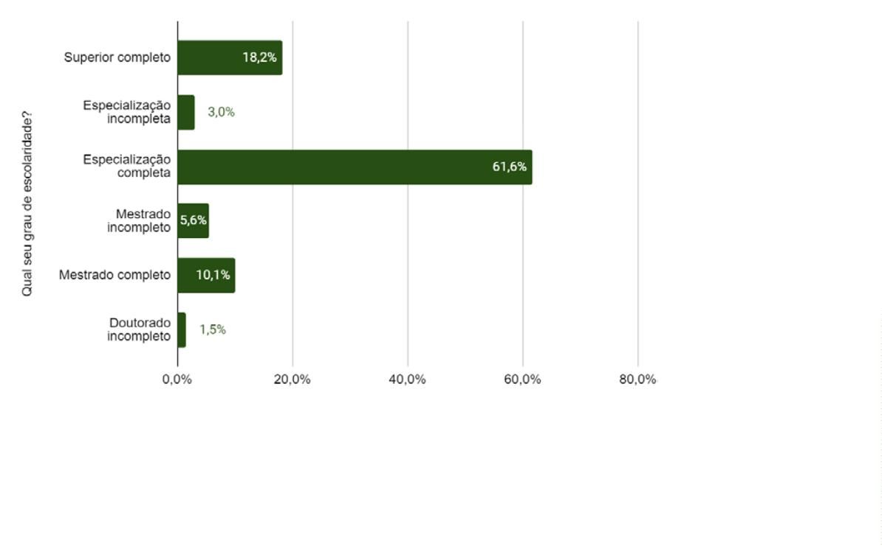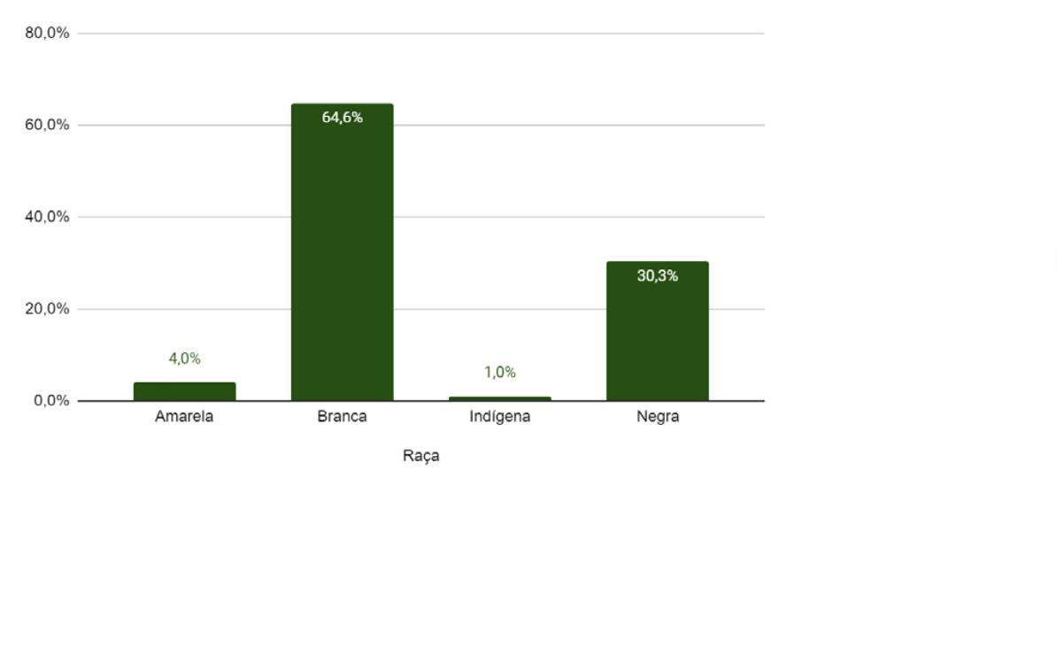

Defensoria Pública do Estado da Bahia

Entre os(as) defensores(as) que se declararam negras, 48 (80%) se enxergam como

pardos(as), enquanto outros(as) 12 (20%) se veem como pretos(as).

1

8

GÊNERO

No que tange à identidade de gênero, 56 defensores(as) (28,3%) se declararam

homens cis; 134 (67,7%) defensoras se declararam mulheres cis, sendo este o maior

grupo por gênero aqui representado; uma defensora (0,5%) se declarou mulher

trans, e outra pessoa se declarou não-binária; seis defensores(as) não informaram

seu gênero à pesquisa.

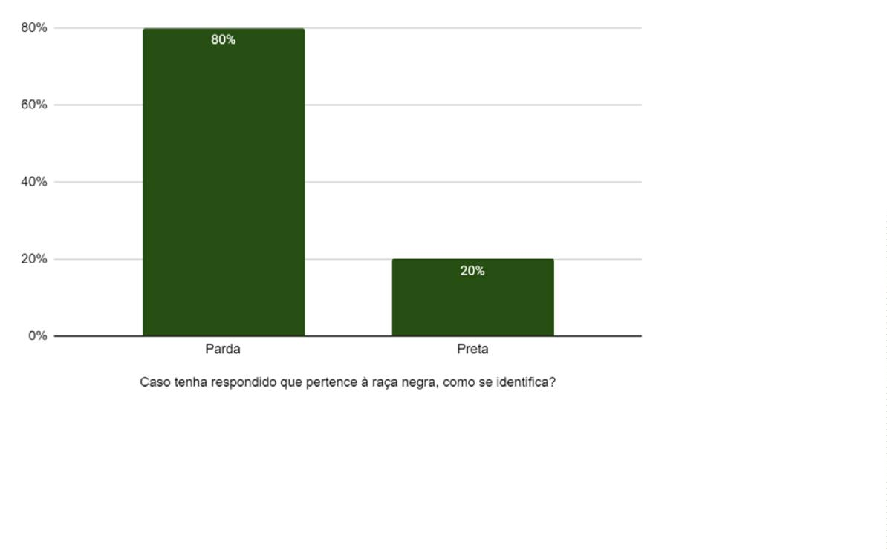

IV Etapa do Censo da Defensoria Pública da Bahia - PCD

ORIENTAÇÃO SEXUAL

1

9

No tocante à orientação sexual, 174 defensores(as) (87,9%) se declaram heterosse-

xuais, sendo este o maior grupo por orientação sexual aqui representado; 12 defen-

sores(as) (6,1%) se declaram bissexuais; seis defensores(as) (3%) se declaram gays, e

outras seis se declaram lésbicas.

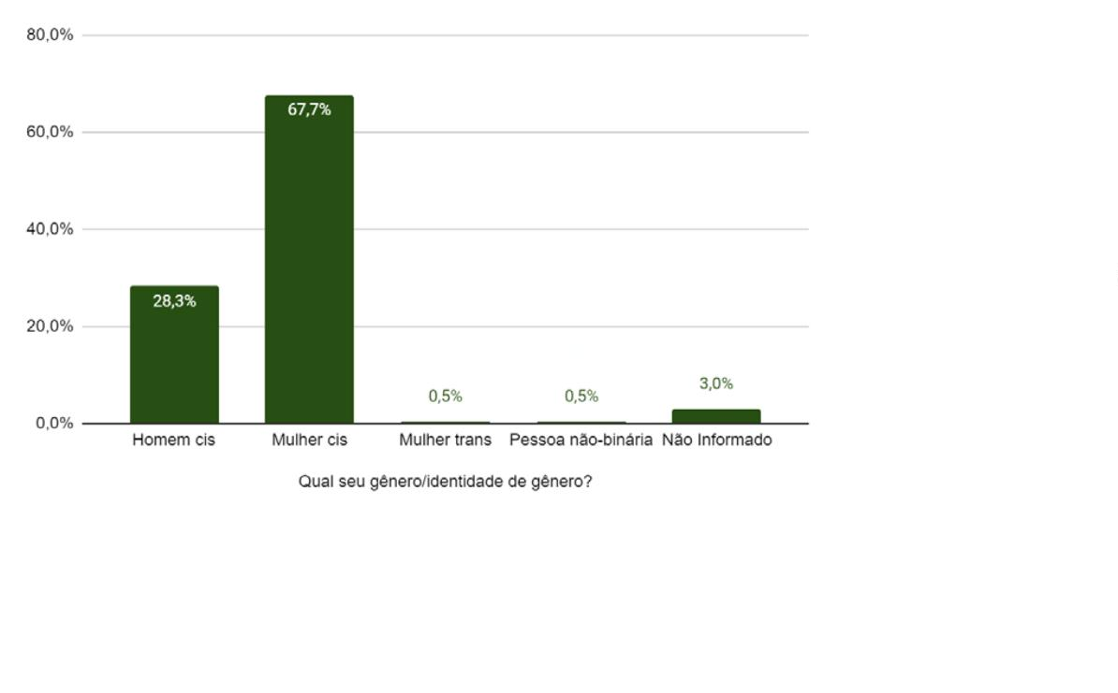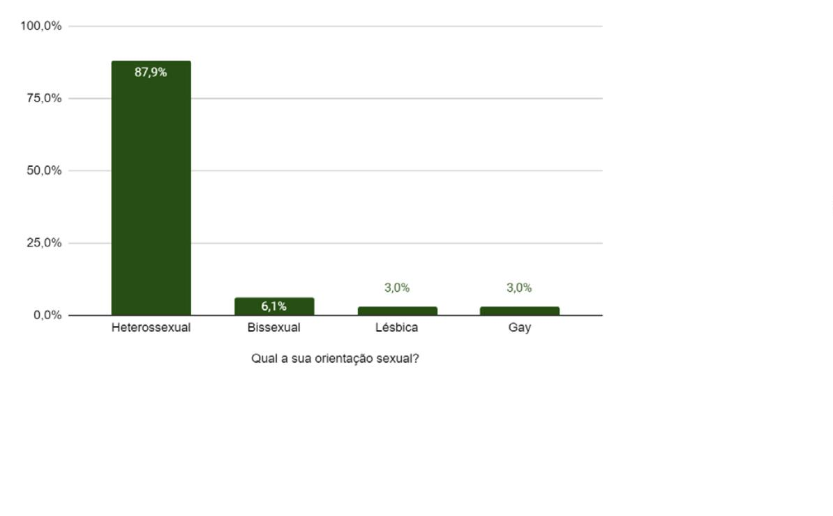

Defensoria Pública do Estado da Bahia

POSSUI DEFICIÊNCIA

No que toca à existência de deﬁciências, a esmagadora maioria dos(as) defenso-

res(as) - 192, ou 97% do total - declara não possuir nenhuma deﬁciência. Apenas seis

defensores(as), ou 3% do total, declaram possuir algum tipo de deﬁciência.

20

EM CASO POSITIVO, QUAL?

Entre os(as) defensores(as) que relataram possuir alguma deﬁciência, dois(duas)

(33,3%) disseram ter deﬁciência auditiva; outros(as) dois(duas) disseram ter deﬁ-

ciência física; um(a) único(a) defensor(a) (16,7%) disse ter deﬁciência visual; e um(a)

outro(a) disse ter múltiplas deﬁciências.

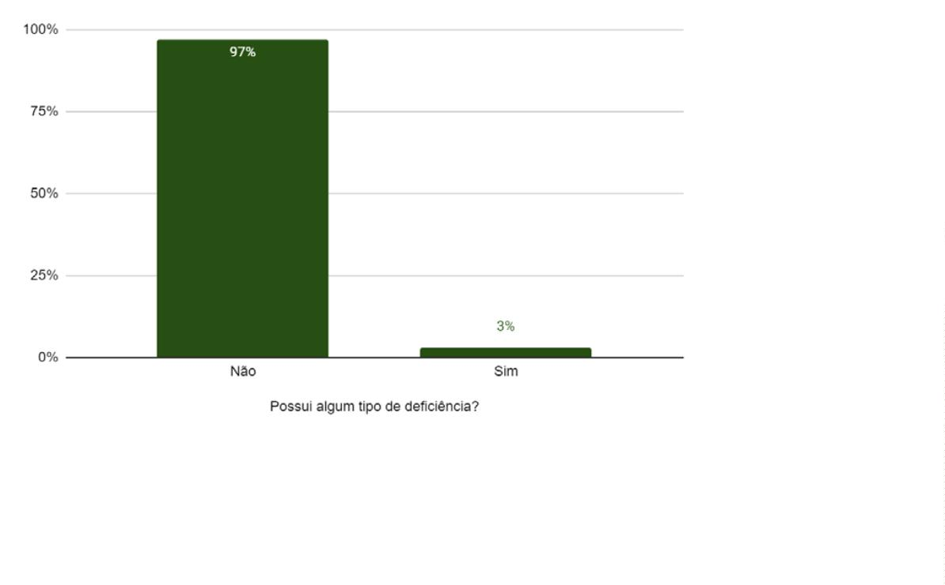

IV Etapa do Censo da Defensoria Pública da Bahia - PCD

ACOMPANHAMENTO MÉDICO

21

Ainda entre os(as) defensores(as) que relataram possuir alguma deﬁciência, quatro

deles(as) (66,6%) disseram que sua deﬁciência lhes exige algum acompanhamento

médico/terapêutico frequente; dois(duas) (33,3%) disseram não precisar de tal

acompanhamento.

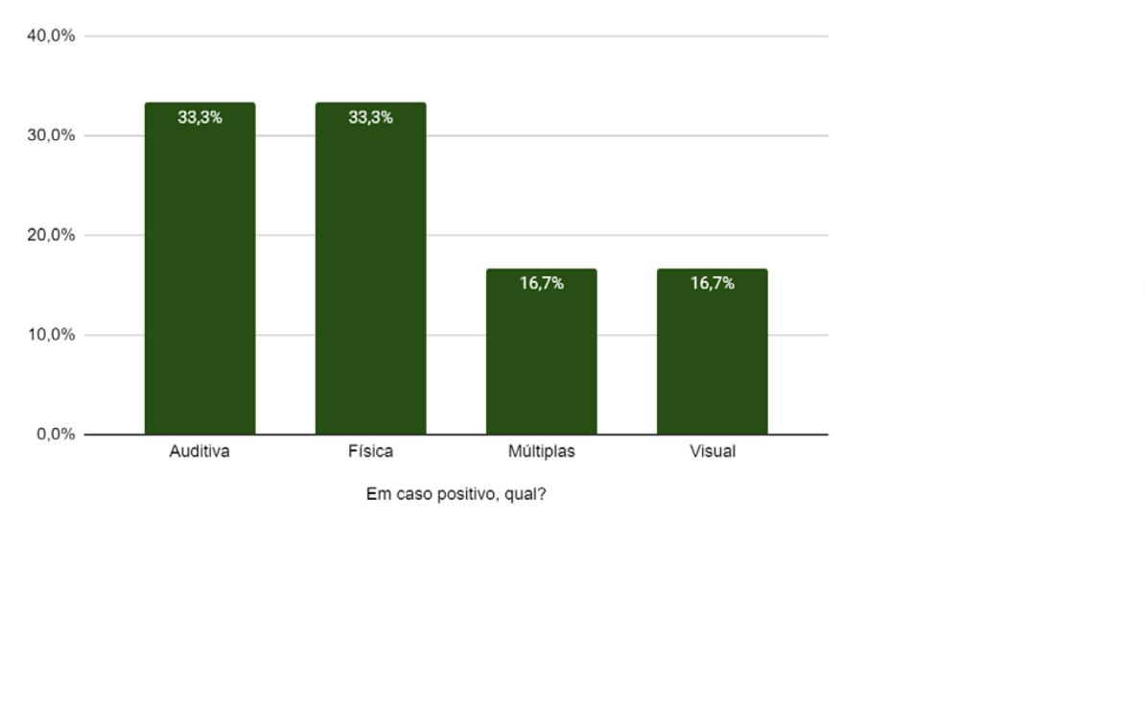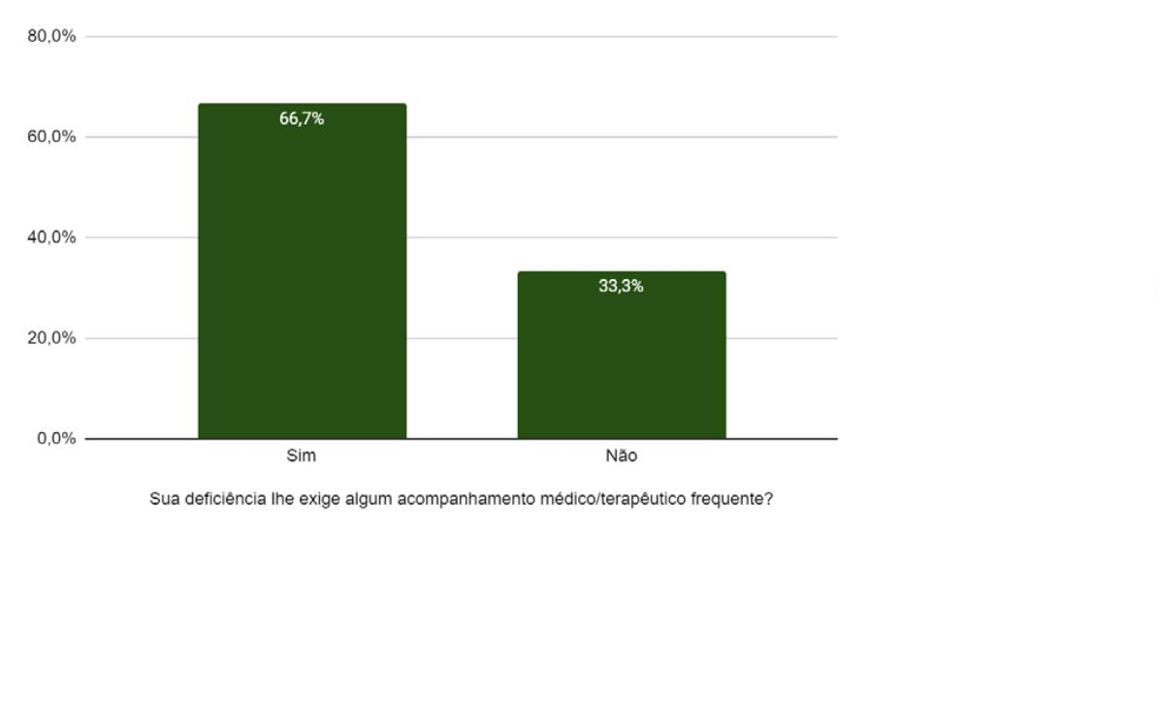

Defensoria Pública do Estado da Bahia

ACESSIBILIDADE

Ainda entre os(as) defensores(as) que relataram possuir alguma deﬁciência, a

metade - três deles(as), ou 50% do total - relataram fazer uso de algum tipo de

recurso de acessibilidade; os(as) demais disseram que não o fazem.

2

2

TIPOS DE RECURSO

Entre os(as) defensores(as) que relataram fazer uso de recursos de acessibilidade,

um(a) (33,3%) disse usar aparelho auditivo; outro(a) disse usar recursos do celular e

computador para a conexão com seu aparelho auditivo; e outro(a) disse usar com-

putador para digitar em vez de escrever e dirige um veículo com itens que lhe per-

mitem a condução sem utilização de força.

POSSUI ALGUM FAMILIAR COM DEFICIÊNCIA

OU NECESSIDADE ESPECIAL QUE DEPENDA

DO SEU APOIO PARA TRATAMENTO?

1

72 defensores(as), ou 86,9% do total - isto é, a grande maioria -, relataram não

possuir nenhum familiar com deﬁciência ou necessidade especial que dependa do

seu apoio para tratamento; apenas 26 defensores(as), ou 13,1% do total, disseram ter

algum parente com tal necessidade de apoio.

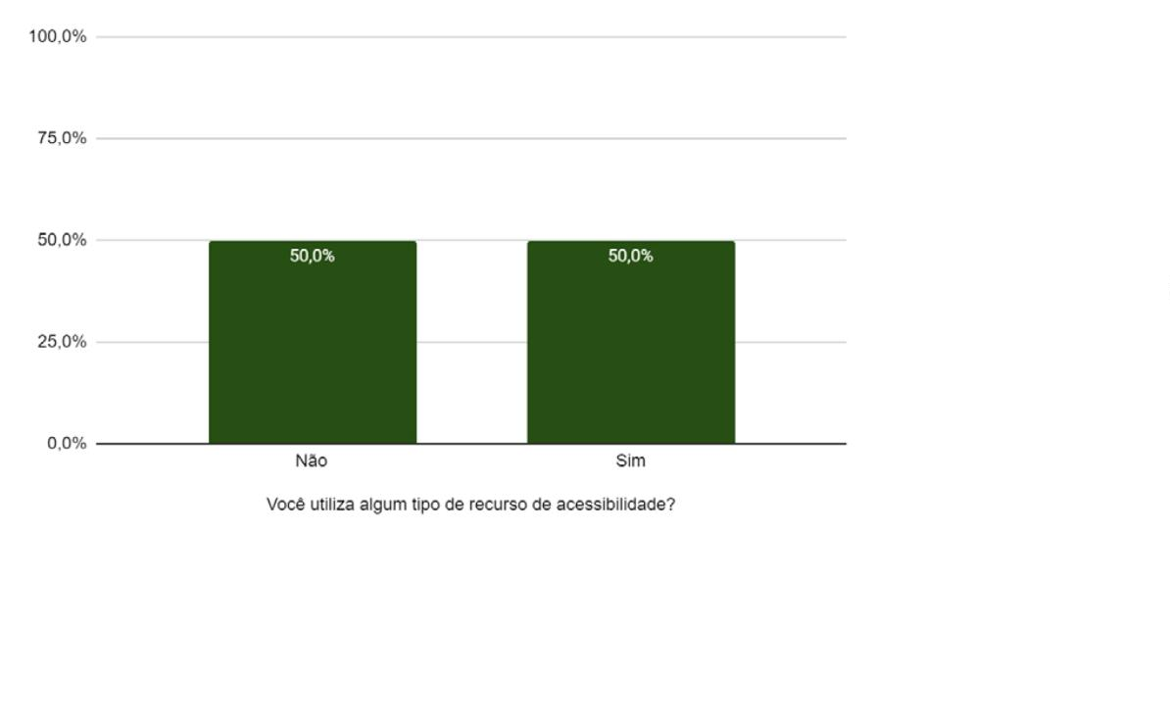

IV Etapa do Censo da Defensoria Pública da Bahia - PCD

VÍNCULO DE PARENTESCO

23

Entre os(as) defensores(as) que relataram ter algum familiar com deﬁciência ou

necessidade especial que dependa de apoio, sete defensores(as) - 24,1% do total -

disseram que o parente em questão é seu pai ou mãe; outros(as) sete disseram que

os parentes em questão são seus ﬁlhos; um(a) defensor(a) (3,4% do total) disse que

se trata de um avô ou avó; dois(duas) defensores(as) (6,9%) disseram que se trata

de um tio ou tia; e doze defensores(as) (41,4%) disseram se tratar de outros parentes

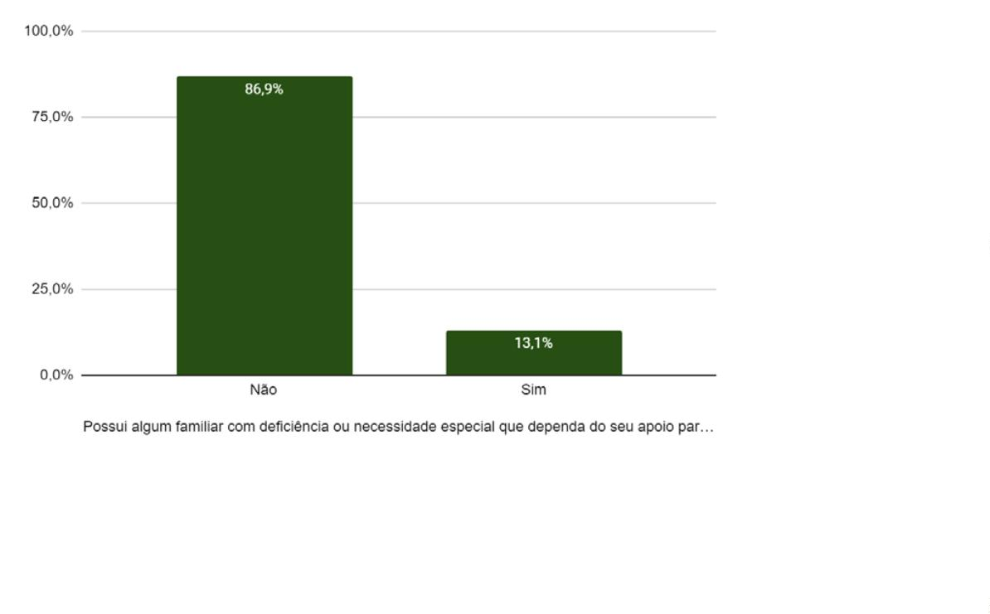

Defensoria Pública do Estado da Bahia

NA DEFENSORIA PÚBLICA, JÁ NECESSITOU

UTILIZAR ALGUM RECURSO DE ACESSIBILIDADE

QUE NÃO ESTAVA DISPONÍVEL?

24

1

62 defensores(as) (81,8% do total) não possuem deﬁciências e, portanto, não

precisam de recursos de acessibilidade; dentre os(as) que possuem deﬁciências,

oito (4% do total) já precisaram de algum recurso de acessibilidade na Defensoria

Pública, que não estava disponível; outros(as) 28 (14,1% do total) relataram não ter

passado por tal situação.

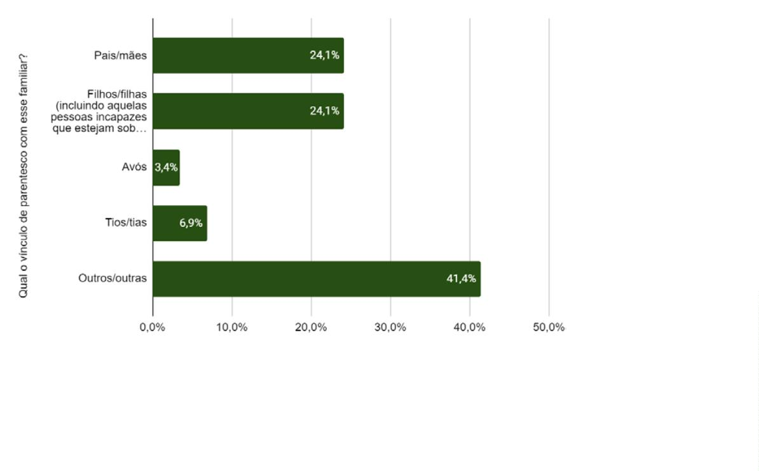

IV Etapa do Censo da Defensoria Pública da Bahia - PCD

TIPO DE RECURSO FALTANTE

25

Entre as defensoras que relataram não ter contado com a presença na Defensoria

Pública de algum recurso de acessibilidade que lhes era necessário, seis (75% do

total) relataram a falta de rampa de acesso ou elevadores nas unidades; outros(as)

dois(duas) (25%) relataram a falta de intérprete de libras ou de recursos tecnológicos

de comunicação.

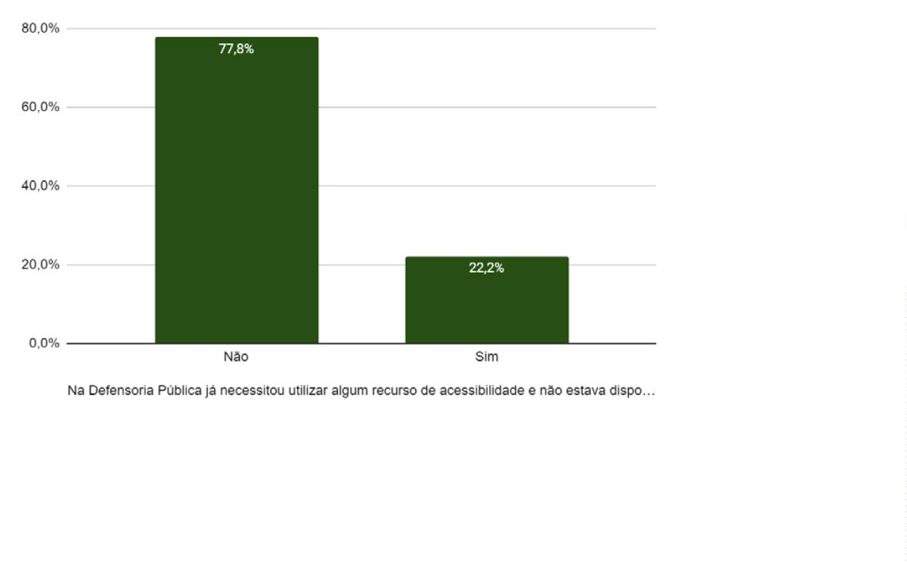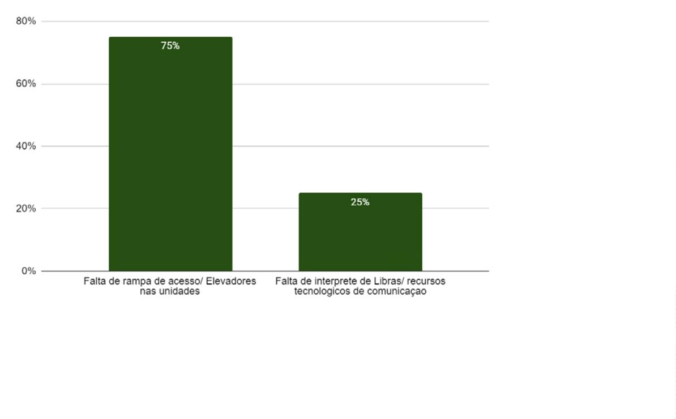

Defensoria Pública do Estado da Bahia

COTAS

No tocante ao sistema de cotas, 169 das defensoras (85,4% do total) relataram,

neste quesito, que não possuem deﬁciências; dentre os 29 que, neste quesito, rela-

taram possuir, 3 (1,5% do total) aﬁrmam que ingressaram na instituição por meio

das cotas para pessoas com deﬁciência; outros(as) 26 (13,1% do total), a seu turno,

disseram não o ter feito.

26

A DEFICIÊNCIA É PREEXISTENTE?

Neste quesito, entre os(as) oito defensores(as) que declararam que possuem deﬁ-

ciência, quatro (50%) relatam que a referida deﬁciência é preexistente ao seu

ingresso na Defensoria Pública; outros(as) quatro dizem que sua deﬁciência é pos-

terior ao ingresso.

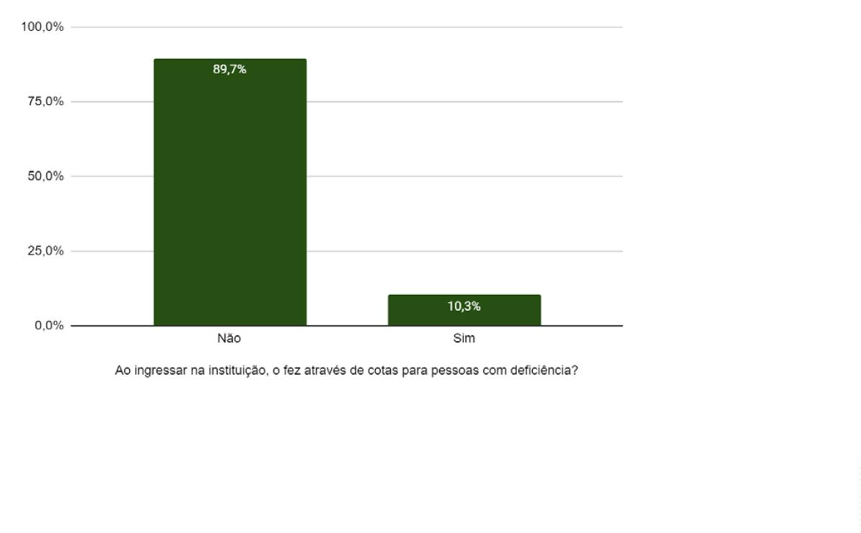

IV Etapa do Censo da Defensoria Pública da Bahia - PCD

NA SUA OPINIÃO, EXISTE REPRESENTATIVIDADE

DE PESSOAS COM DEFICIÊNCIA NA

DEFENSORIA PÚBLICA DA BAHIA?

27

Para 126 defensore(as) (63,6%), existe representatividade de pessoas com deﬁciência

na Defensoria Pública da Bahia; já para 72 defensores(as) (36,4%), essa representa-

tividade não existe.

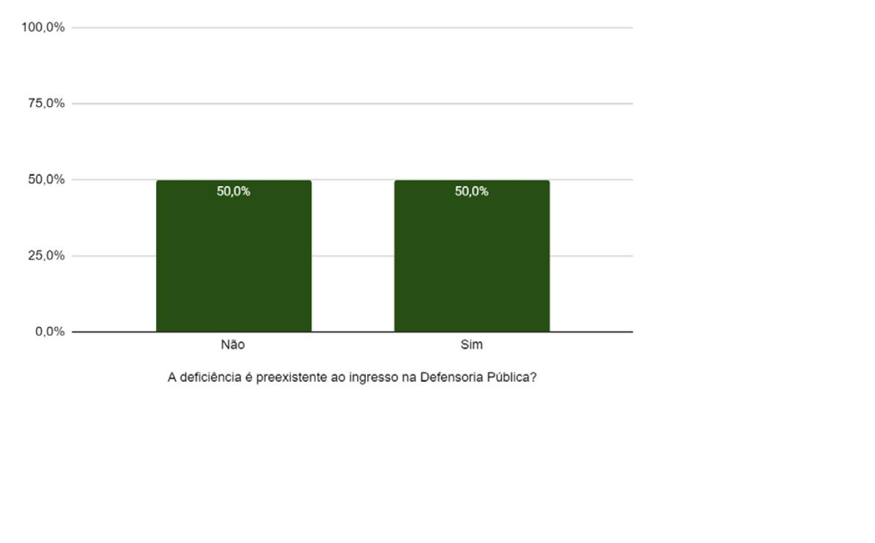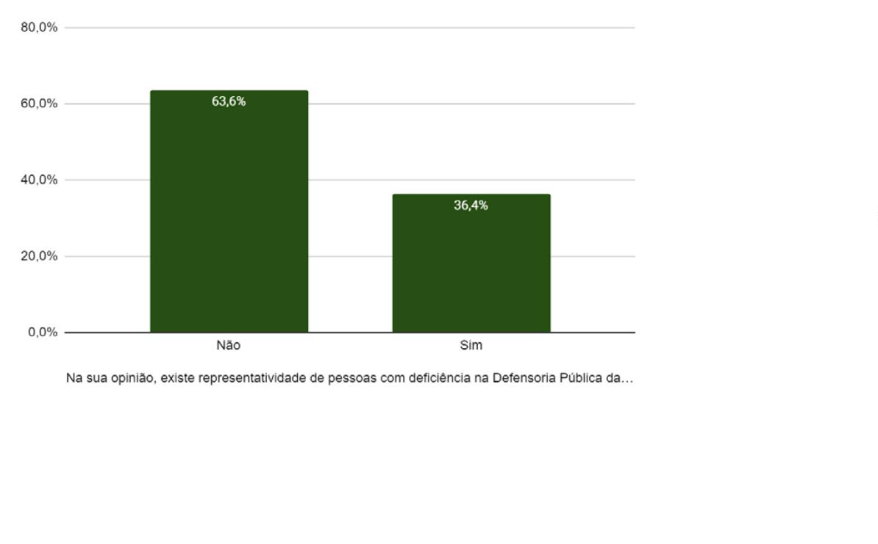

Defensoria Pública do Estado da Bahia

COMO VOCÊ ENXERGA A PRESENÇA DE PESSOAS COM

DEFICIÊNCIA NA DEFENSORIA PÚBLICA DA BAHIA?

No que diz respeito à presença de pessoas com deﬁciência na Defensoria Pública da

Bahia, para 14 defensores(as) essa presença é inexistente; para 160 defensores(as),

é de até 10%; para 22 defensores(as), a presença está entre 10% e 30%; para um(a)

defensor(a) essa presença está entre 30% e 50%; e, por ﬁm, para outro(a) defen-

sor(a), a presença é de 50% a 100%.

2

8

NA SUA OPINIÃO, VOCÊ ACHA QUE HÁ PESSOAS COM

DEFICIÊNCIA NOS CARGOS DE ADMINISTRAÇÃO

DA DEFENSORIA PÚBLICA DA BAHIA?

Para 128 defensores(as), ou 64,6% do total, há pessoas com deﬁciência nos cargos

de administração da Defensoria Pública baiana; já para 70 defensores(as) (35,4%),

não há.

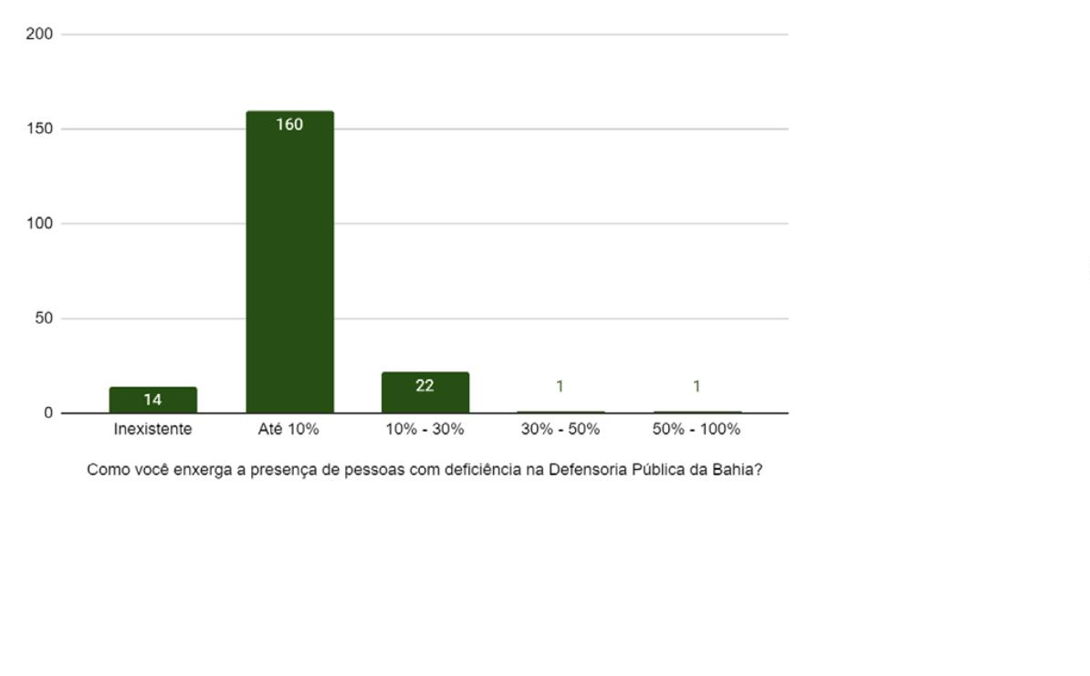

IV Etapa do Censo da Defensoria Pública da Bahia - PCD

COMO VOCÊ ENXERGA A PRESENÇA DE PESSOAS

COM DEFICIÊNCIA NOS CARGOS DE ADMINISTRAÇÃO

DA DEFENSORIA PÚBLICA DA BAHIA?

29

No que diz respeito à presença de pessoas com deﬁciência nos cargos de admi-

nistração da Defensoria Pública da Bahia, para 49 defensores(as) essa presença é

inexistente; para 141 defensores(as), é de até 10%; para 5 defensores(as), está entre

1

0% e 30%; para um(a) defensora está entre 30% e 50%; e para outros(as) dois(duas)

defensores(as) está entre 50% e 100%.

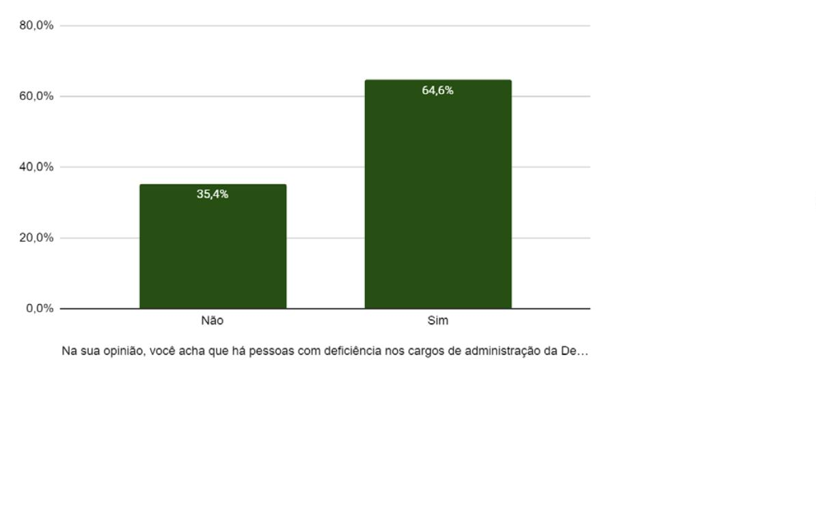

Defensoria Pública do Estado da Bahia

ACHA IMPORTANTE A MAIOR PARTICIPAÇÃO

DE PESSOAS COM DEFICIÊNCIA EM CARGOS

ELETIVOS E DE DIREÇÃO NA DPE/BA?

30

1

92 defensores(as), ou 97% do total, isto é, a esmagadora maioria, considera impor-

tante a maior participação de pessoas com deﬁciência em cargos eletivos e de

direção na DPE/BA; apenas seis defensores(as), ou 3% do total, não a consideram

importante.

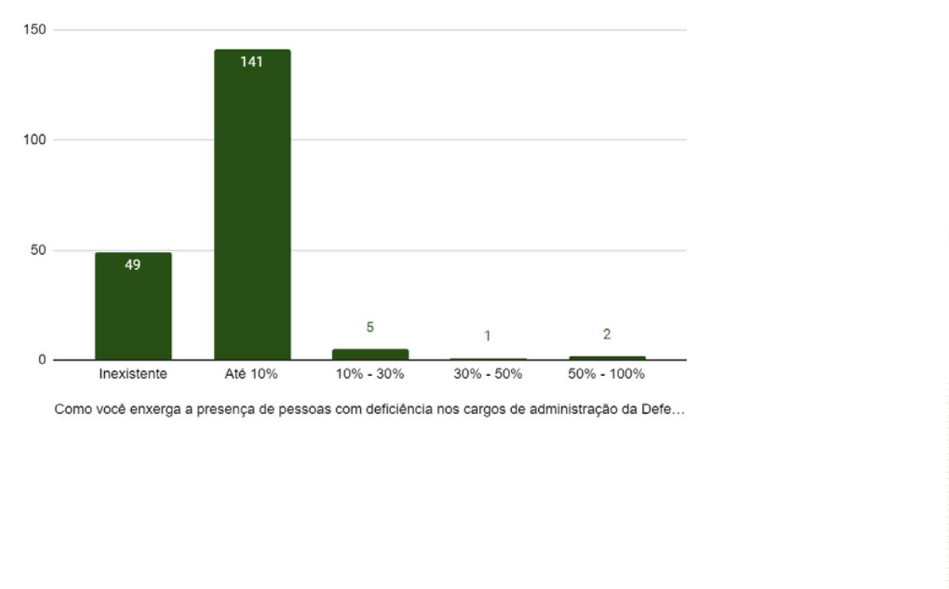

IV Etapa do Censo da Defensoria Pública da Bahia - PCD

POR QUAIS DESSAS SITUAÇÕES VOCÊ JÁ PASSOU

NO EXERCÍCIO DA ATUAÇÃO PROFISSIONAL,

EM RAZÃO DA SUA DEFICIÊNCIA?

31

No tocante a situações adversas no ambiente de trabalho em razão da sua deﬁ-

ciência, seis defensores(as) disseram já ter se sentido desconfortáveis; entre elas,

dois(duas) defensores(as) aﬁrmam que tiveram sua credibilidade e competência

questionadas, ainda que de forma velada; e um(a) defensor(a) relatou ter sofrido

abuso de autoridade.

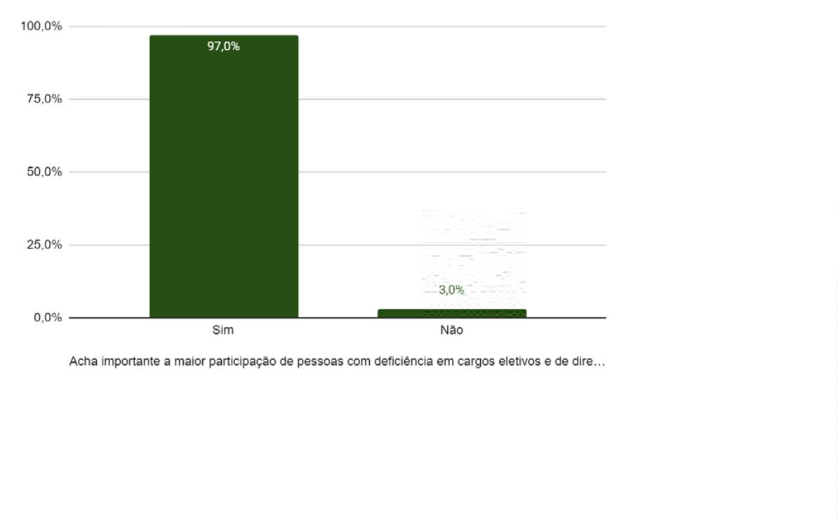

Defensoria Pública do Estado da Bahia

EXISTE CAPACITISMO NA DEFENSORIA

PÚBLICA DA BAHIA?

32

A existência de capacitismo na Defensoria Pública da Bahia é conﬁrmada por uma

discreta maioria de 107 defensores(as) - 54% do total - e negada por 91 defenso-

res(as) - 46% do total.

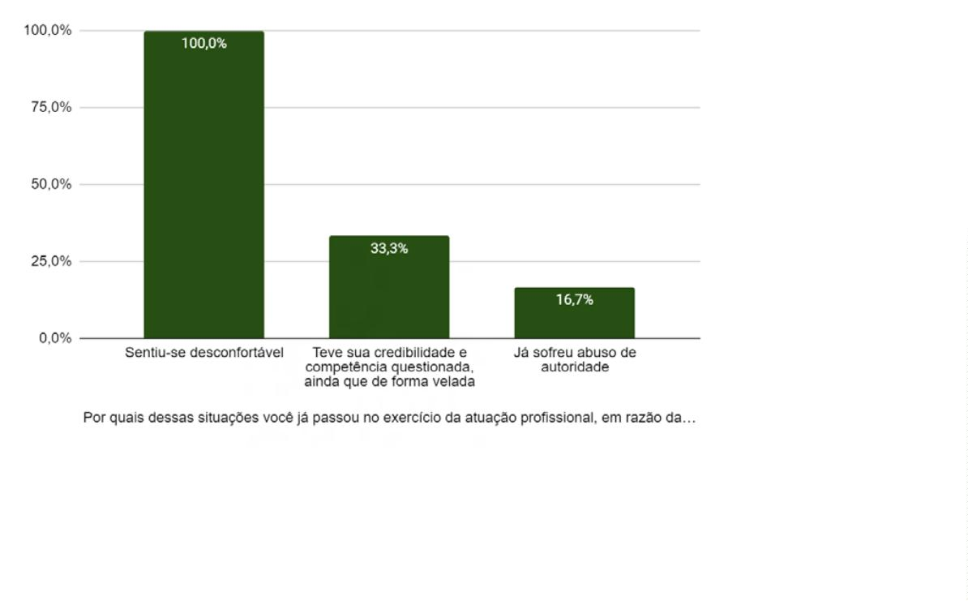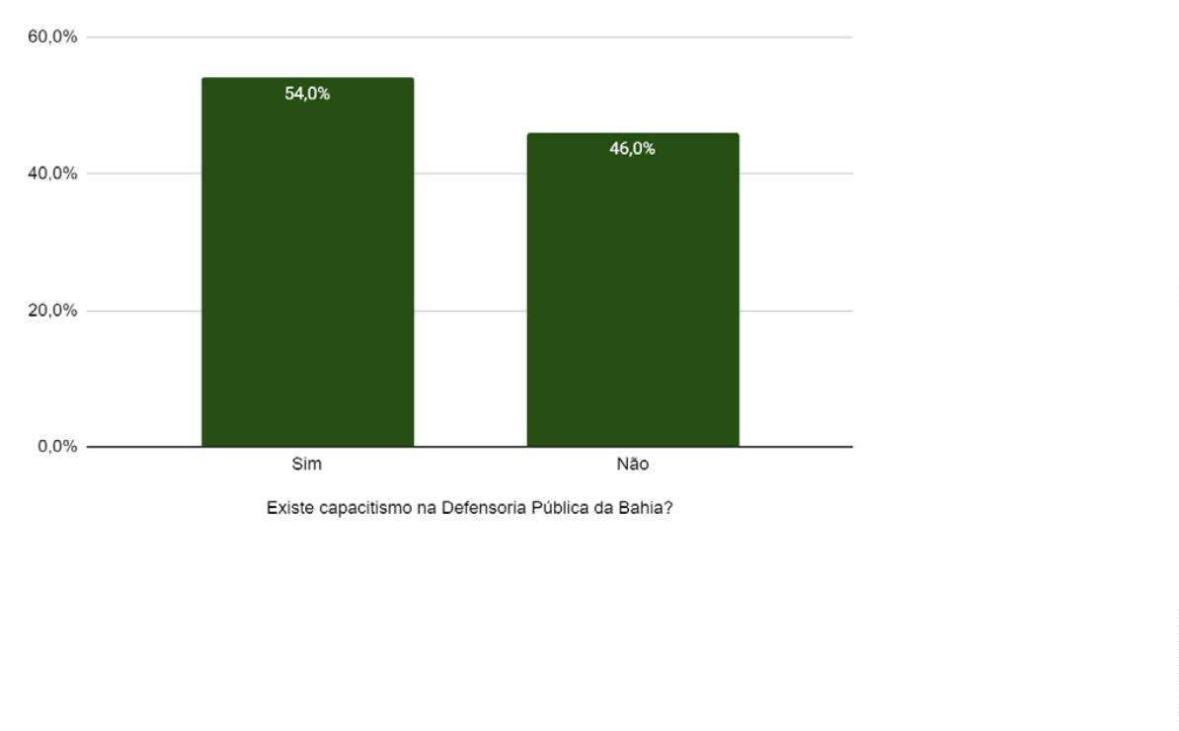

IV Etapa do Censo da Defensoria Pública da Bahia - PCD

VOCÊ JÁ PRESENCIOU CENAS DE CAPACITISMO NA

DEFENSORIA PÚBLICA DA BAHIA (INCLUSIVE EM RODAS

DE CONVERSA E CONFRATERNIZAÇÕES REALIZADAS)?

A grande maioria dos defensores(as) - 155 delas, ou 78,3% do total - nega já ter pre-

senciado cenas de capacitismo na Defensoria Pública da Bahia, inclusive em rodas

de conversa e confraternizações. Tais cenas, no entanto, teriam sido presenciadas

por 43 defensores(as), ou 21,7% do total.

33

SE VOCÊ RESPONDEU SIM À PERGUNTA ANTERIOR,

QUEM FORAM AS PESSOAS ENVOLVIDAS?

Segundo as pessoas que responderam de maneira aﬁrmativa à pergunta anterior,

as maiores quantidades de cenas de capacitismo na instituição foram observados

como tendo partido de defensor(a) contra servidor(a) (28, ou 65,1% do total) ou

defensor(a) contra defensor(a) (26, ou 60,5% do total). Outras categorias incluem:

defensor(a) contra estagiário(a) (dez, ou 23,3% do total); servidor(a) contra defen-

sor(a) (cinco, ou 11,6% do total); servidor(a) contra servidor(a) (cinco, ou 11,6% do

total); servidor(a) contra estagiário(a) (cinco, ou 11,6% do total); estagiário(a) contra

defensor(a) (duas, ou 4,7% do total); estagiário(a) contra servidor(a) (2, ou 4,7% do

total); estagiário(a) contra estagiário(a) (três, ou 7,0% do total); usuário(a) do sis-

tema contra defensor(a) (quatro, ou 9,3% do total); usuário(a) do sistema contra

servidor(a) (cinco, ou 11,6% do total); usuário(a) do sistema contra estagiário(a) (2,

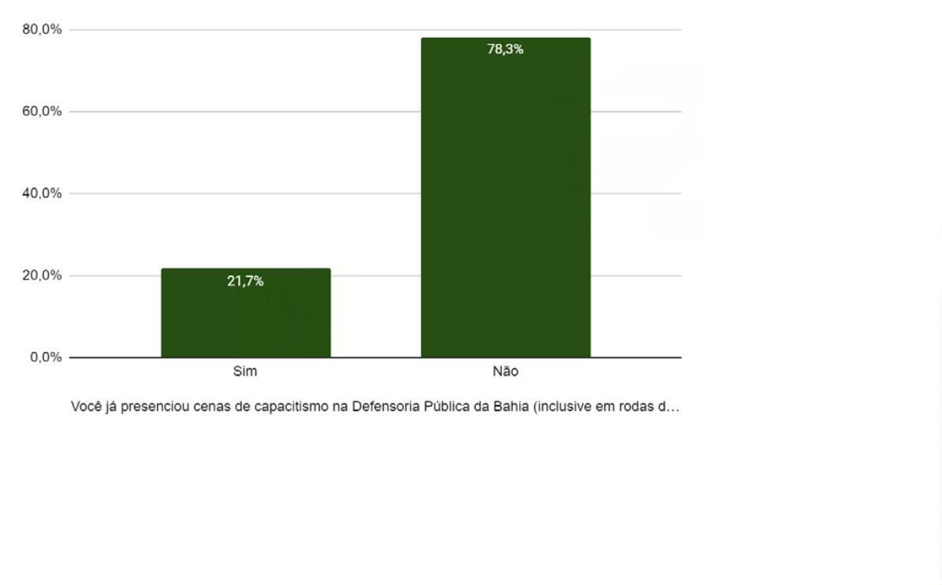

Defensoria Pública do Estado da Bahia

ou 4,7% do total); e usuário(a) do sistema contra usuário(a) do sistema (11, ou 25,6%

do total).

Se você respondeu sim à pergunta anterior, quem foram as pessoas envolvidas?

Defensora contra defensora

Defensora contra servidora

60,5%

65,1%

26

28

Defensora contra estagiária

Servidora contra defensora

Servidora contra servidora

23,3%

11,6%

11,6%

10

5

5

Servidora contra estagiária

Estagiária contra defensora

Estagiária contra servidora

Estagiária contra estagiária

11,6%

4,7%

4,7%

7,0%

5

2

2

3

Usuária do Sistema contra defensora

Usuária do sistema contra servidora

Usuária do sistema contra estagiária

9,3%

11,6%

4,7%

4

5

2

Usuária do Sistema contra usuária do sistema

25,6%

11

EM QUAIS CONTEXTOS TAIS ATO S OCORRERAM?

3

4

Ainda segundo as pessoas que responderam às duas perguntas anteriores, a maior

parte das cenas de capacitismo se deram em rodas corriqueiras de conversa (19

respostas, ou 44,2% do total) ou atendimentos ordinários na sede da Defensoria

Pública (18 respostas, ou 41,9% do total). Outras categorias incluem: festas institu-

cionais (três respostas, ou 7,0% do total); tratamento de defensores(as) com servi-

dores(as) (uma resposta, ou 2,3% do total); e a falta de estrutura para recepcionar

defensores(as) que necessitam de acessibilidade (uma resposta, ou 2,3% do total).

Em quais contextos tais atos ocorreram?

Em atendimentos ordinários realizados na sede da

Defensoria Pública

Em festas institucionais

41,9%

7,0%

18

3

Em rodas de conversa corriqueiras

No tratamento de Defensor com Servidor

44,2%

2,3%

19

1

Falta de adequação estrutural para recepcionar

Defensoras que necessitam de acessibilidade.

2,3%

1

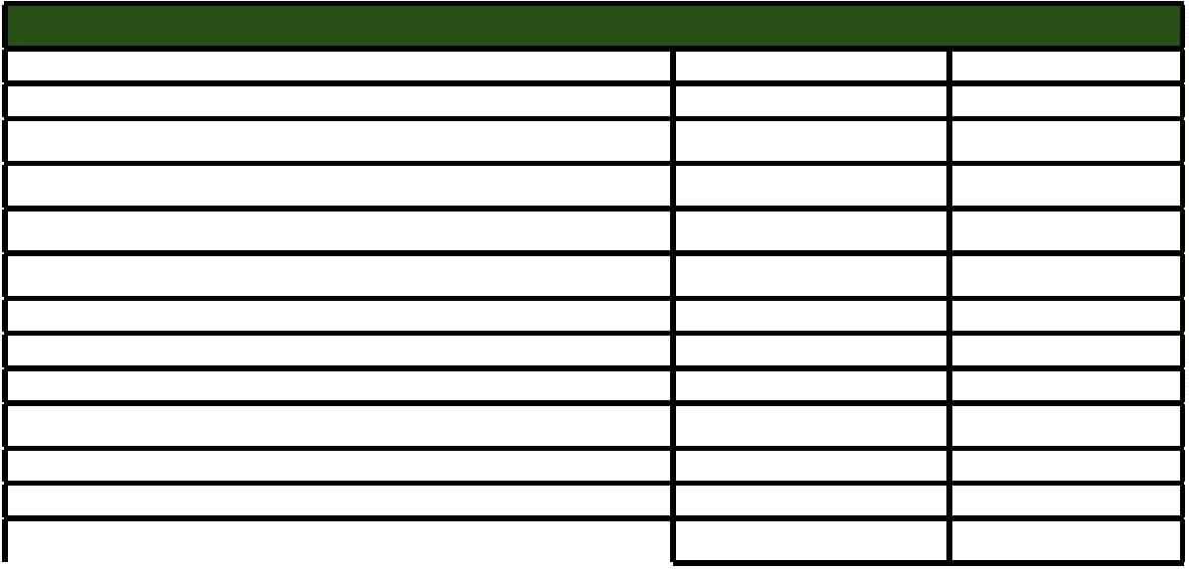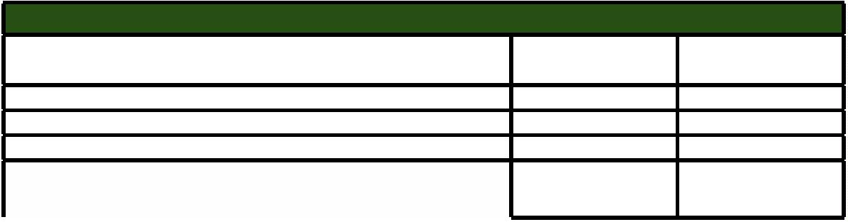

IV Etapa do Censo da Defensoria Pública da Bahia - PCD

JÁ SOFREU ALGUM TIPO DE VIOLÊNCIA OU

DISCRIMINAÇÃO NO ÂMBITO INSTITUCIONAL

EM RAZÃO DA DEFICIÊNCIA?

Nenhuma das defensoras entrevistadas disse já ter sofrido algum tipo de violência

ou discriminação no âmbito institucional em razão da deﬁciência.

35

VOCÊ SE CONSIDERA CAPACITISTA?

A grande maioria dos(as) defensores(as) entrevistados(as) - 172, ou 87% do total -

não se considera capacitista. Por outro lado, 26 defensores(as) - 13% do total - se

consideram capacitistas.

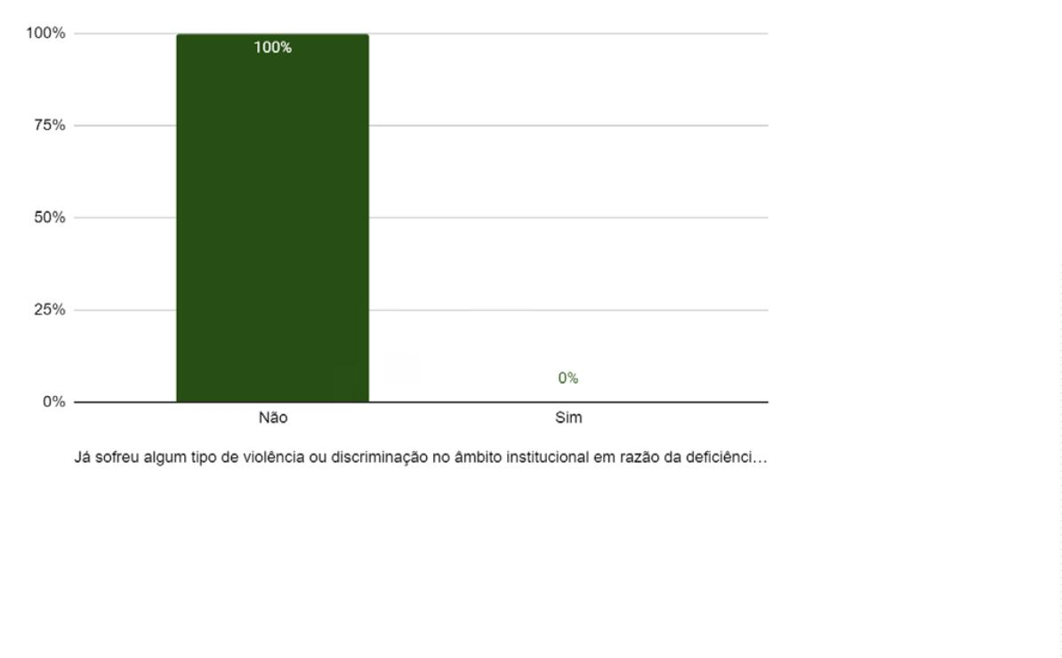

Defensoria Pública do Estado da Bahia

VOCÊ CONTA OU RI DE PIADAS CAPACITISTAS?

3

6

A enorme maioria dos(as) defensores(as) entrevistados(as) - 190 delas, ou 96% do

total - diz não contar piadas capacitistas e nem rir delas. Apenas oito defensores(as)

-

4% do total - dizem contar e rir desse tipo de piada.

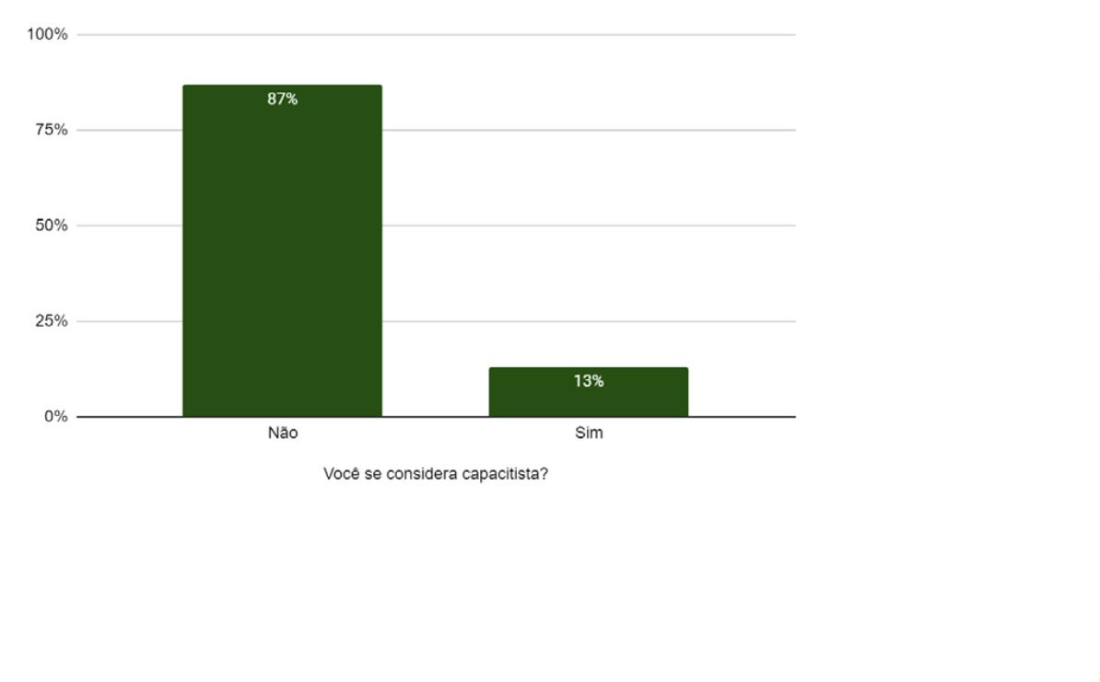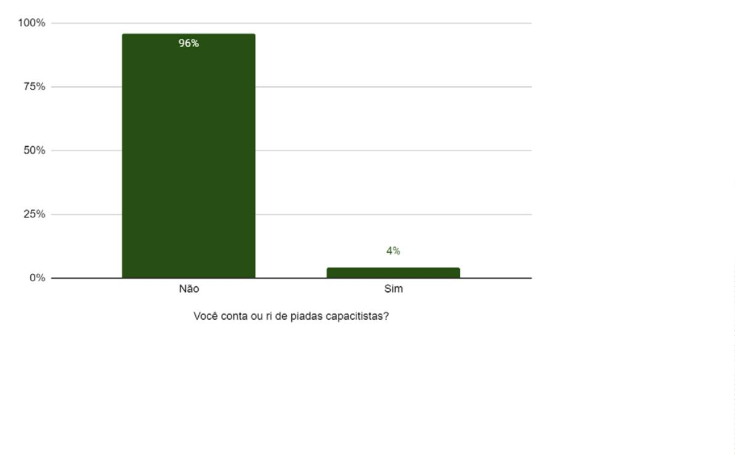

IV Etapa do Censo da Defensoria Pública da Bahia - PCD

VOCÊ ACHA QUE O CAPACITISMO É UM PROBLEMA

INDIVIDUAL, DE FA LTA DE BOM SENSO?

A grande maioria dos defensores(as) entrevistados(as) - 170, ou 86% do total - nega

ser o capacitismo um problema individual, de falta de bom senso. Apenas 28 defen-

sores(as) - 14% do total - dizem concordar com essa ideia.

37

AS PESSOAS PODEM PRATICAR ATO S CAPACITISTAS

MESMO QUANDO NÃO INTENCIONADAS?

A maioria dos(as) defensores(as) entrevistados(as) - 179, ou 90% do total - crê que

as pessoas podem praticar atos capacitistas mesmo quando não intencionadas.

Apenas 19 defensores(as) - 10% do total - descartam essa possibilidade.

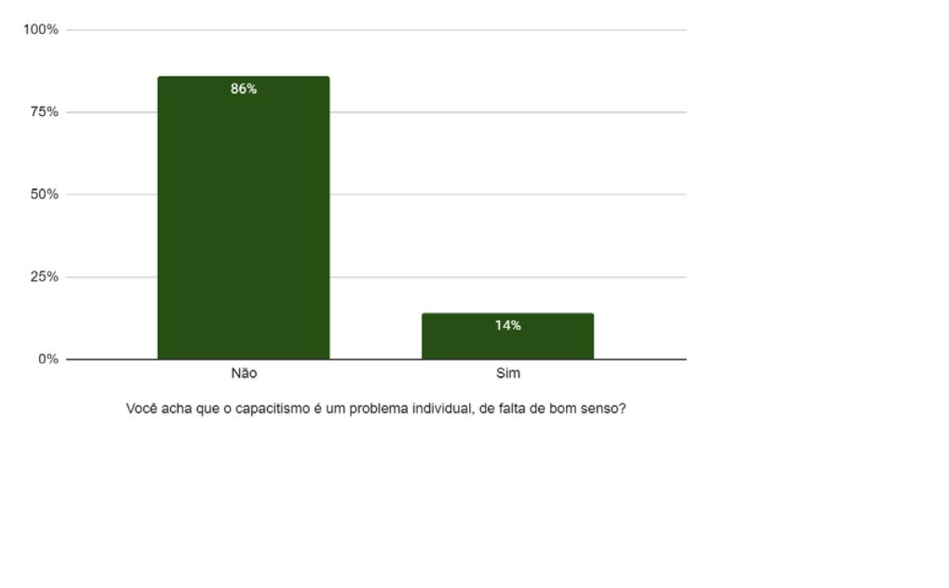

Defensoria Pública do Estado da Bahia

NA SUA OPINIÃO, O MUNDO ESTÁ CHATO E

EXAGERADO AO FALAR DE PESSOAS COM

DEFICIÊNCIA E SEUS DIREITOS?

3

8

Para a quase unanimidade dos(as) defensores(as) entrevistados(as) - 196 ou 99% do

total -, o mundo não está chato e exagerado ao falar de pessoas com deﬁciência e

seus direitos. Apenas dois(duas) defensores(as) - ou 1% do total - dizem concordar

com tal hipótese.

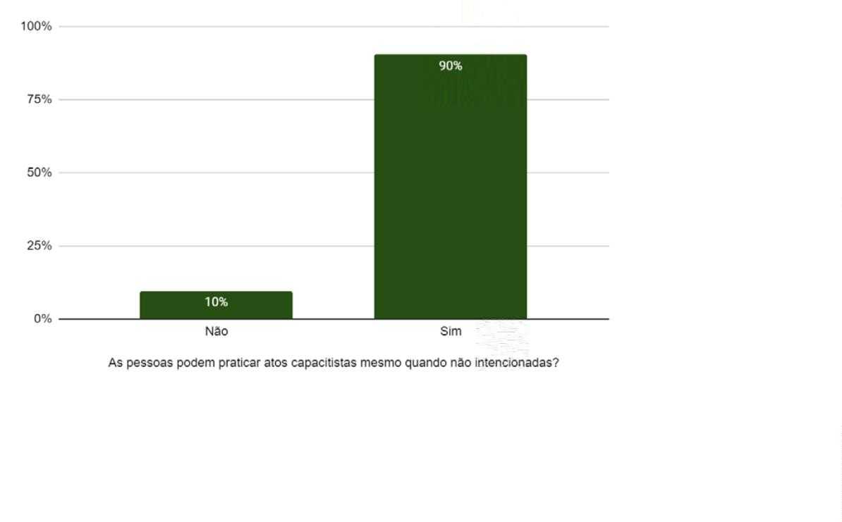

IV Etapa do Censo da Defensoria Pública da Bahia - PCD

NO EXERCÍCIO DA PROFISSÃO, EM RAZÃO DA SUA

DEFICIÊNCIA, VOCÊ JÁ VIVENCIOU ALGUMA REAÇÃO

NEGATIVA POR PARTE DAS PESSOAS ASSISTIDAS?

3

9

Dos(as) defensores(as) que têm algum tipo de deﬁciência, cinco - 83% do total -

relatam já ter vivenciado alguma reação negativa por parte das pessoas assistidas

em razão dessa condição; apenas um(a) defensor(a) com deﬁciência (1% do total)

relatou nunca ter passado por alguma experiência do tipo.

No exercício da proﬁssão, em razão da sua deﬁciência, você já vivenciou alguma

reação negativa por parte das pessoas assistidas?

Não

Sim

83%

17%

5

1

NO EXERCÍCIO DA PROFISSÃO, EM RAZÃO DA

SUA DEFICIÊNCIA, VOCÊ JÁ VIVENCIOU ALGUMA

REAÇÃO NEGATIVA POR PARTE DE PESSOA

INTEGRANTE DO SISTEMA DE JUSTIÇA?

Nenhum(a) defensor(a) com deﬁciência referiu já ter vivenciado, no exercício da

proﬁssão, alguma reação negativa por parte de algum(a) integrante do sistema de

justiça.

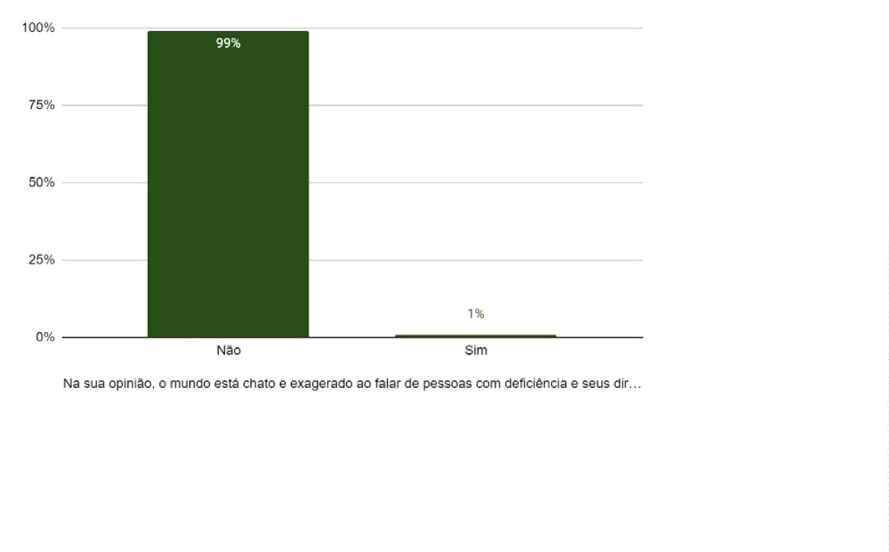

Defensoria Pública do Estado da Bahia

No exercício da proﬁssão, em razão da sua deﬁciência, você já vivenciou alguma

reação negativa por parte de pessoa integrante do sistema de justiça?

Não

Sim

100%

0%

6

0

EM COMPARAÇÃO AOS SEUS COLEGAS QUE NÃO

POSSUEM DEFICIÊNCIAS, VOCÊ PERCEBE MAIS

DIFICULDADES NO EXERCÍCIO DA PROFISSÃO?

Três defensores(as), ou 50% do total, relataram que percebem mais diﬁculdades

no exercício da proﬁssão em comparação a colegas que não possuem deﬁciências;

outros(as) três defensores(as) disseram não ter essa sensação.

Em comparação aos seus colegas que não possuem deﬁciências, você percebe

mais diﬁculdades no exercício da proﬁssão?

Não

Sim

50%

50%

3

3

40

VOCÊ, PESSOA COM DEFICIÊNCIA, ACHA

QUE A SUA VIDA PESSOAL É MAIS AFETADA

PELO EXERCÍCIO DA PROFISSÃO?

Dois(duas) defensores(as) com deﬁciência, ou 33% do total, dizem acreditar que

suas vidas pessoais são mais afetadas pelo exercício da proﬁssão do que as vidas de

colegas sem deﬁciência; outros(as) quatro defensores(as), ou 66% do total, dizem

não ter essa sensação.

Você, pessoa com deﬁciência, acha que a sua vida pessoal é mais afetada pelo

exercício da proﬁssão?

Não

Sim

66%

33%

4

2

VOCÊ, PESSOA COM DEFICIÊNCIA, JÁ OCUPOU ALGUMA

FUNÇÃO DE CONFIANÇA NA DEFENSORIA PÚBLICA?

A metade dos(as) defensores(as) com deﬁciência, isto é, três deles(as), já ocuparam

alguma função de conﬁança na Defensoria Pública; outros(as) três ainda não o

ﬁzeram.



IV Etapa do Censo da Defensoria Pública da Bahia - PCD

Você, pessoa com deﬁciência, já ocupou alguma função de conﬁança na Defensoria

Pública?

Não

Sim

50%

50%

3

3

VOCÊ, PESSOA COM DEFICIÊNCIA, JÁ SE CANDIDATOU

A ALGUM CARGO ELETIVO NA DEFENSORIA PÚBLICA?

Cinco defensores(as) com deﬁciência, ou 83% do total, dizem já ter se candidatado

a algum cargo eletivo na Defensoria Pública; apenas um(a) defensor(a) com deﬁ-

ciência, ou 17% do total, ainda não o fez.

Você, pessoa com deﬁciência, já se candidatou a algum cargo eletivo na Defenso-

ria Pública?

Não

Sim

83%

17%

5

1

VOCÊ, PESSOA COM DEFICIÊNCIA, TEVE

VONTADE DE SE CANDIDATAR E DEIXOU DE

FAZÊ-LO POR QUESTÕES PESSOAIS?

41

Dois (duas) defensores(as) com deﬁciência, ou 33% do total, já tiveram vontade de

se candidatar e deixaram de fazê-lo por questões pessoais; outros(as) quatro, ou

67% do total, aﬁrmaram ter deixado de se candidatar pelos mesmos motivos.

Você, pessoa com deﬁciência, teve vontade de se candidatar e deixou de fazê-lo

por questões pessoais?

Não

Sim

67%

33%

4

2

POR SER PESSOA COM DEFICIÊNCIA, SUAS OPINIÕES

OU PONTOS DE VISTA JÁ FORAM MINIMIZADOS OU

RELATIVIZADOS NO AMBIENTE DE TRABALHO?

Nenhum(a) defensor(a) com deﬁciência aﬁrmou que teve suas opiniões ou pontos

de vista minimizados ou relativizados no ambiente de trabalho por conta de sua

condição.



Defensoria Pública do Estado da Bahia

Por ser pessoa com deﬁciência, suas opiniões ou pontos de vista já foram mini-

mizados ou relativizados no ambiente de trabalho?

Não

Sim

100%

0%

6

0

POR SER PESSOA COM DEFICIÊNCIA, JÁ FOI

VÍTIMA DE COMENTÁRIOS INAPROPRIADOS/

OFENSIVOS À SUA PESSOA, SUAS ATITUDES E

VIDA PRIVADA NO AMBIENTE DE TRABALHO?

Nenhum(a) defensor(a) com deﬁciência aﬁrmou ter sido vítima de comentários ina-

propriados ou ofensivos no ambiente de trabalho por conta de sua condição.

Por ser pessoa com deﬁciência, já foi vítima de comentários inapropriados/ofen-

sivos à sua pessoa, suas atitudes e vida privada no ambiente de trabalho?

Não

Sim

100%

0%

6

0

42

JÁ DEIXOU DE SER ESCOLHIDA PARA CARGO DE

CHEFIA EM RAZÃO DA SUA DEFICIÊNCIA?

Nenhum(a) defensor(a) com deﬁciência diz já ter deixado de ser escolhido(a) para

cargo de cheﬁa por conta de sua condição.

Já deixou de ser escolhida para cargo de cheﬁa em razão da sua deﬁciência?

Não

Sim

100%

0%

6

0

NO AMBIENTE DE TRABALHO, UMA FALA/

RACIOCÍNIO/EXPOSIÇÃO SUA JÁ FOI INTERROMPIDA,

EM RAZÃO DA SUA DEFICIÊNCIA?

Um(a) defensor(a) com deﬁciência, ou 17% do total, disse que já teve uma fala/

raciocínio/exposição sua interrompida no ambiente de trabalho em razão de sua

deﬁciência; outros(as) cinco defensores(as), ou 83% do total, dizem não ter passado

por experiência similar.



IV Etapa do Censo da Defensoria Pública da Bahia - PCD

No ambiente de trabalho, uma fala/raciocínio/exposição sua já foi interrompida, em

razão da sua deﬁciência?

Não

Sim

83%

17%

5

1

NO AMBIENTE DE TRABALHO, JÁ SE APROPRIARAM/

LEVARAM CRÉDITO POR UMA IDEIA SUA, E ISSO

ACONTECEU EM RAZÃO DA SUA DEFICIÊNCIA?

Nenhum(a) defensor(a) com deﬁciência disse que teve uma ideia ou crédito por

uma ideia sua apropriada por outrem no ambiente de trabalho em razão de sua

condição.

No ambiente de trabalho, já se apropriaram/levaram crédito por uma ideia sua, e

isso aconteceu em razão da sua deﬁciência?

Não

Sim

100%

0%

6

0

43

SERVIDORES(AS)

ESTADO CIVIL

Em relação ao estado civil dos(as) servidores(as) entrevistados(as), 186 aﬁrmaram

que estão solteiros(as). Por sua vez, 66 pessoas declararam-se casadas, 44 em união

estável, e 10 divorciadas. Por ﬁm, uma pessoa aﬁrmou estar separada.



Defensoria Pública do Estado da Bahia

FILHOS

4

4

Quanto à prole, a maioria dos(as) 211 servidores(as) aﬁrmou que não possuem

ﬁlhos(as), enquanto 96 relataram os(as) ter.

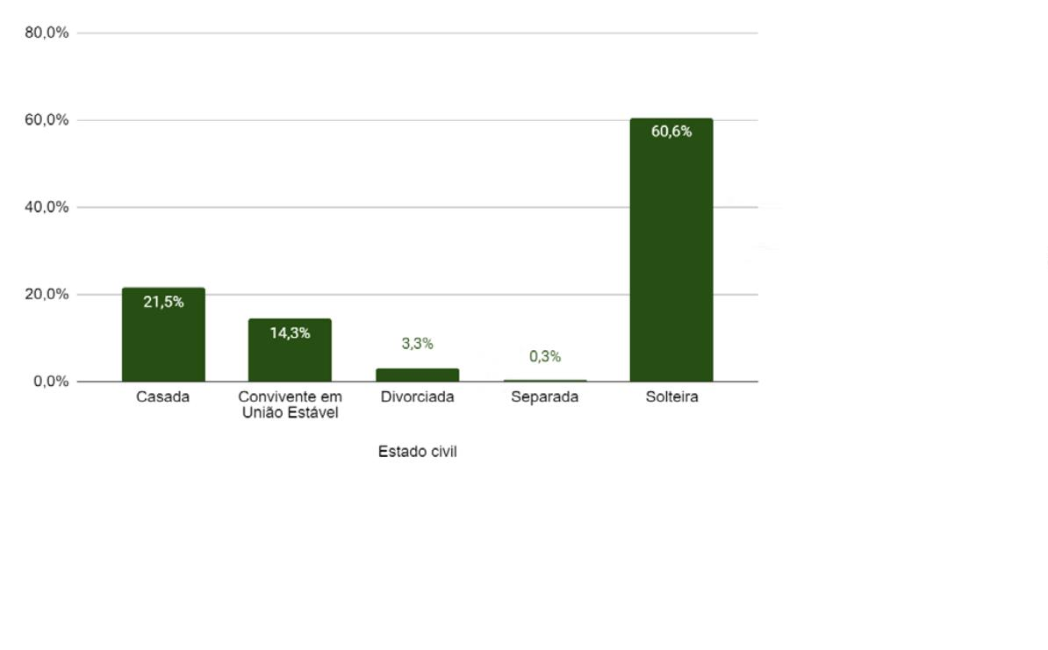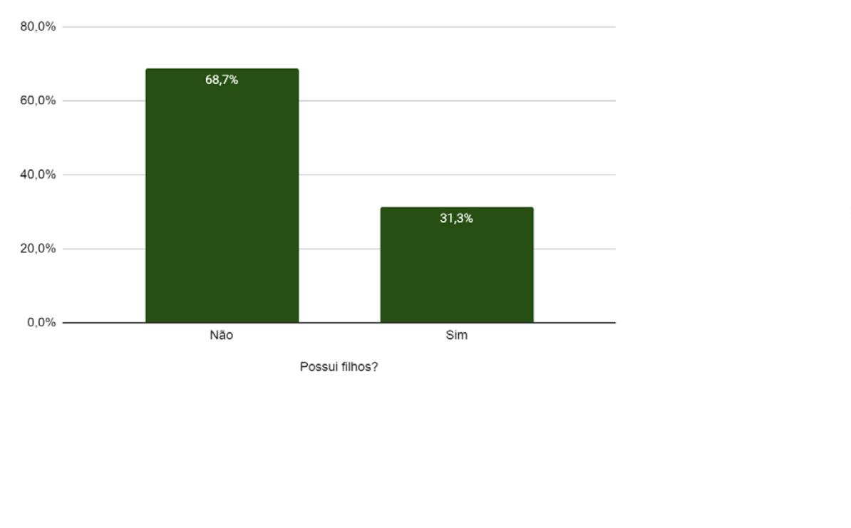

IV Etapa do Censo da Defensoria Pública da Bahia - PCD

CONTRIBUI ECONOMICAMENTE COM FAMILIARES

Questionados(as) acerca da relação econômica com familiares (se auxilia ﬁnancei-

ramente algum membro próximo da família - pai, mãe, irmãos), 158 pessoas aﬁr-

maram contribuir economicamente em favor de algum membro, enquanto 149 pes-

soas relataram que não o fazem.

45

IDADE

No que toca à faixa etária, uma maioria de 187 pessoas informou ter entre 30 e 45

anos de idade. Na faixa de até 29 anos, encontra-se um total de 79 pessoas. 32 ser-

vidores(as), por sua vez, têm entre 46 e 60 anos de idade, sendo nove o número de

servidores(as) com mais de 60 anos.

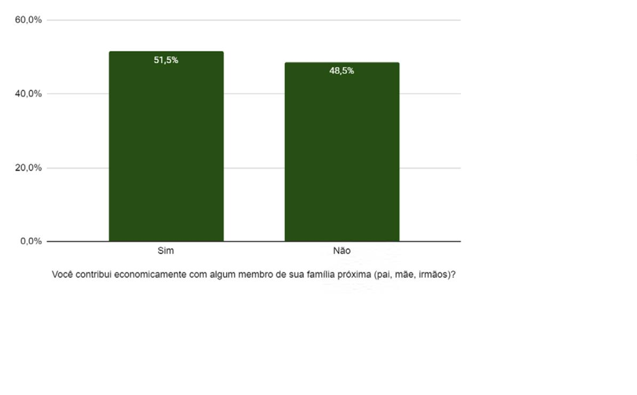

Defensoria Pública do Estado da Bahia

QUEM CRIOU VOCÊ?

4

6

Perguntadas a respeito da criação no seio familiar, 234 pessoas apontaram como

tutores pai e a mãe, enquanto 50 servidores(as) relataram criação exclusiva da mãe,

1

3 servidores(as) expuseram ter sido criados(as) pelos avós, e quatro servidores(as)

relatam ter estado sob a tutoria exclusiva do pai. Três servidores(as) informaram que

estiveram sobre os cuidados de duas mães e três servidores(as) apontaram outros

entes familiares como responsáveis por sua criação.

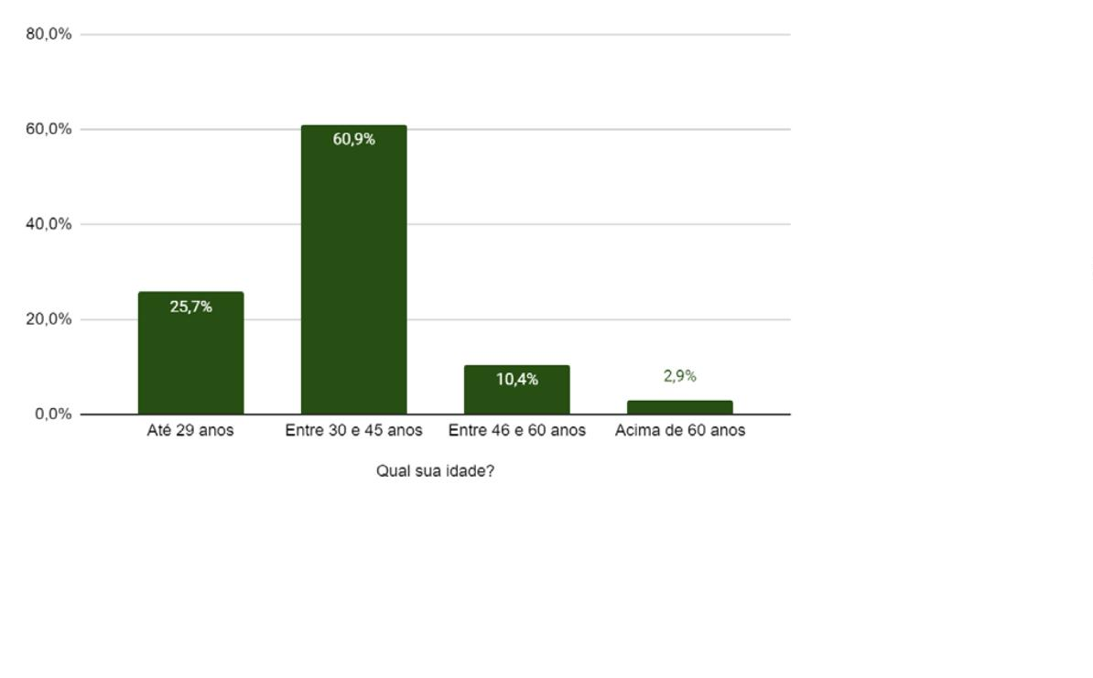

IV Etapa do Censo da Defensoria Pública da Bahia - PCD

ESCOLARIDADE

47

Perguntados(as) sobre o grau de escolaridade, 136 servidores(as) aﬁrmaram ter con-

cluído ao menos uma especialização, enquanto 31 estavam com a especialização

incompleta. 95 servidores(as) relataram que concluíram o ensino superior, enquanto

2

3 contavam com o ensino superior incompleto. Fora dessa faixa, nove servido-

res(as) concluíram o ensino médio, sete ﬁnalizaram um programa de mestrado e

quatro estavam com mestrado incompleto. Uma servidora relatou ter terminado o

programa de doutorado, e, no caso de outra servidora, restava um doutoramento

incompleto.

Qual seu grau de escolaridade?

Ensino Médio completo

Superior incompleto

Superior completo

2,9%

7,5%

9

23

95

31

136

4

30,9%

10,1%

44,3%

1,3%

Especialização incompleta

Especialização completa

Mestrado incompleto

Mestrado completo

2,3%

7

Doutorado incompleto

Doutorado completo

0,3%

1

0,3%

1

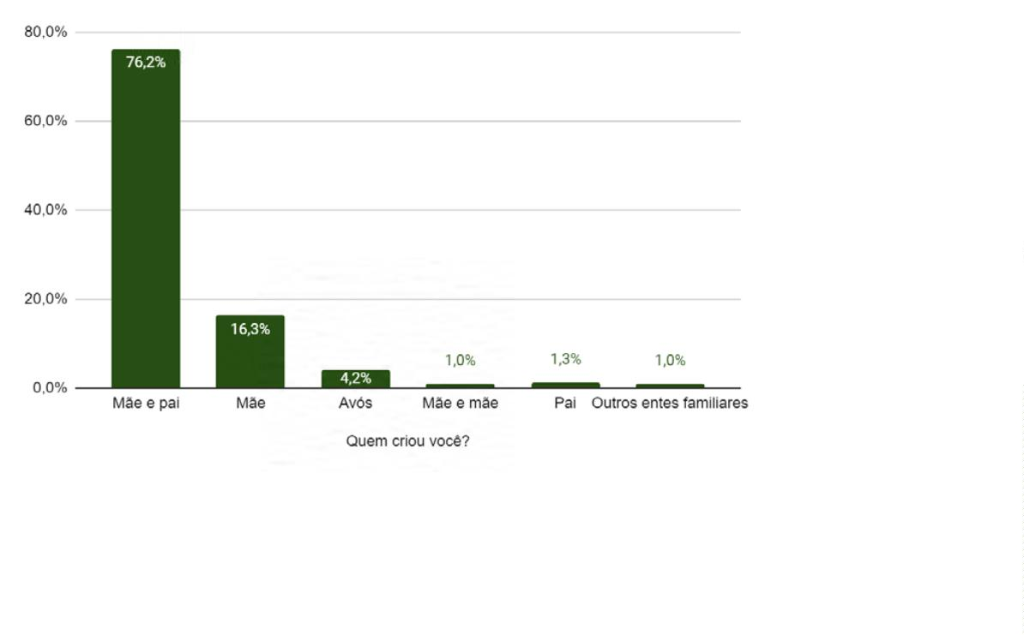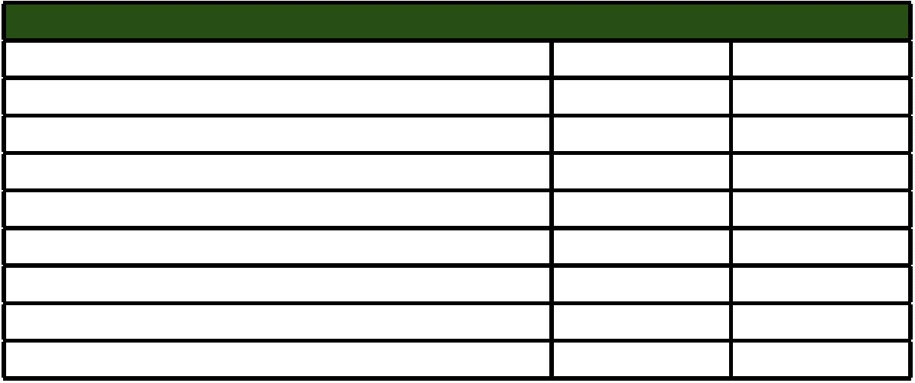

Defensoria Pública do Estado da Bahia

RAÇA

Em relação à raça das pessoas entrevistadas nesta categoria, 142 servidores(as)

identiﬁcaram-se como pessoas negras, ao passo em que 139 pessoas se enten-

diam racialmente como brancas. 23 respondentes se aﬁrmaram integrantes da raça

amarela. O número de servidores(as) que integram grupo étnico-racial indígena na

Defensoria é de três.

4

8

Em relação à identiﬁcação racial negra, ocorrida em 152 casos, segundo o critério

do IBGE, 85 pessoas autoidentiﬁcaram-se dentro da categoria parda, enquanto 57

autoidentiﬁcaram-se pretos.

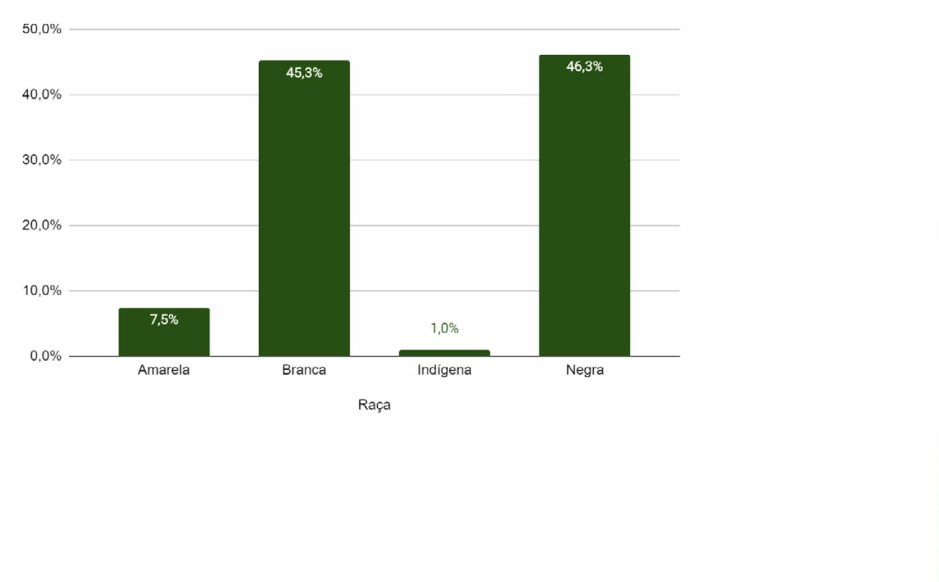

IV Etapa do Censo da Defensoria Pública da Bahia - PCD

GÊNERO

49

Quanto ao gênero, 204 respondentes aﬁrmaram-se mulheres cisgênero, 76 aﬁrma-

ram-se homens cisgênero, um respondente aﬁrmou-se um homem transgênero, e

26 respondentes não forneceram resposta ao quesito.

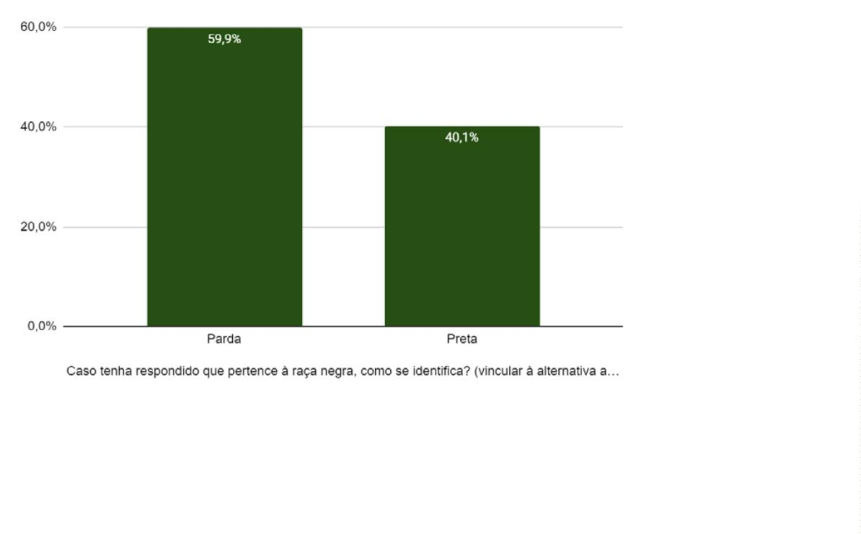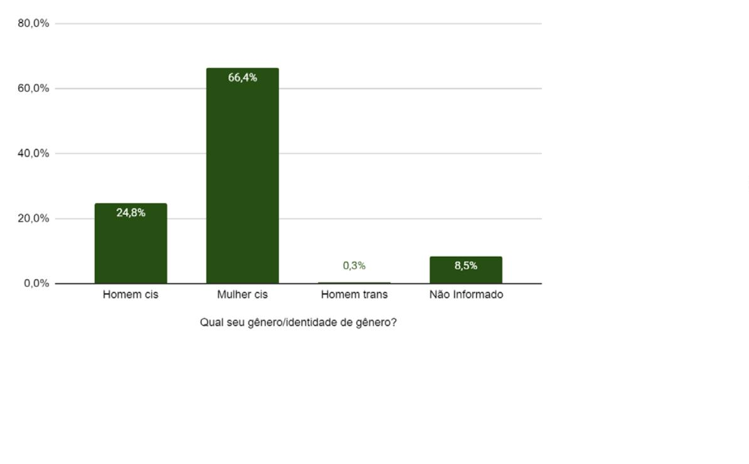

Defensoria Pública do Estado da Bahia

ORIENTAÇÃO SEXUAL

Tratando da orientação sexual dos(as) servidores(as), a maioria deﬁniu-se como

heterossexual (total de 266 pessoas). Noutro passo, 19 pessoas aﬁrmaram-se bis-

sexuais, 14 pessoas aﬁrmaram-se gays e cinco pessoas aﬁrmaram-se lésbicas. Três

servidores(as) apontaram outra orientação sexual quando perguntadas.

5

0

POSSUI DEFICIÊNCIA

Perguntadas sobre a existência de algum tipo de deﬁciência, oito servidores(as)

apontaram que são PCDs, enquanto 299 pontuaram que não possuem deﬁciência.

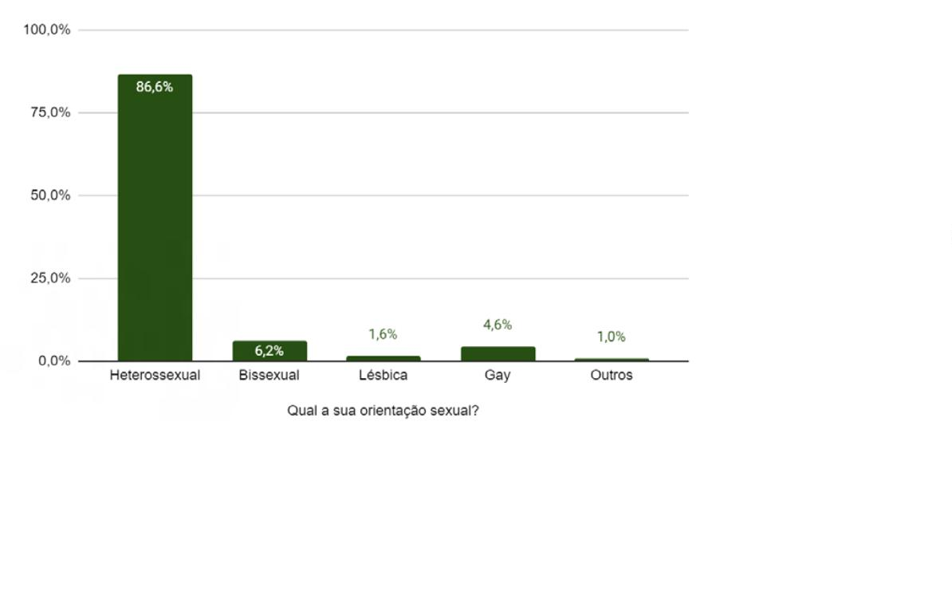

IV Etapa do Censo da Defensoria Pública da Bahia - PCD

EM CASO POSITIVO, QUAL?

51

Dentre as PCDs, cinco servidores(as) aﬁrmaram que possuem deﬁciência física,

enquanto as demais pessoas apontaram outros tipos de deﬁciências. Apenas um(a)

servidor(a) relatou deﬁciência auditiva, outro(a) servidor(a) relatou deﬁciência

mental, e um(a) terceiro(a) servidor(a) relatou deﬁciência visual.

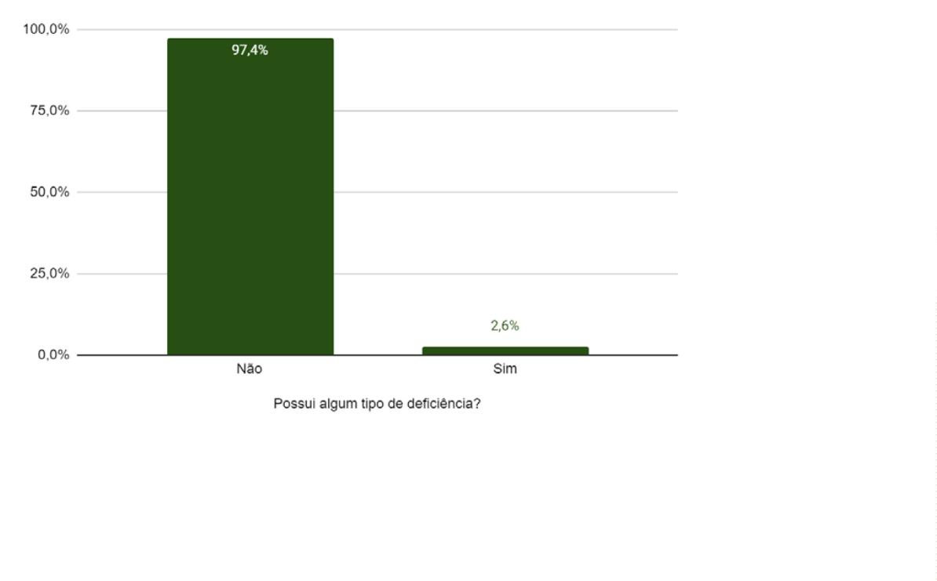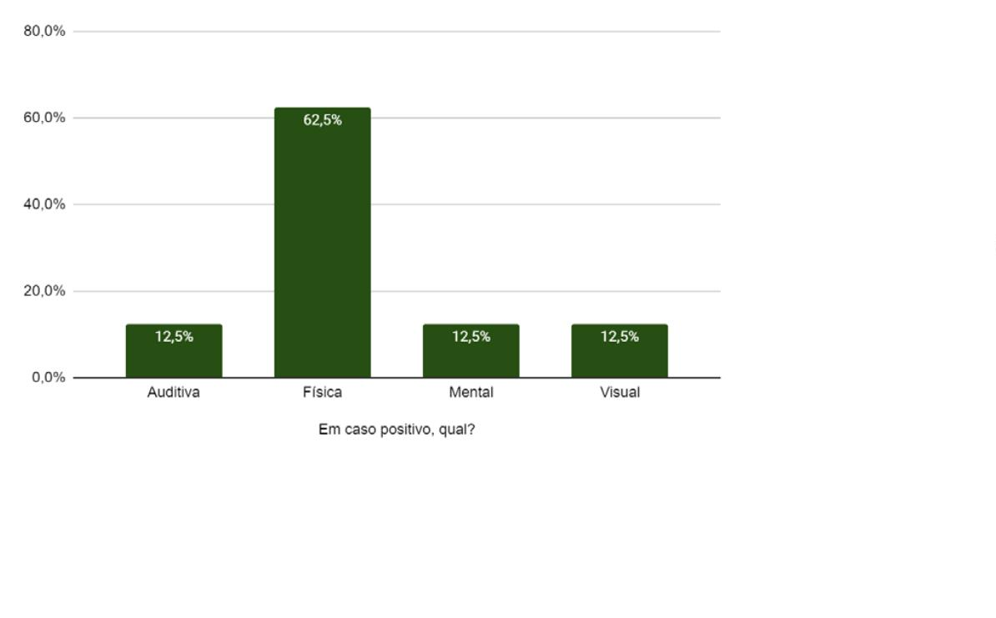

Defensoria Pública do Estado da Bahia

ACOMPANHAMENTO MÉDICO

Questionadas acerca da exigência de um acompanhamento médico/terapêutico

constante em razão da respectiva deﬁciência, três servidores(as) aﬁrmaram que sua

deﬁciência exige algum acompanhamento frequente desse tipo, enquanto cinco

servidores(as) relataram não haver tal necessidade.

52

ACESSIBILIDADE

No que toca à acessibilidade, sete servidores(as) aﬁrmaram que não utilizam qual-

quer recurso especíﬁco nesse sentido, enquanto um(a) relatou que faz uso de algum

tipo de recurso que lhe garanta condições de acessibilidade.

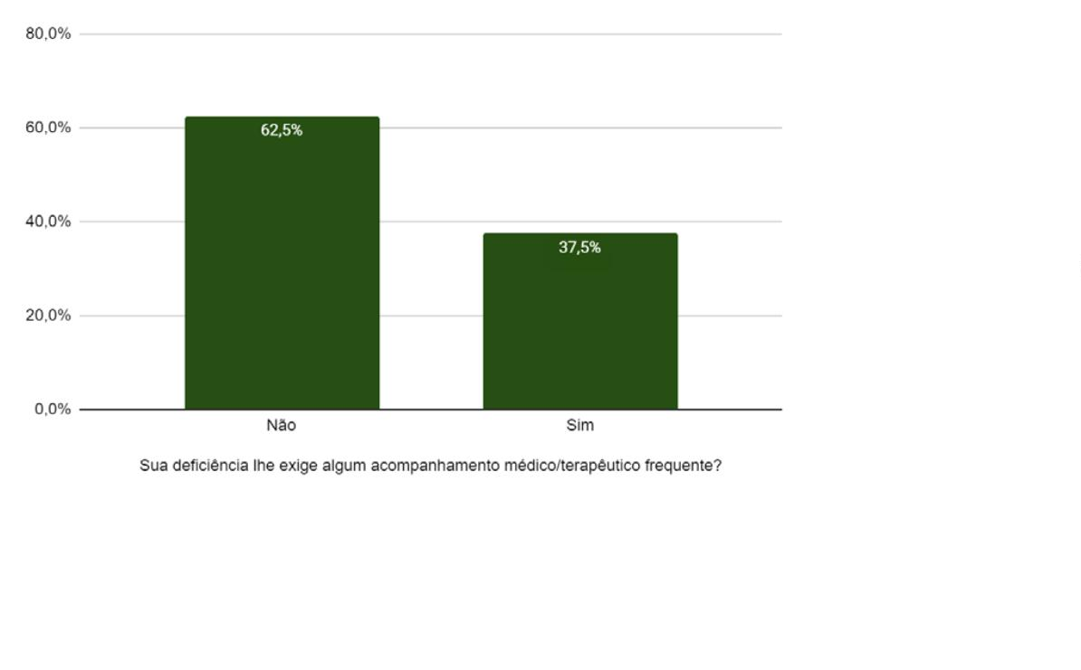

IV Etapa do Censo da Defensoria Pública da Bahia - PCD

TIPOS DE RECURSO

53

Considerando que apenas um recurso especíﬁco de acessibilidade foi relatado, o(a)

servidor(a) informou que utiliza aparelhos auditivos, equipamentos recomendados

para o tratamento de deﬁciências auditivas diversas.

POSSUI ALGUM FAMILIAR COM DEFICIÊNCIA

OU NECESSIDADE ESPECIAL QUE DEPENDA

DO SEU APOIO PARA TRATAMENTO

Questionados sobre a existência de membros familiares que eventualmente pos-

suam necessidades especiais que dependam de apoio para tratamento, 31 servi-

doras responderam aﬁrmativamente, enquanto 276 ofereceram resposta negativa

ao quesito.

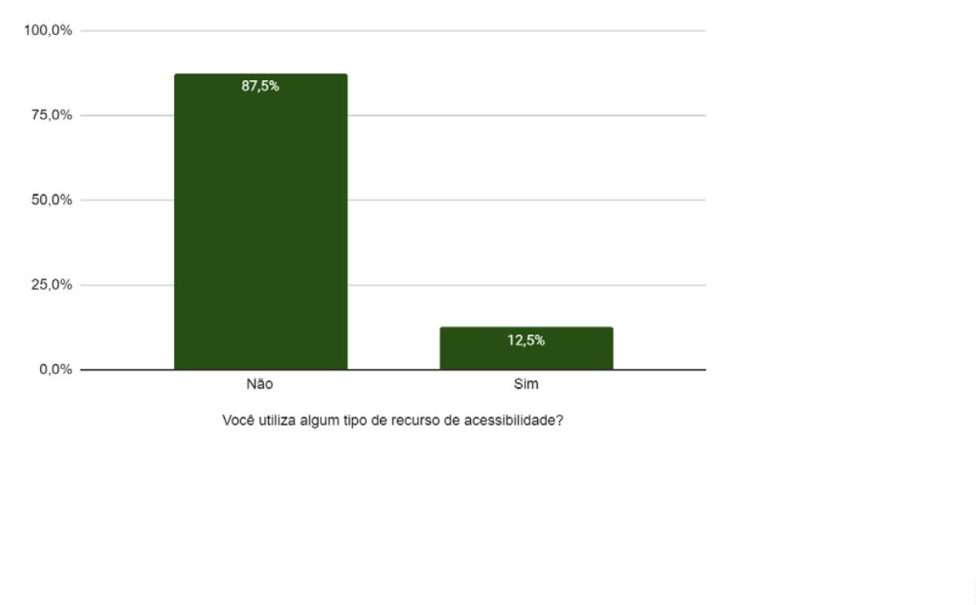

Defensoria Pública do Estado da Bahia

VÍNCULO DE PARENTESCO

5

4

Quanto às 31 pessoas nesta categoria que responderam aﬁrmativamente ao quesito

anterior, dez servidoras aﬁrmaram que o parente dependente de algum apoio em

tratamentos seria seu pai ou mãe; seis pessoas informaram que este membro fami-

liar seria uma ﬁlha ou um ﬁlho (inclusive aquelas pessoas incapazes que estejam

sob sua guarda ou tutela); duas pessoas apontam a dependência quanto a um ou

mais avós, e seis pessoas aﬁrmam tratar-se de tias ou tios. Outras e outros parentes

aparecem em nove casos.

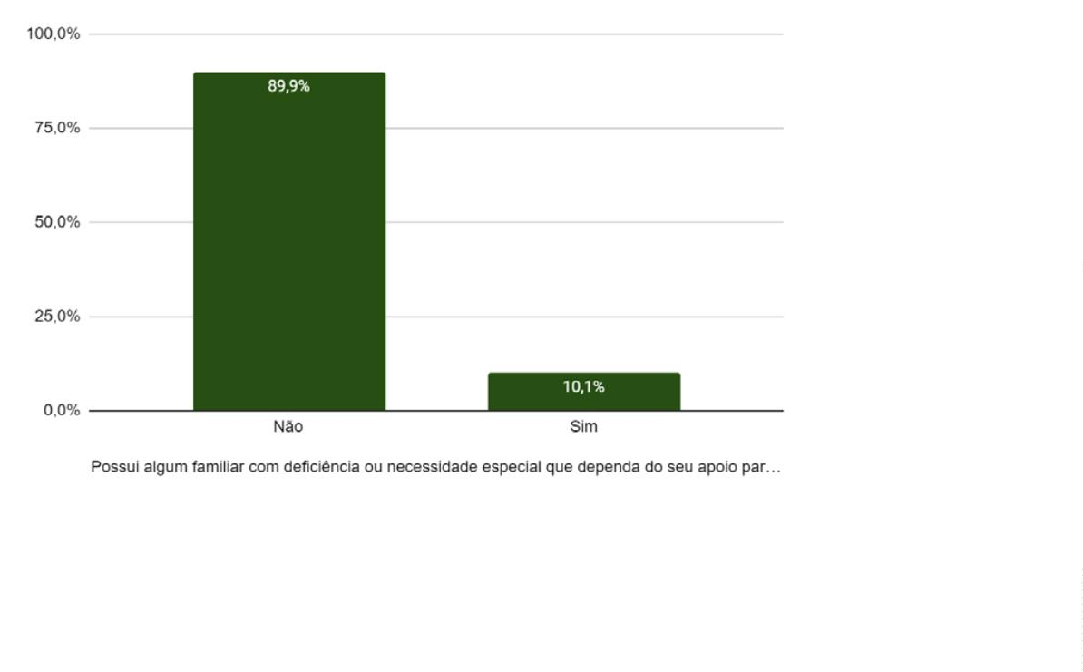

IV Etapa do Censo da Defensoria Pública da Bahia - PCD

NA DEFENSORIA PÚBLICA, JÁ NECESSITOU

UTILIZAR ALGUM RECURSO DE ACESSIBILIDADE

E O MESMO NÃO ESTAVA DISPONÍVEL?

55

No quesito recursos de acessibilidade, dois(duas) servidores(as) aﬁrmaram que, ao

tentar utilizá-lo, não estava disponível, enquanto seis aﬁrmaram não ter tido esse

problema.

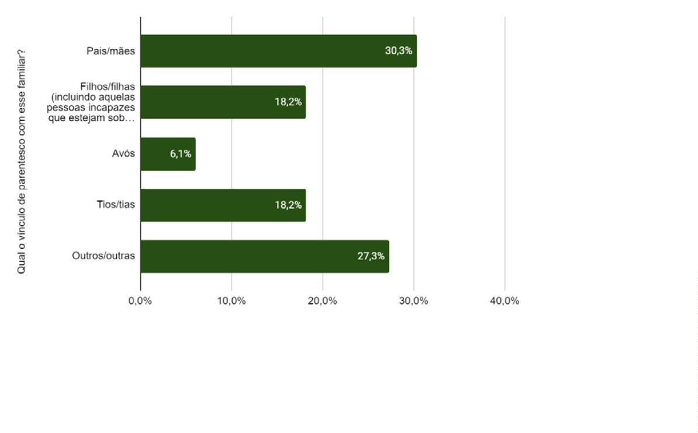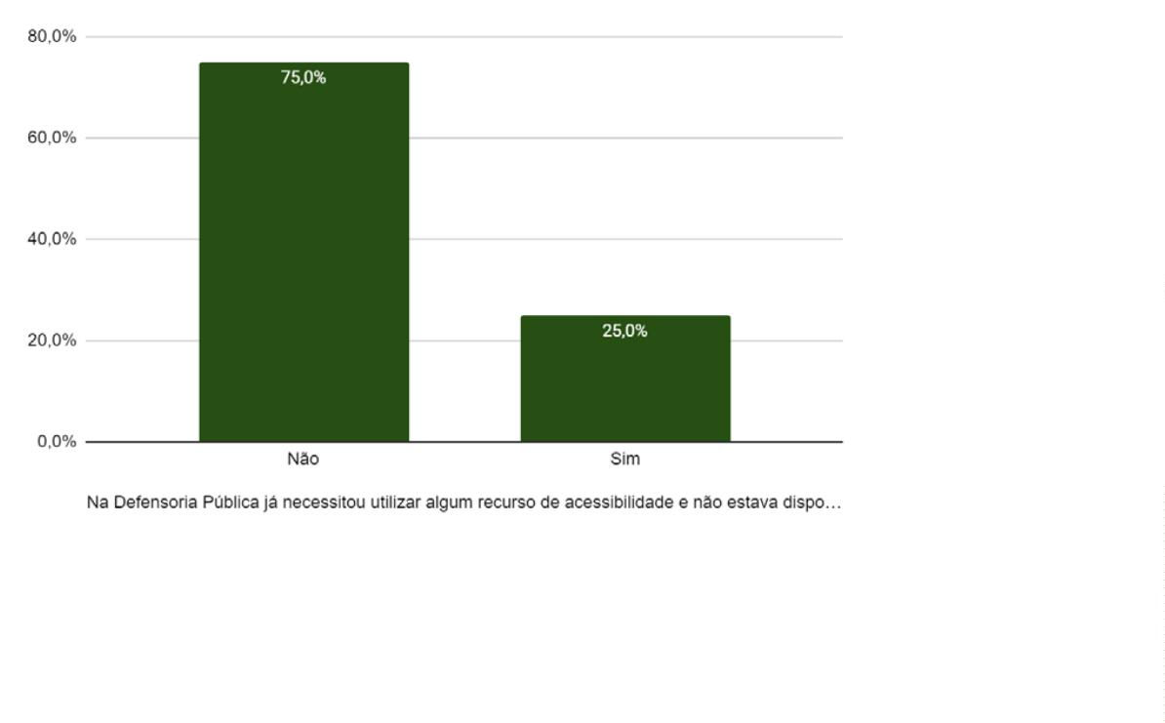

Defensoria Pública do Estado da Bahia

TIPO DE RECURSO FALTANTE

A falta de disponibilização e acesso devido às vagas destinadas para PCDs foi o

único recurso faltante percebido pelas duas respondentes que aﬁrmaram ter neces-

sidade de utilizar algum serviço e este não estava disponível.

COTAS

Sobre o assunto cotas, seis respondentes aﬁrmaram não ter utilizado esse sistema

para ingressar na instituição, enquanto duas aﬁrmaram tê-lo utilizado.

5

6

A DEFICIÊNCIA É PREEXISTENTE?

No que se refere ao momento da deﬁciência, cinco respondentes aﬁrmaram não

ser preexistente ao seu ingresso na instituição, enquanto três aﬁrmaram ser preexis-

tente ao referido ingresso.

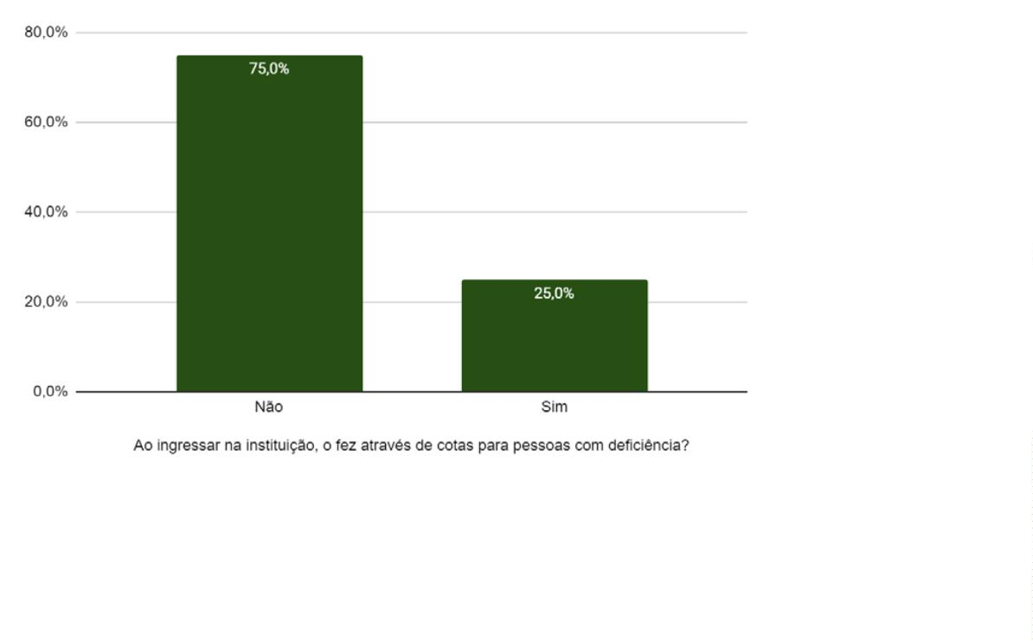

IV Etapa do Censo da Defensoria Pública da Bahia - PCD

NA SUA OPINIÃO, EXISTE REPRESENTATIVIDADE

DE PESSOAS COM DEFICIÊNCIA NA

DEFENSORIA PÚBLICA DA BAHIA?

57

No quesito representatividade de pessoas com deﬁciência na Defensoria Pública

da Bahia, 180 respondentes aﬁrmaram que ela existe, enquanto 127 aﬁrmaram que

não existe.

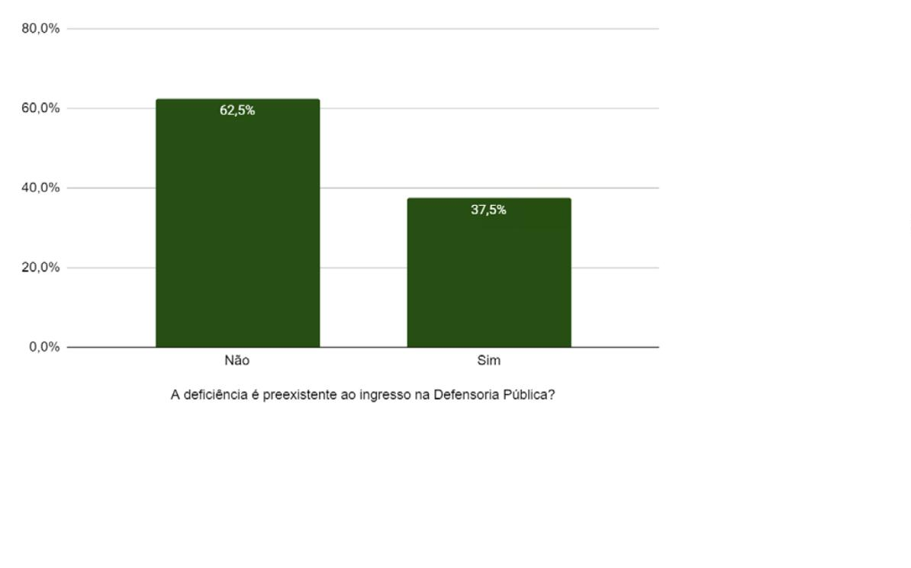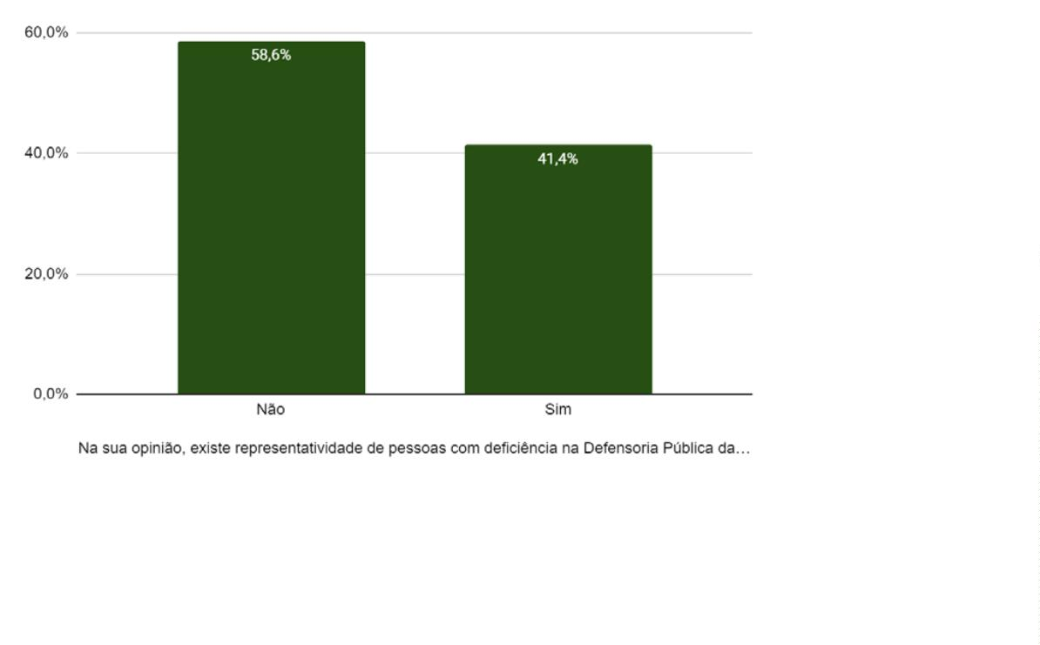

Defensoria Pública do Estado da Bahia

COMO VOCÊ ENXERGA A PRESENÇA DE PESSOAS COM

DEFICIÊNCIA NA DEFENSORIA PÚBLICA DA BAHIA?

Sobre a presença de pessoas com deﬁciência da Defensoria Pública da Bahia, 58

respondentes aﬁrmaram inexistir; 181 existir em até 10%; 44 entre 10% e 30%; e 18

entre 30% e 50%.

5

8

NA SUA OPINIÃO, VOCÊ ACHA QUE HÁ PESSOAS COM

DEFICIÊNCIA NOS CARGOS DE ADMINISTRAÇÃO

DA DEFENSORIA PÚBLICA DA BAHIA?

No quesito presença de pessoas com deﬁciência na administração da Defensoria

Pública da Bahia, 199 respondentes aﬁrmaram a sua ausência, enquanto 108 aﬁr-

maram a sua existência.

Na sua opinião, você acha que há pessoas com deﬁciência nos cargos de

administração da Defensoria da Bahia?

Não

Sim

64,8%

35,2%

199

108

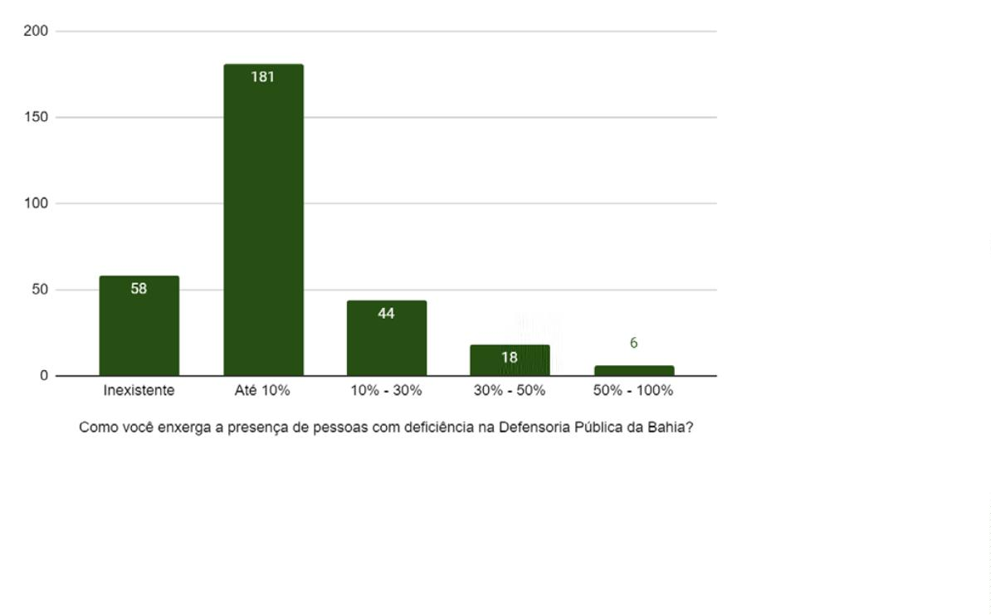

IV Etapa do Censo da Defensoria Pública da Bahia - PCD

COMO VOCÊ ENXERGA A PRESENÇA DE PESSOAS

COM DEFICIÊNCIA NOS CARGOS DE ADMINISTRAÇÃO

DA DEFENSORIA PÚBLICA DA BAHIA?

No que se refere à presença de pessoas com deﬁciência nos cargos de adminis-

tração da Defensoria Pública da Bahia, 138 respondentes aﬁrmaram inexistir; 120,

existir em até 10%; 31, existir entre 10% e 30%; 11, existir entre 30% e 50%; e 7, existir

entre 50% e 100%.

59

ACHA IMPORTANTE A MAIOR PARTICIPAÇÃO

DE PESSOAS COM DEFICIÊNCIA EM CARGOS

ELETIVOS E DE DIREÇÃO NA DPE/BA?

Em relação à importância de uma maior participação de pessoas com deﬁciência

em cargos eletivos e de direção na Defensoria Pública da Bahia, 298 dos respon-

dentes aﬁrmaram a importância da participação, enquanto nove aﬁrmaram não

achar importante essa participação.

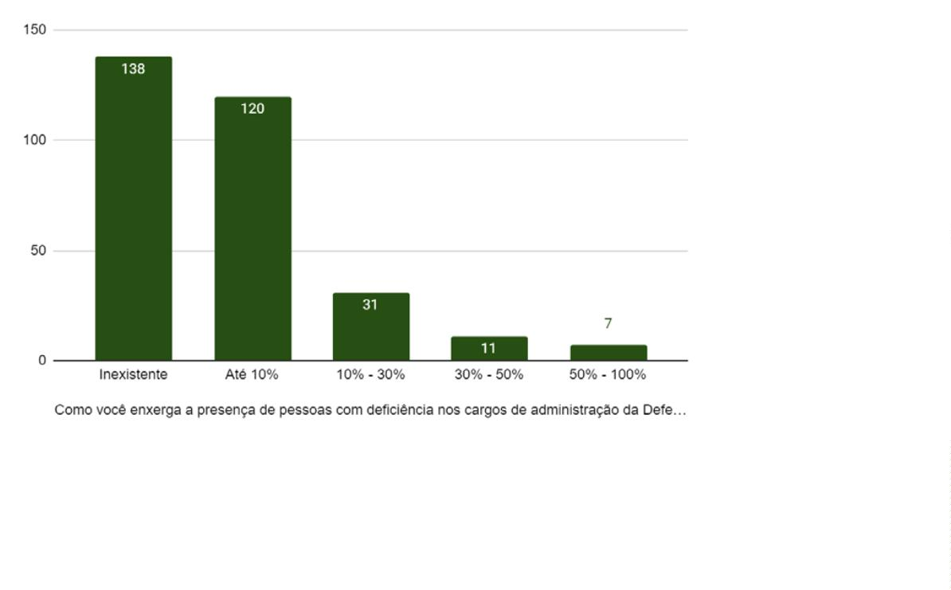

Defensoria Pública do Estado da Bahia

POR QUAIS DESSAS SITUAÇÕES VOCÊ JÁ PASSOU

NO EXERCÍCIO DA ATUAÇÃO PROFISSIONAL,

EM RAZÃO DA SUA DEFICIÊNCIA?

6

0

As respostas se concentraram em apenas dois tipos de situação. Assim, em razão

das deﬁciências, sete servidores(as) reportaram que já se sentiram desconfortáveis

no exercício da proﬁssão, e um(a) servidor(a) aﬁrmou que, no exercício da proﬁssão,

já deixou de ingressar em algum ambiente em razão da deﬁciência que apresenta.

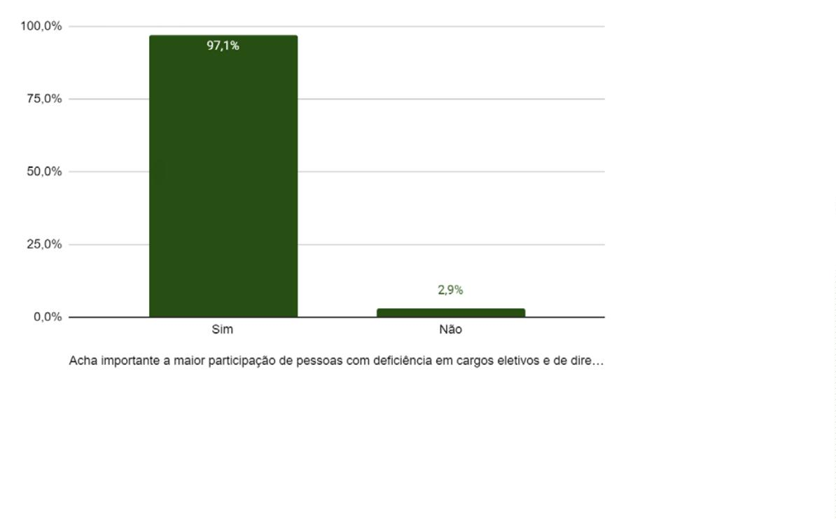

IV Etapa do Censo da Defensoria Pública da Bahia - PCD

EXISTE CAPACITISMO NA DEFENSORIA

PÚBLICA DA BAHIA?

61

Questionados(as) sobre capacitismo na DPE-BA, 207 servidores(as) negaram existir

essa forma de preconceito na instituição, enquanto 100 servidores(as) aﬁrmaram

que a discriminação está presente na Defensoria.

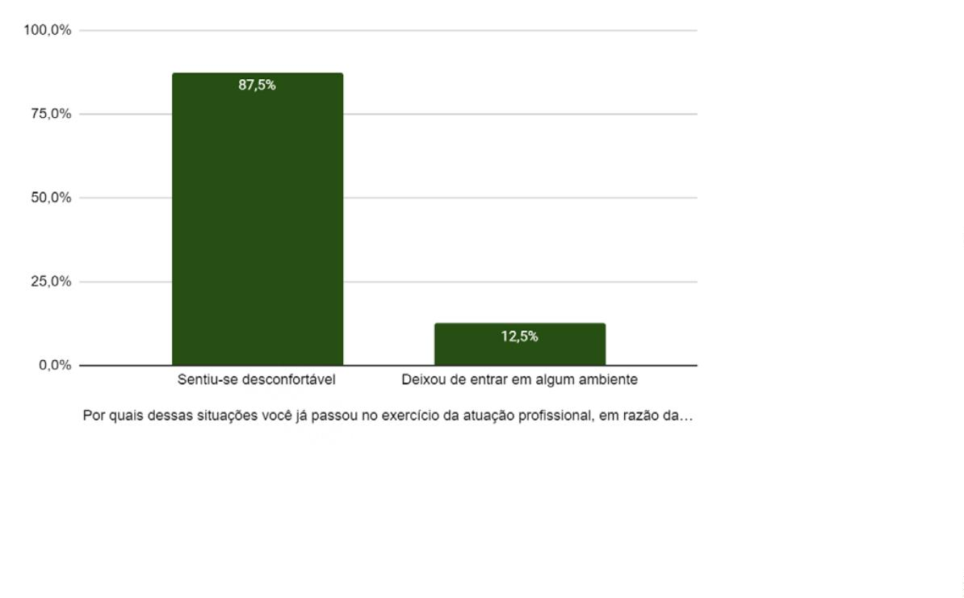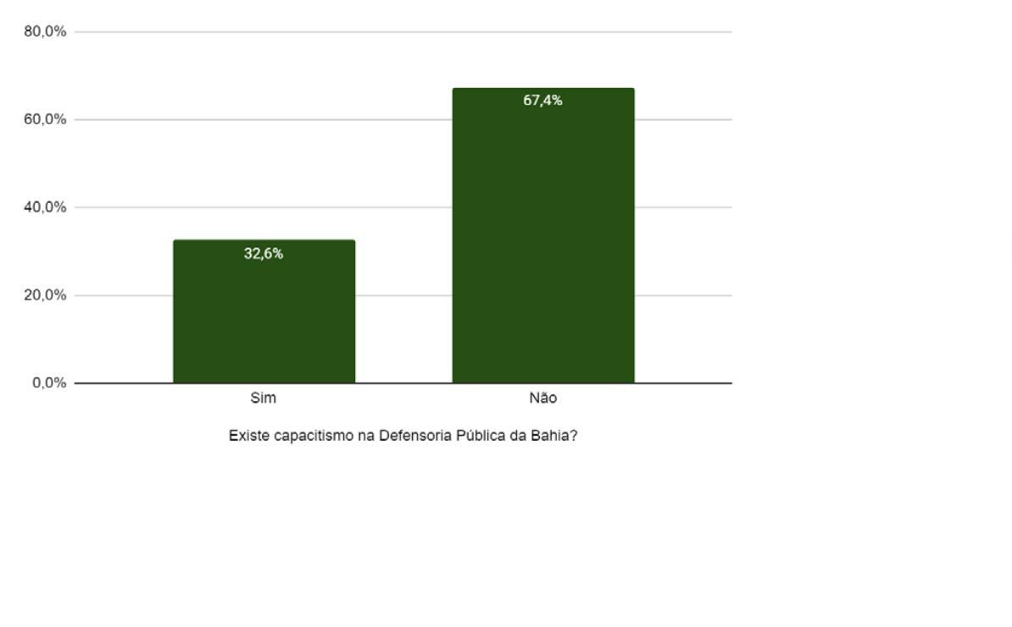

Defensoria Pública do Estado da Bahia

VOCÊ JÁ PRESENCIOU CENAS DE CAPACITISMO

NA DEFENSORIA PÚBLICA DA BAHIA?

Em que pese 100 servidores(as) entenderem que há capacitismo na DPE-BA, apenas

4

4 deles aﬁrmaram ter presenciado cenas de discriminação na instituição. 263 servi-

dores(as) nunca presenciaram cenas de capacitismo na DPE-BA.

62

SE VOCÊ RESPONDEU SIM À PERGUNTA ANTERIOR,

QUEM FORAM AS PESSOAS ENVOLVIDAS?

Em relação aos servidores(as) que presenciaram cenas de preconceito contra PCDs

na DPE-BA, 12 pessoas informaram como pessoas autoreas da discriminação uma

defensora contra uma servidora; outras 12 pessoas apontaram como agente da dis-

criminação uma servidora contra outra servidora; oito apontaram como autora uma

servidora dirigindo-se a uma estagiária, quatro relataram uma defensora em prática

discriminatória contra uma estagiária, e, ainda, uma pessoa apontou prática dis-

criminatória de uma defensora contra outra defensora, e outra servidora apontou

como agente da discriminação uma estagiária contra outra estagiária.

Ademais, nove pessoas presenciaram cenas de discriminação de uma usuária do

sistema contra outra da mesma categoria, seis apontaram como autora da discri-

minação uma usuária do sistema contra uma estagiária, cinco relataram prática

discriminatória de uma usuária do sistema contra outra servidora, e, por ﬁm, uma

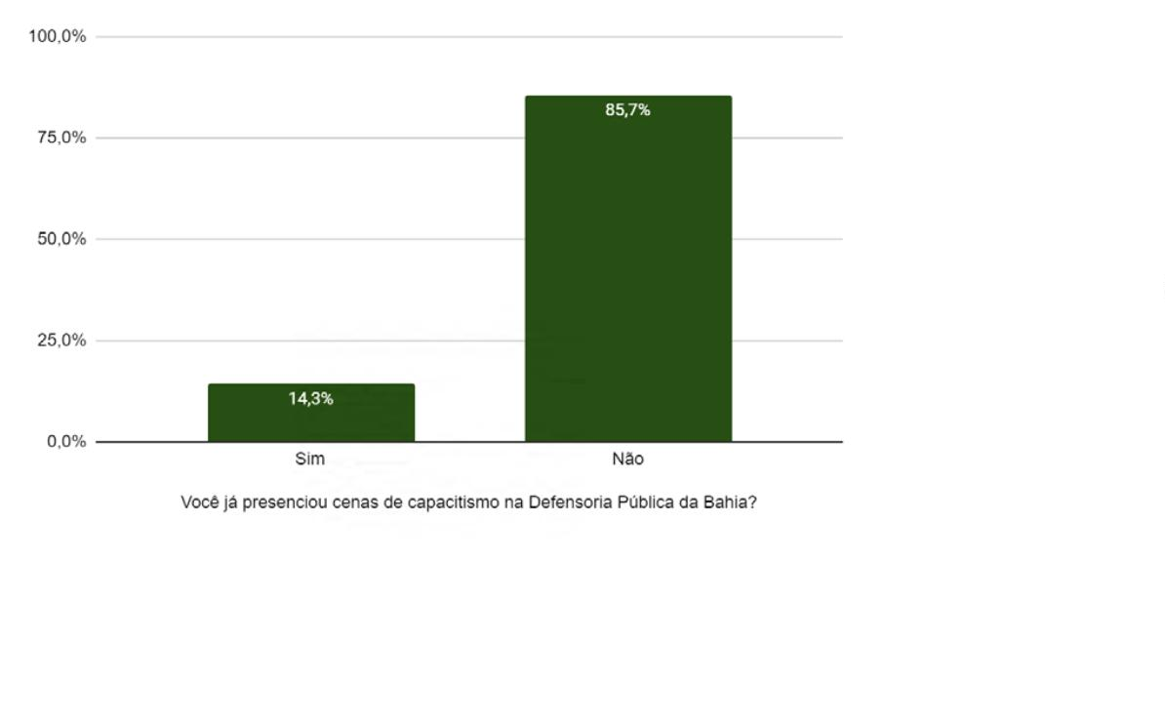

IV Etapa do Censo da Defensoria Pública da Bahia - PCD

servidora referiu-se à discriminação proveniente de uma usuária do sistema contra

uma defensora pública.

Se você respondeu sim à pergunta anterior, quem foram as pessoas envolvidas?

Defensora contra defensora

Defensora contra servidora

2,3%

27,3%

1

12

Defensora contra estagiária

Servidora contra servidora

9,1%

4

27,3%

12

Servidora contra estagiária

Estagiária contra estagiária

18,2%

2,3%

8

1

Usuária do Sistema contra defensora

Usuária do sistema contra servidora

Usuária do sistema contra estagiária

2,3%

11,4%

13,6%

1

5

6

Usuária do Sistema contra usuária do sistema

20,5%

9

EM QUAIS CONTEXTOS TAIS ATO S OCORRERAM?

As cenas de preconceito relatadas contra PCDs ocorreram num cenário de rodas

de conversa corriqueiras em 26 respostas, enquanto em 17 respostas o contexto da

discriminação foi o de atendimentos ordinários realizados na sede da Defensoria

Pública e/ou atendimentos itinerantes.

63

Em quais contextos tais atos ocorreram?

Em rodas de conversa corriqueiras

59,1%

26

17

Em atendimentos ordinários realizados na sede da

Defensoria Pública e atendimentos itinerantes

38,6%

JÁ SOFREU ALGUM TIPO DE VIOLÊNCIA OU

DISCRIMINAÇÃO NO ÂMBITO INSTITUCIONAL

EM RAZÃO DA DEFICIÊNCIA?

Sobre discriminação ou violência em razão da deﬁciência no âmbito institucional,

as pessoas que se identiﬁcaram como pessoas com deﬁciência neste quesito infor-

maram que jamais sofreram qualquer tipo de violência ou discriminação no âmbito

institucional em razão deste fato.

Já sofreu algum tipo de violência ou discriminação no âmbito institucional em

razão da deﬁciência?

Não

Sim

100%

0%

8

0

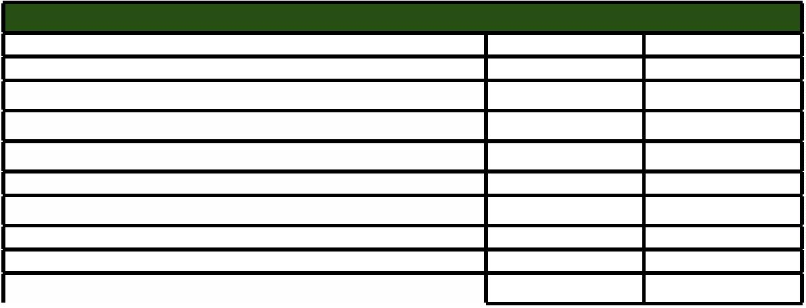

Defensoria Pública do Estado da Bahia

VOCÊ SE CONSIDERA CAPACITISTA?

No quesito capacitismo, 274 servidores(as) respondentes aﬁrmaram que não se con-

sideram capacitistas, enquanto 33 aﬁrmaram que se consideram como tais.

Você se considera capacitista?

Não

Sim

89%

11%

274

33

VOCÊ CONTA OU RI DE PIADAS CAPACITISTAS?

No quesito piadas capacitistas, 291 servidores(as) respondentes aﬁrmaram que não

riem desse tipo de piada, enquanto 16 aﬁrmaram rir.

Você conta ou ri de piadas capacitistas?

Não

Sim

95%

5%

291

16

6

4

VOCÊ ACHA QUE O CAPACITISMO É UM PROBLEMA

INDIVIDUAL, DE FA LTA DE BOM SENSO?

1

67 respondentes acham que o capacitismo não é um problema individual, relacio-

nado à falta de bom senso, enquanto 140 acham que esse é um problema individual.

Você acha que o capacitismo é um problema individual, de falta de bom senso?

Não

Sim

54%

46%

167

140

AS PESSOAS PODEM PRATICAR ATO S CAPACITISTAS

MESMO QUANDO NÃO INTENCIONADAS?

Sobre atos capacitistas, 247 respondentes aﬁrmaram que é possível que as pessoas

pratiquem esses atos mesmo quando não intencionadas, enquanto 60 acreditam

que não.

As pessoas podem praticar atos capacitistas mesmo quando não intencionadas?

Não

Sim

20%

80%

60

247



IV Etapa do Censo da Defensoria Pública da Bahia - PCD

NA SUA OPINIÃO, O MUNDO ESTÁ CHATO E

EXAGERADO AO FALAR DE PESSOAS COM

DEFICIÊNCIA E SEUS DIREITOS?

3

03 respondentes aﬁrmaram que, ao falar de pessoas com deﬁciência e seus direitos,

o mundo não está chato e exagerado, enquanto quatro aﬁrmaram que sim, está

chato e exagerado.

Na sua opinião, o mundo está chato e exagerado ao falar de pessoas com deﬁciên-

cia e seus direitos?

Não

Sim

99%

1%

303

4

NO EXERCÍCIO DA PROFISSÃO, EM RAZÃO DA SUA

DEFICIÊNCIA, VOCÊ JÁ VIVENCIOU ALGUMA REAÇÃO

NEGATIVA POR PARTE DAS PESSOAS ASSISTIDAS?

Sete respondentes aﬁrmaram que no exercício da proﬁssão, em razão da sua deﬁ-

ciência, nunca vivenciaram alguma reação negativa por parte das pessoas assis-

tidas, enquanto uma aﬁrmou já ter vivenciado isso.

65

No exercício da proﬁssão, em razão da sua deﬁciência, você já vivenciou alguma

reação negativa por parte das pessoas assistidas?

Não

Sim

88%

12%

7

1

NO EXERCÍCIO DA PROFISSÃO, EM RAZÃO DA

SUA DEFICIÊNCIA, VOCÊ JÁ VIVENCIOU ALGUMA

REAÇÃO NEGATIVA POR PARTE DE PESSOA

INTEGRANTE DO SISTEMA DE JUSTIÇA?

Sete respondentes aﬁrmaram que, no exercício da proﬁssão, em razão da sua deﬁ-

ciência, nunca vivenciaram reação negativa por parte de pessoa integrante do sis-

tema de justiça, enquanto uma aﬁrmou que sim.

No exercício da proﬁssão, em razão da sua deﬁciência, você já vivenciou alguma

reação negativa por parte de pessoa integrante do sistema de justiça?

Não

Sim

88%

12%

7

1



Defensoria Pública do Estado da Bahia

EM COMPARAÇÃO AOS SEUS COLEGAS QUE NÃO

POSSUEM DEFICIÊNCIAS, VOCÊ PERCEBE MAIS

DIFICULDADES NO EXERCÍCIO DA PROFISSÃO?

No comparativo com colegas que não possuem deﬁciências, seis respondentes aﬁr-

maram não perceber mais diﬁculdades no exercício da proﬁssão, enquanto duas

aﬁrmaram que sim.

Em comparação aos seus colegas que não possuem deﬁciências, você percebe

mais diﬁculdades no exercício da proﬁssão?

Não

Sim

75%

25%

6

2

VOCÊ, PESSOA COM DEFICIÊNCIA, ACHA

QUE A SUA VIDA PESSOAL É MAIS AFETADA

PELO EXERCÍCIO DA PROFISSÃO?

Três respondentes aﬁrmaram que sua vida pessoal é mais afetada pelo exercício da

proﬁssão, enquanto cinco negaram que isso ocorra.

6

6

Você, pessoa com deﬁciência, acha que a sua vida pessoal é mais afetada pelo

exercício da proﬁssão?

Não

Sim

62,5%

37,5%

5

3

VOCÊ, PESSOA COM DEFICIÊNCIA, JÁ OCUPOU ALGUMA

FUNÇÃO DE CONFIANÇA NA DEFENSORIA PÚBLICA?

Cinco respondentes aﬁrmaram ter ocupado alguma função de conﬁança da insti-

tuição, enquanto três aﬁrmaram que não.

Você, pessoa com deﬁciência, já ocupou alguma função de conﬁança na Defenso-

ria Pública?

Não

Sim

62,5%

37,5%

5

3



IV Etapa do Censo da Defensoria Pública da Bahia - PCD

VOCÊ, PESSOA COM DEFICIÊNCIA, JÁ SE CANDIDATOU

A ALGUM CARGO ELETIVO NA DEFENSORIA PÚBLICA?

Considerando que servidores(as) não podem se candidatar a cargos eletivos na

Defensoria Pública do Estado da Bahia, este quesito foi prejudicado.

VOCÊ, PESSOA COM DEFICIÊNCIA, TEVE

VONTADE DE SE CANDIDATAR E DEIXOU DE

FAZÊ-LO POR QUESTÕES PESSOAIS?

Considerando que servidores(as) não podem se candidatar a cargos eletivos na

Defensoria Pública do Estado da Bahia, este quesito foi prejudicado.

POR SER PESSOA COM DEFICIÊNCIA, SUAS OPINIÕES

OU PONTOS DE VISTA JÁ FORAM MINIMIZADOS OU

RELATIVIZADOS NO AMBIENTE DE TRABALHO?

Sete respondentes aﬁrmaram que suas opiniões ou pontos de vista nunca foram

minimizados ou relativizados no ambiente de trabalho por ser pessoa com deﬁ-

ciência, enquanto uma aﬁrmou que isso ocorreu.

67

Por ser pessoa com deﬁciência, suas opiniões ou pontos de vista já foram mini-

mizados ou relativizados no ambiente de trabalho?

Não

Sim

87,5%

12,5%

7

1

POR SER PESSOA COM DEFICIÊNCIA, JÁ FOI

VÍTIMA DE COMENTÁRIOS INAPROPRIADOS/

OFENSIVOS À SUA PESSOA, SUAS ATITUDES E

VIDA PRIVADA NO AMBIENTE DE TRABALHO?

No que se refere a comentários inapropriados/ofensivos, seis respondentes aﬁr-

maram que não sofreram qualquer tipo, enquanto duas aﬁrmaram que sim.



Defensoria Pública do Estado da Bahia

Por ser pessoa com deﬁciência, já foi vítima de comentários inapropriados/ofen-

sivos à sua pessoa, suas atitudes e vida privada no ambiente de trabalho?

Não

Sim

75%

25%

6

2

JÁ DEIXOU DE SER ESCOLHIDA PARA CARGO DE

CHEFIA EM RAZÃO DA SUA DEFICIÊNCIA?

Oito respondentes, o que totaliza 100%, responderam que nunca deixaram de ser

escolhidas para cargo de cheﬁa em razão de sua deﬁciência.

Já deixou de ser escolhida para cargo de cheﬁa em razão da sua deﬁciência?

Não

Sim

100%

0%

8

0

6

8

NO AMBIENTE DE TRABALHO, UMA FALA/

RACIOCÍNIO/EXPOSIÇÃO SUA JÁ FOI INTERROMPIDA

EM RAZÃO DE SUA DEFICIÊNCIA?

Oito das respondentes, o que totaliza 100% delas, responderam que sua fala/ racio-

cínio/ exposição nunca foram interrompidas, no ambiente de trabalho, em razão de

sua deﬁciência.

No ambiente de trabalho, uma fala/raciocínio/exposição sua já foi interrompida, em

razão da sua deﬁciência?

Não

Sim

100%

0%

8

0

NO AMBIENTE DE TRABALHO, JÁ SE APROPRIARAM/

LEVARAM CRÉDITO POR UMA IDEIA SUA, E ISSO

ACONTECEU EM RAZÃO DA SUA DEFICIÊNCIA?

Oito das respondentes, o que totaliza 100% delas, responderam que nunca houve,

no ambiente de trabalho, apropriação de uma ideia sua em razão de sua deﬁciência.



IV Etapa do Censo da Defensoria Pública da Bahia - PCD

No ambiente de trabalho, já se apropriaram/levaram crédito por uma ideia sua, e

isso aconteceu em razão da sua deﬁciência?

Não

Sim

100%

0%

8

0

ESTAGIÁRIOS(AS)

ESTADO CIVIL

Perguntados sobre seu estado civil, 58 estagiários(as) se declararam solteiros(as), o

que representa 100% das respondentes nesta categoria.

6

9

FILHOS

Sobre a existência de ﬁlhos, a maioria dos(as) estagiários(as) respondeu negativa-

mente: 96,6% do total (56 respostas). Apenas dois(duas) estagiários(as) com ﬁlhos

participaram da pesquisa.

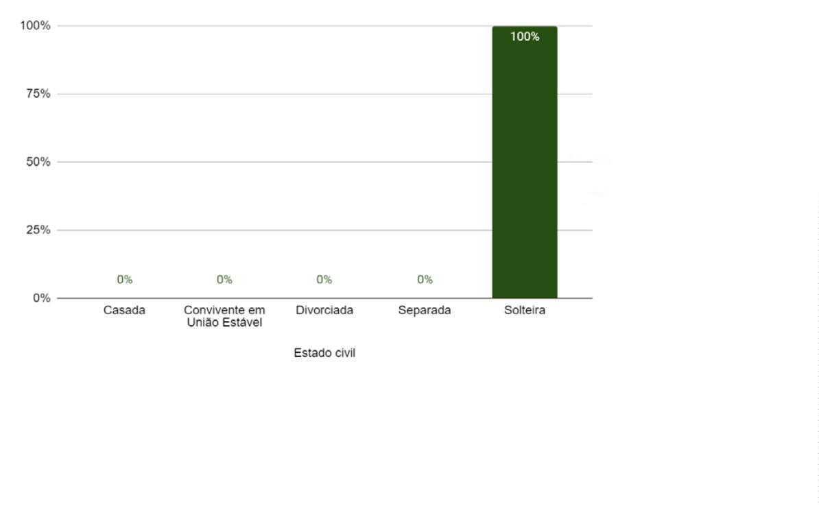

Defensoria Pública do Estado da Bahia

CONTRIBUI ECONOMICAMENTE COM FAMILIARES

70

No que diz respeito à contribuição econômica com membros da família, 28 estagiá-

rios(as) - 48,3% do total, ou pouco menos da metade - dizem contribuir economi-

camente com algum membro de sua família próxima (isto é, pais ou irmãos). Já 30

estagiários(as) - 51,7% do total - dizem não o fazer.

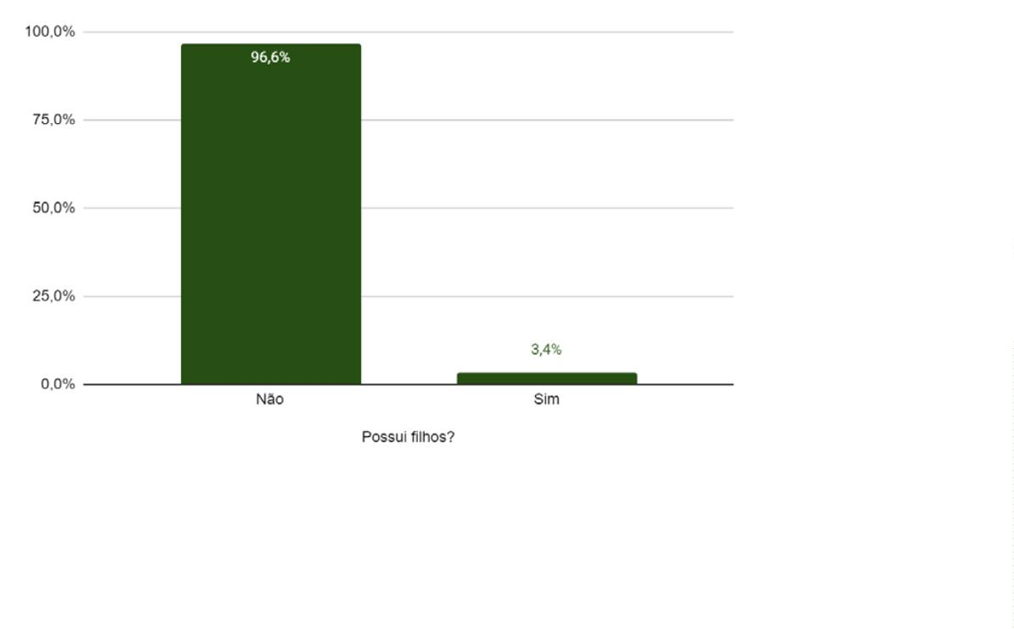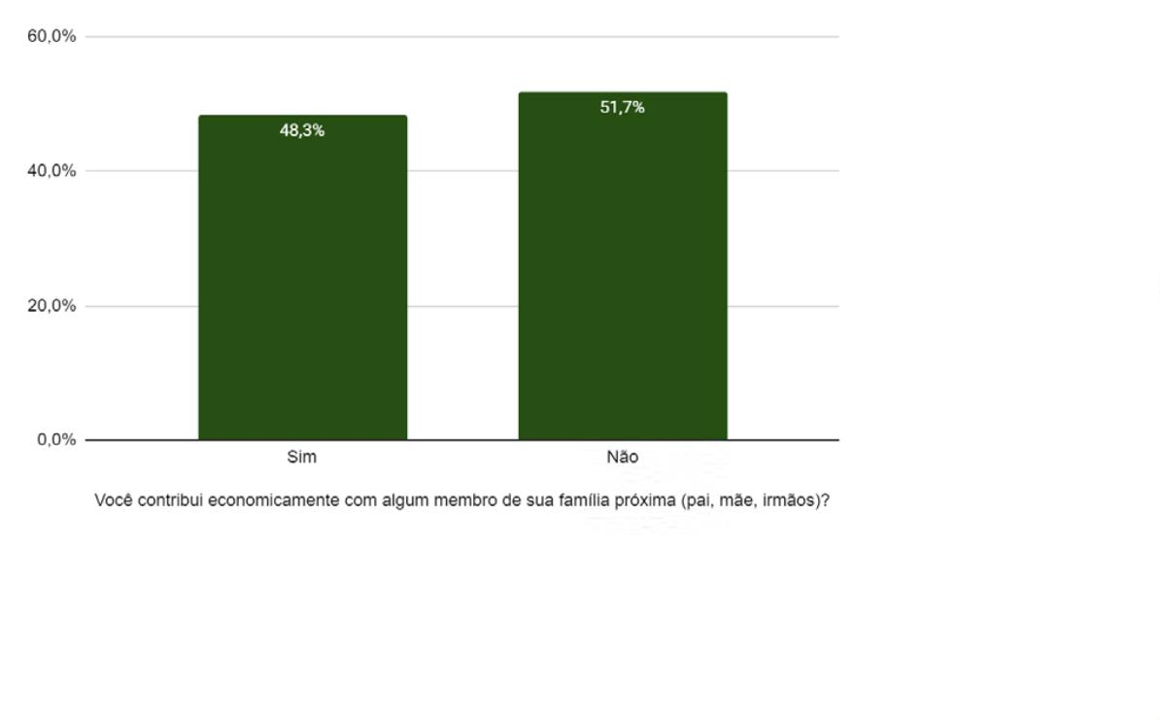

IV Etapa do Censo da Defensoria Pública da Bahia - PCD

IDADE

Quanto à idade, tem-se que 52 estagiários(as) (89,7% do total) têm até 29 anos;

cinco estagiários(as) têm entre 30 e 45 anos (8,6%), e apenas um(a) estagiário(a)

(1,7%) tem entre 46 e 60 anos.

7

1

QUEM CRIOU VOCÊ?

Quanto à criação familiar, 45 estagiários(as) - 77,6% do total, a grande maioria desta

categoria - relata ter sido criado(a) por mãe e pai; onze estagiários(as) (19%) dizem

ter sido criados(as) apenas pela mãe; dois(duas) estagiárias (3,4%) foram criadas

pelos avós.

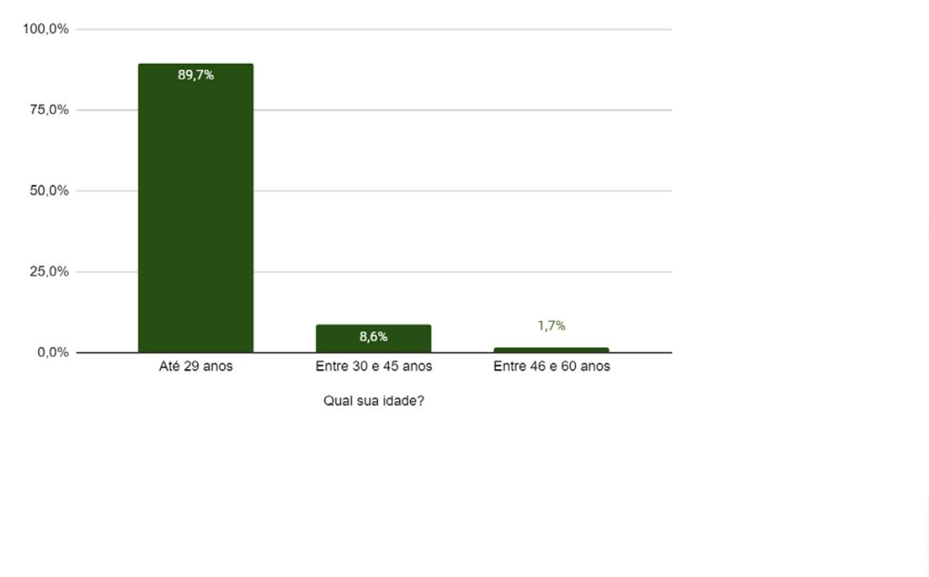

Defensoria Pública do Estado da Bahia

ESCOLARIDADE

7

2

Sobre a escolaridade, a maior fatia é composta pelos(as) estagiários(as) que estão

com curso superior em andamento, são 33 pessoas nesta situação, o que corres-

ponde a 56,9% do total de respondentes. Há oito estagiários(as) com ensino médio

em andamento, cinco com ensino médio completo e quatro com ensino superior

completo. Cinco estagiários(as) concluíram especialização após a graduação e

outros(as) três estão com a especialização em curso.

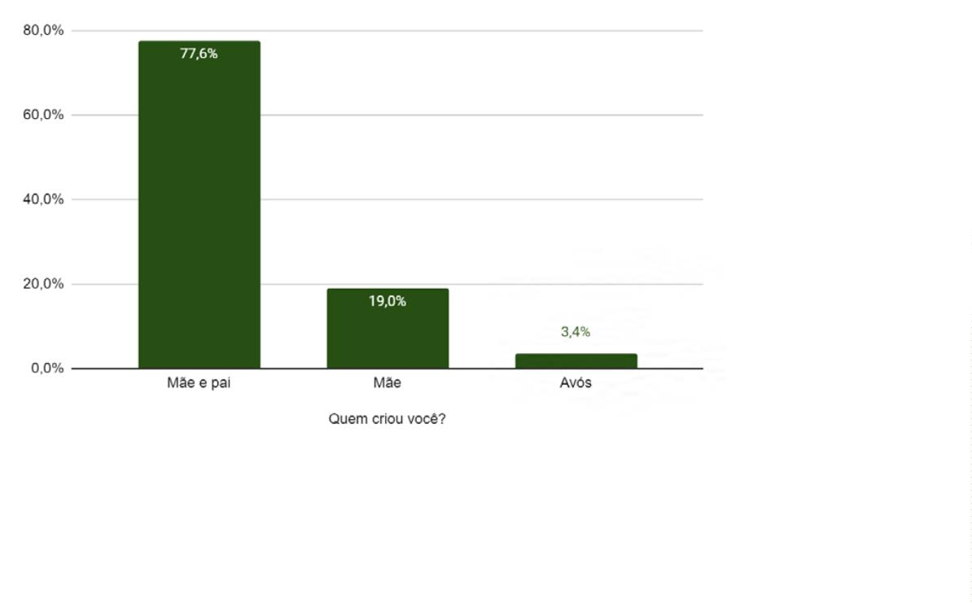

IV Etapa do Censo da Defensoria Pública da Bahia - PCD

RAÇA

73

Quanto à raça, as respostas se organizam da seguinte forma: 28 estagiários(as) se

declararam negros(as), 25 se declararam brancos(as) e outros(as) cinco disseram ser

amarelos(as).

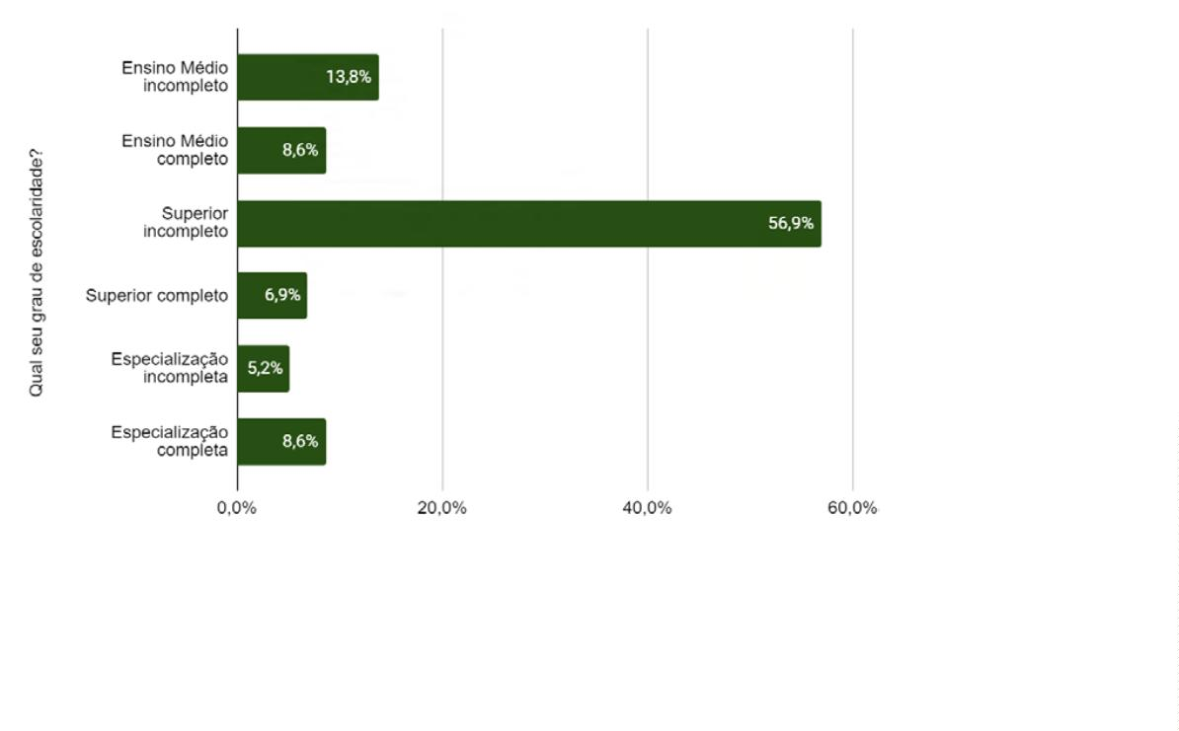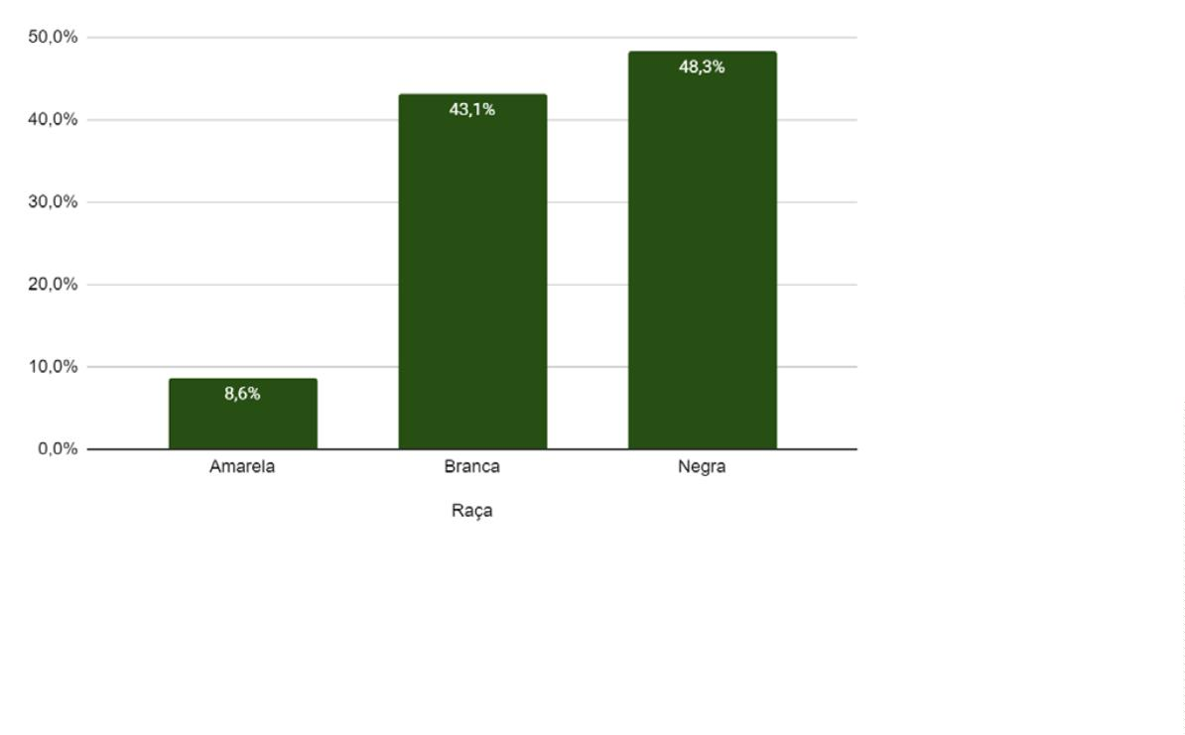

Defensoria Pública do Estado da Bahia

Entre os(as) estagiários(as) que se declararam negros(as), 15 (53,6%) aﬁrmaram que

são pretos(as), enquanto outros(as) 13 (46,4%) se veem como pardos(as).

74

GÊNERO

No que tange à identidade de gênero, 29 (50%) se declararam mulheres cis, sendo

este o maior grupo por gênero aqui representado; 25 (43,1%) se declararam homens

cis; uma pessoa se declarou homem trans; e três não informaram seu gênero à

pesquisa.

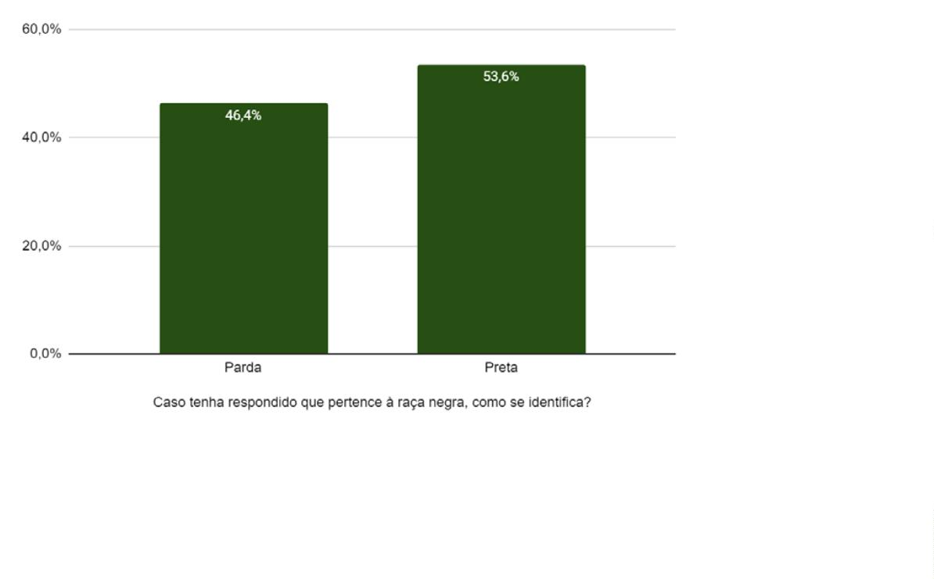

IV Etapa do Censo da Defensoria Pública da Bahia - PCD

.

ORIENTAÇÃO SEXUAL

75

No tocante à orientação sexual, 44 estagiários(as) (75,9%) se declaram heterosse-

xuais, sendo este o maior grupo por orientação sexual aqui representado; oito esta-

giários(as) (13,8%) se declaram bissexuais; três estagiários(as) (5,2%) se declaram

gays, uma se declarou lésbica, e outras duas se declaram pansexuais.

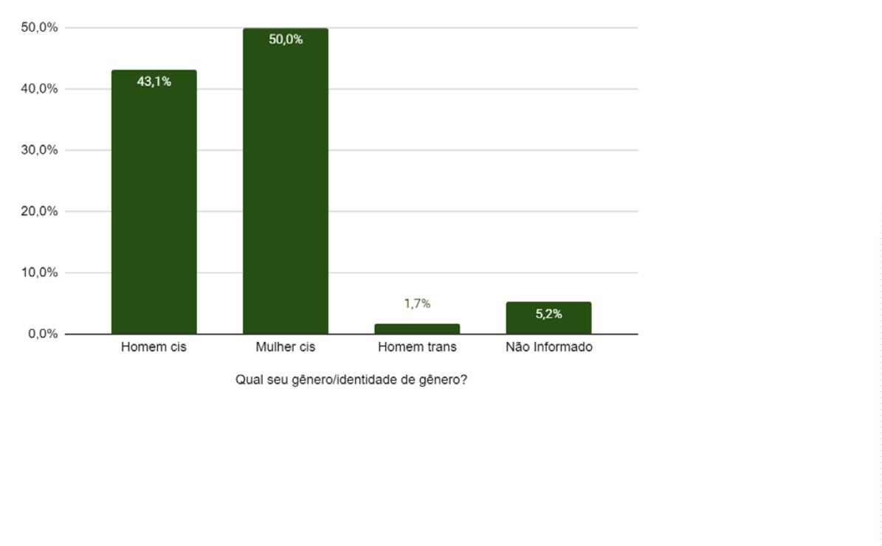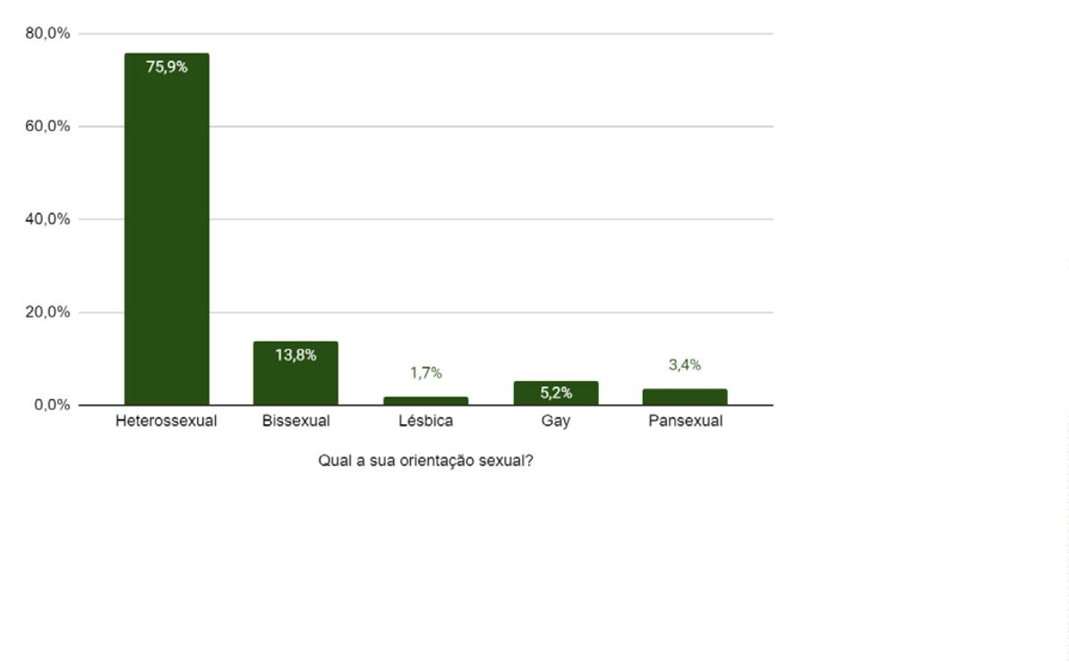

Defensoria Pública do Estado da Bahia

POSSUI DEFICIÊNCIA

No que toca à existência de deﬁciências, a maioria dos(as) estagiários(as) - 50 -

declara não ter nenhuma deﬁciência. Apenas oito estagiários(as), ou 13,8% do total,

declararam possuir algum tipo de deﬁciência.

76

EM CASO POSITIVO, QUAL?

Entre os(as) estagiários(as) que relataram ter alguma deﬁciência, quatro (50%) dis-

seram ter deﬁciência auditiva e outros(as) quatro disseram ter deﬁciência física.

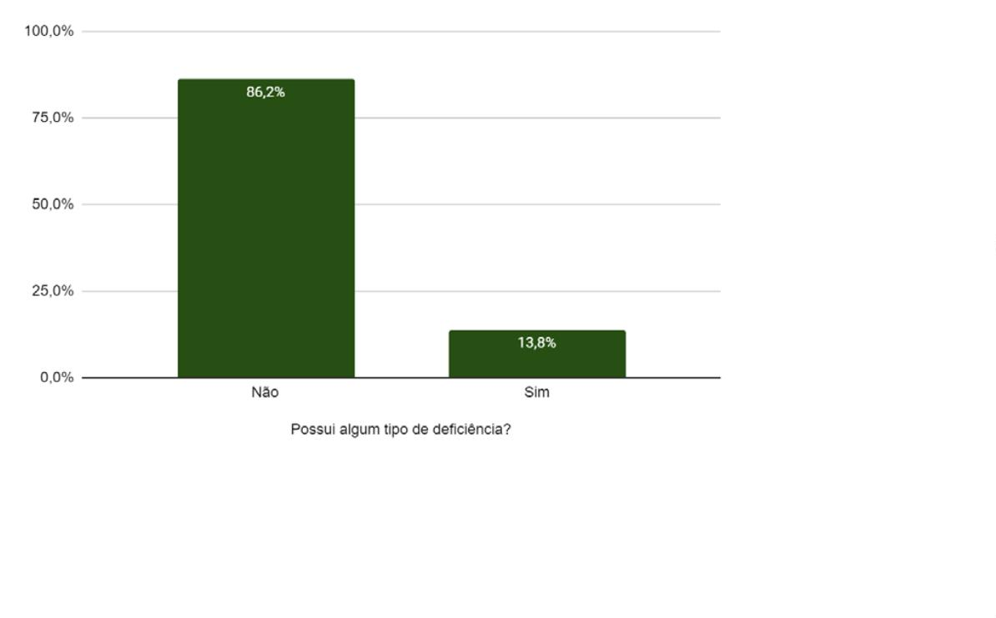

IV Etapa do Censo da Defensoria Pública da Bahia - PCD

ACOMPANHAMENTO MÉDICO

7

7

Novamente entre os(as) estagiários(as) que relataram possuir alguma deﬁciência,

cinco deles (62,5%) disseram que sua deﬁciência lhes exige algum acompanha-

mento médico/terapêutico frequente; os outros(as) três (37,5%) disseram que não

precisam de tal acompanhamento.

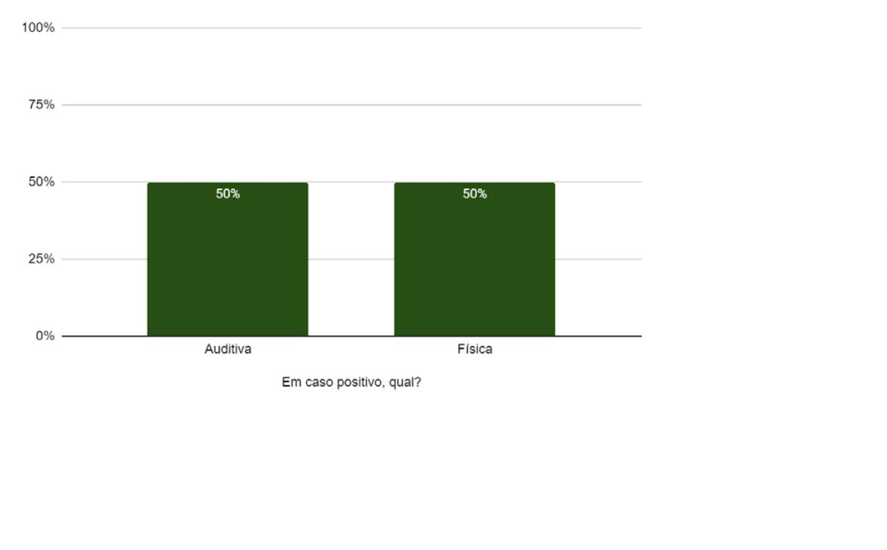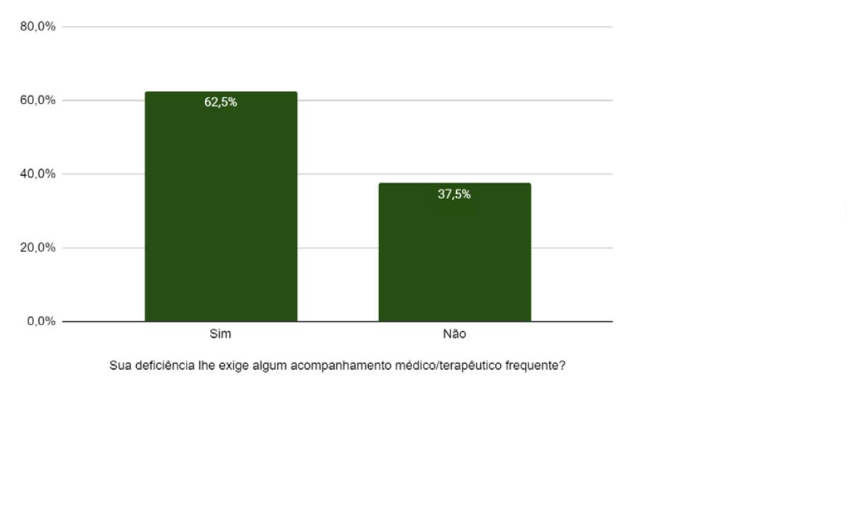

Defensoria Pública do Estado da Bahia

ACESSIBILIDADE

Ainda entre os(as) estagiários(as) que relataram possuir alguma deﬁciência, a

metade - quatro - relatou fazer uso de algum tipo de recurso de acessibilidade; as

demais disseram não fazê-lo.

78

TIPOS DE RECURSO

Todos(as) os(as) estagiários(as) que relataram fazer uso de recursos de acessibili-

dade disseram usar aparelho auditivo.

POSSUI ALGUM FAMILIAR COM DEFICIÊNCIA

OU NECESSIDADE ESPECIAL QUE DEPENDA

DO SEU APOIO PARA TRATAMENTO

A maioria relatou não possuir nenhum familiar com deﬁciência ou necessidade

especial que dependa do seu apoio para tratamento, sendo 45 respostas neste sen-

tido, o que equivale a 77,5%. Por outro lado, 13 estagiários(as) disseram ter algum

parente com tal necessidade de apoio.

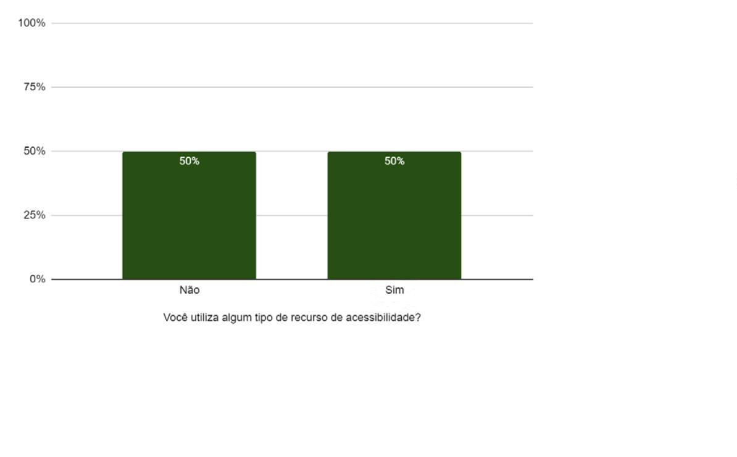

IV Etapa do Censo da Defensoria Pública da Bahia - PCD

VÍNCULO DE PARENTESCO

79

Entre os(as) estagiários(as) que relataram ter algum familiar com deﬁciência ou

necessidade especial que dependa de apoio, cinco disseram que o parente em

questão é seu pai ou mãe; outros(as) quatro disseram que os parentes em questão

são avós; também foram quatro respostas apontando tios/tias com necessidades

especíﬁcas e seis estagiários(as) informaram ter outros ou outras familiares com

deﬁciência ou necessidade de apoio especial. Importa dizer que a esta pergunta o

respondente poderia indicar mais de um parentesco como resposta.

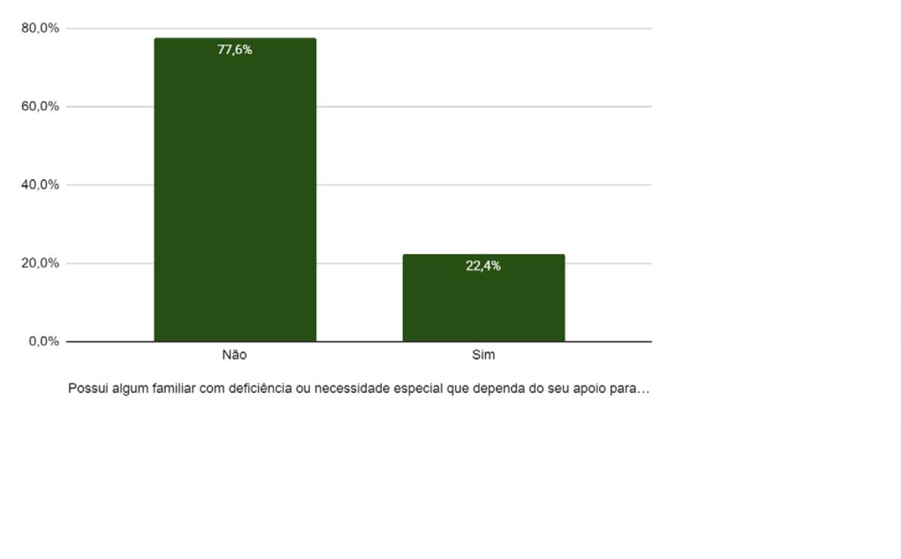

Defensoria Pública do Estado da Bahia

NA DEFENSORIA PÚBLICA, JÁ NECESSITOU

UTILIZAR ALGUM RECURSO DE ACESSIBILIDADE

E O MESMO NÃO ESTAVA DISPONÍVEL?

80

Aferiu-se que 37,5% dos(as) estagiários(as) já necessitaram de recurso de acessi-

bilidade que não estava à sua disposição, sendo três as respostas neste sentido;

outros(as) cinco estagiários(as) com deﬁciência responderam negativamente a este

quesito.

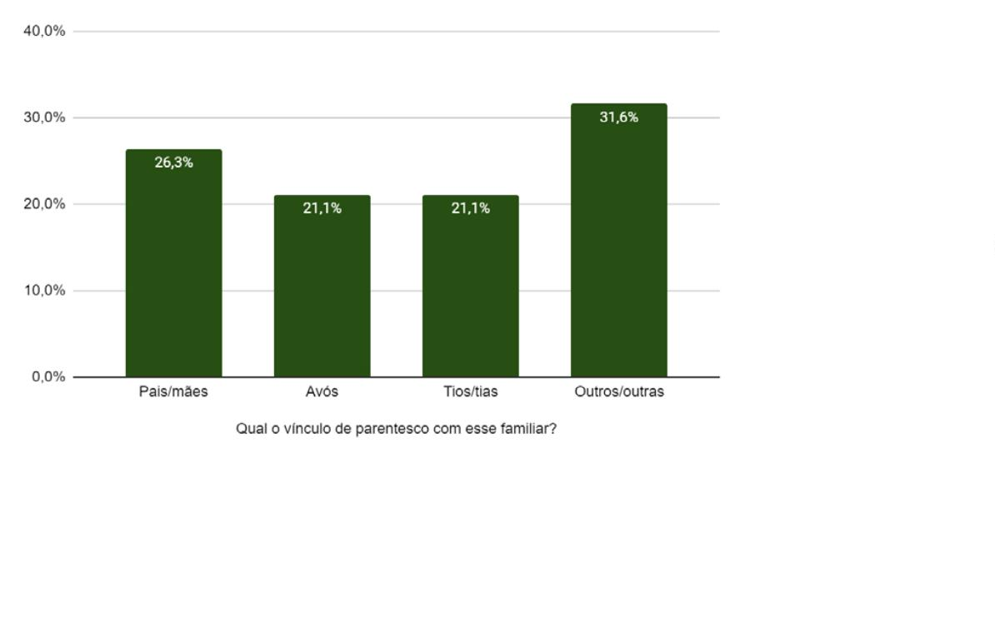

IV Etapa do Censo da Defensoria Pública da Bahia - PCD

TIPO DE RECURSO FALTANTE

81

A ausência do recurso de Libras e legendas nas transmissões e cursos obrigatórios

ministrados pela instituição foi apontada por 100% das estagiárias com deﬁciência

quando questionados sobre qual o recurso faltante.

Em caso de resposta positiva, especiﬁque:

Falta de legenda e libras nos cursos obrigatórios e aﬁns.

100%

3

COTAS

No tocante ao sistema de cotas, metade dos(as) estagiários(as) com deﬁciência

quatro - ingressaram na instituição por meio das cotas para pessoas com deﬁ-

ciência; as demais disseram não tê-lo feito.

-

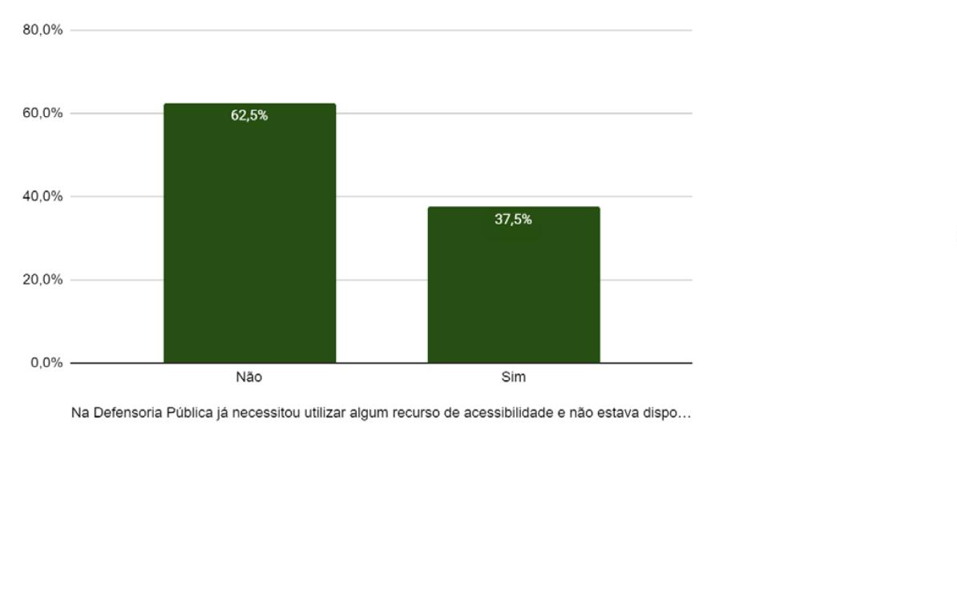

Defensoria Pública do Estado da Bahia

A DEFICIÊNCIA É PREEXISTENTE?

82

Aqui, apenas um(a) estagiário(a) com deﬁciência declarou que sua condição não é

preexistente à sua entrada na instituição; as outras sete responderam positivamente.

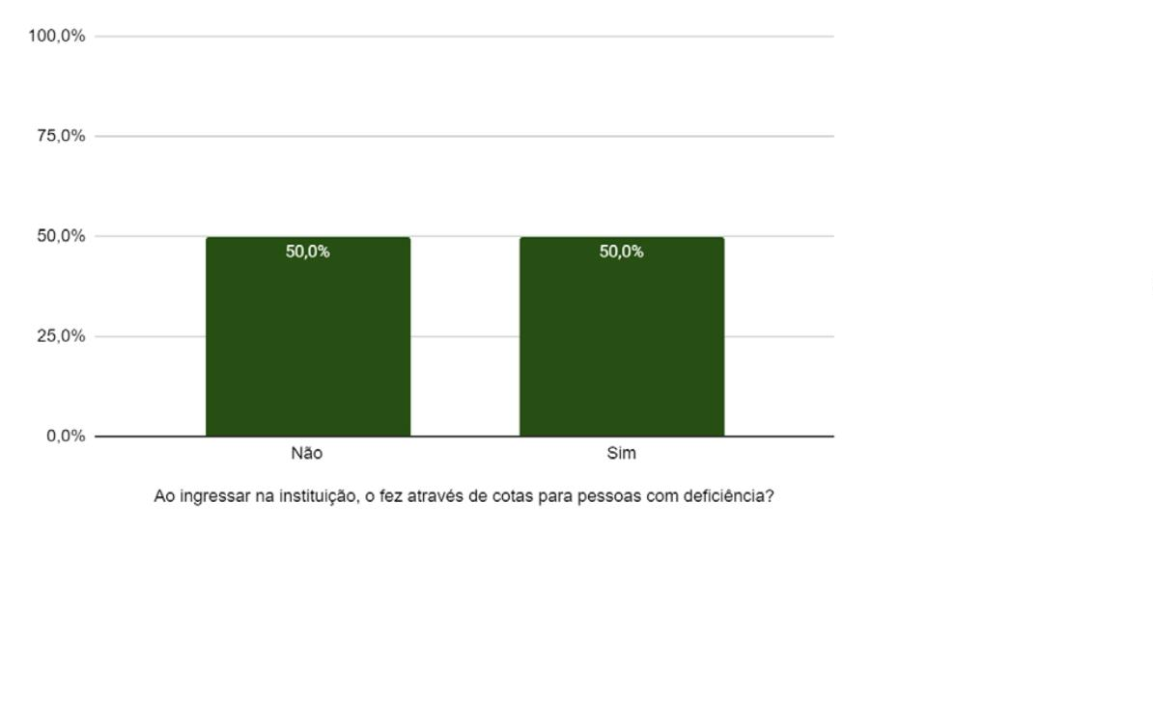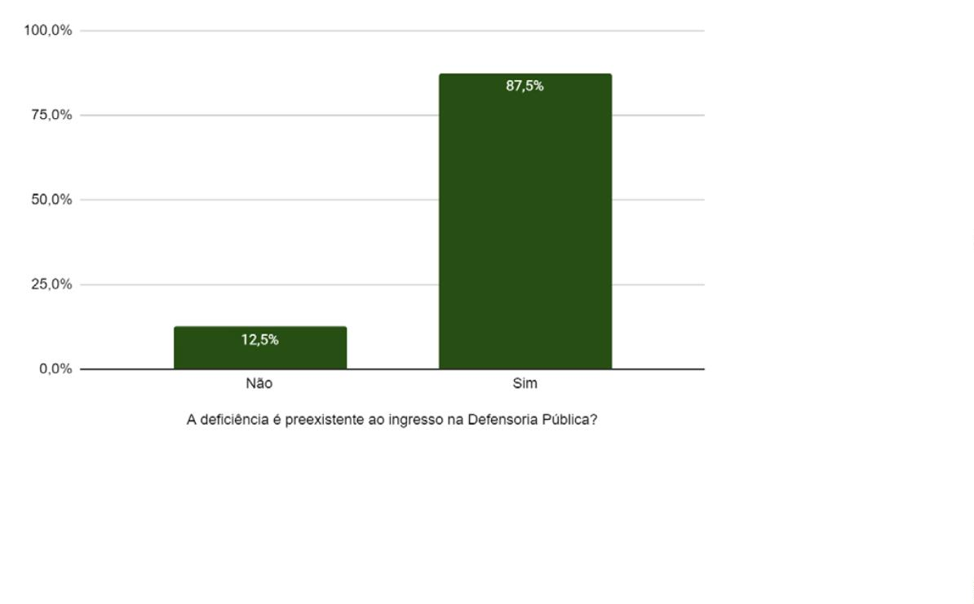

IV Etapa do Censo da Defensoria Pública da Bahia - PCD

NA SUA OPINIÃO, EXISTE REPRESENTATIVIDADE

DE PESSOAS COM DEFICIÊNCIA NA

DEFENSORIA PÚBLICA DA BAHIA?

Ao serem perguntadas acerca da representatividade de pessoas com deﬁciência na

Defensoria Pública do Estado da Bahia, 50% dos(as) estagiários(as) opinaram pela

não existência de representatividade dessas pessoas dentro da Defensoria.

83

COMO VOCÊ ENXERGA A PRESENÇA DE PESSOAS COM

DEFICIÊNCIA NA DEFENSORIA PÚBLICA DA BAHIA?

No que se refere à presença de pessoas com deﬁciência na DPE/BA, 12 estagiá-

rios(as) entrevistados(as) consideram a presença dessas pessoas inexistente e 29

estagiários(as) consideram-na menor ou igual a 10%. Entre 10% e 30% de presença

foi a resposta de 11 estagiários(as), ao passo que 4 acreditam ser ela equivalente

a um percentual entre 30% e 50%. Apenas dois(duas) estagiários(as) aﬁrmaram

enxergar essa presença em um patamar entre 50% e 100%.

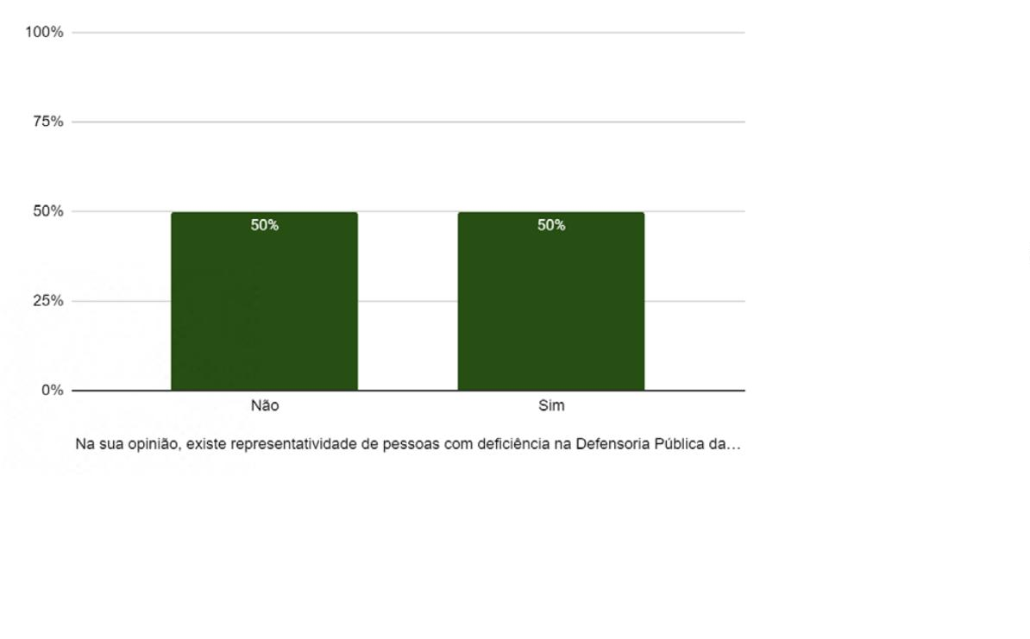

Defensoria Pública do Estado da Bahia

NA SUA OPINIÃO, VOCÊ ACHA QUE HÁ PESSOAS COM

DEFICIÊNCIA NOS CARGOS DE ADMINISTRAÇÃO

DA DEFENSORIA PÚBLICA DA BAHIA?

8

4

Em relação à presença de pessoas com deﬁciência nos cargos de administração da

Defensoria, metade dos(as) estagiários(as) acham que há presença dessas pessoas

em tais cargos, enquanto a outra metade acha que essa presença não existe.

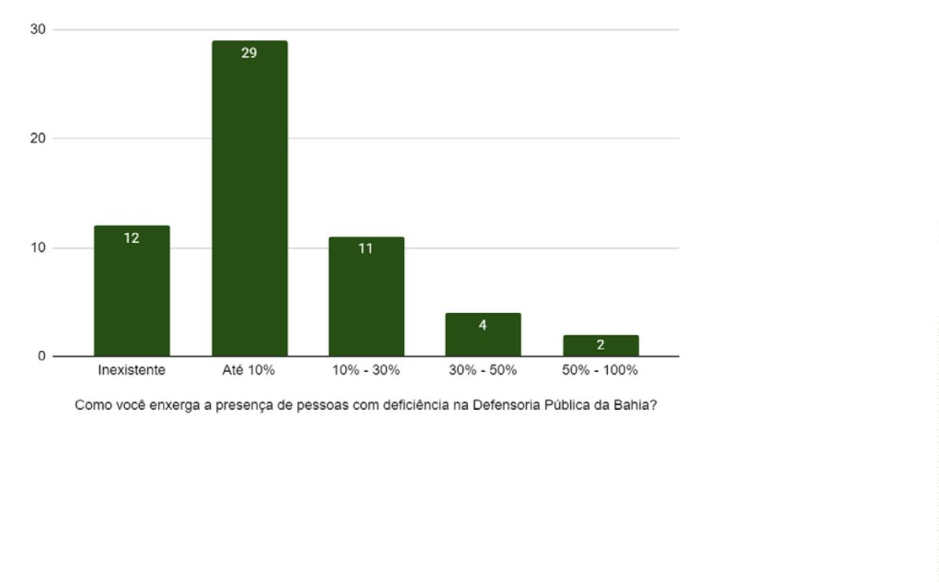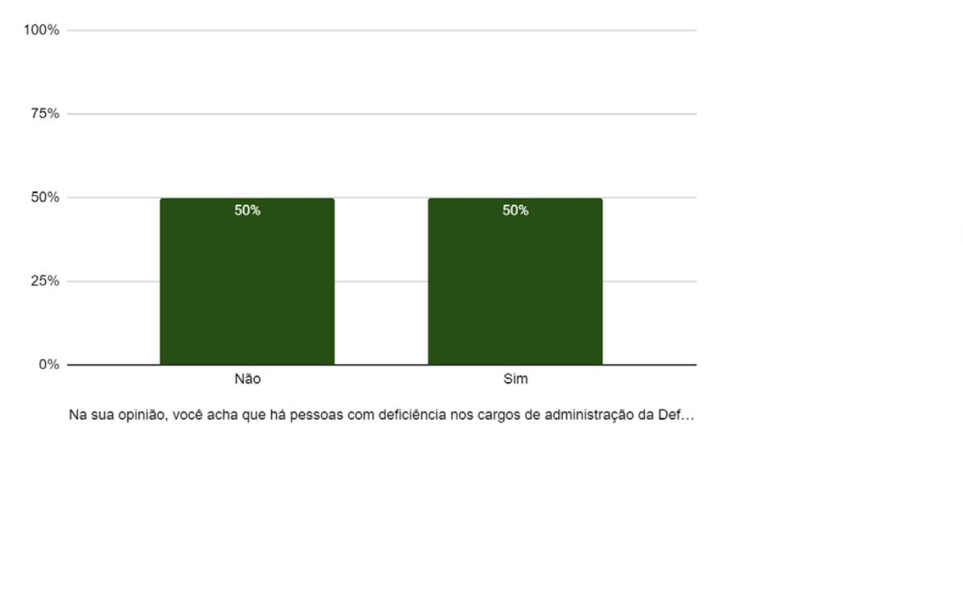

IV Etapa do Censo da Defensoria Pública da Bahia - PCD

COMO VOCÊ ENXERGA A PRESENÇA DE PESSOAS

COM DEFICIÊNCIA NOS CARGOS DE ADMINISTRAÇÃO

DA DEFENSORIA PÚBLICA DA BAHIA?

Quanto ao grau dessa presença de pessoas com deﬁciência nos cargos de adminis-

tração da Defensoria, 26 dos(as) 58 estagiários(as) consideram que a presença vai

até 10% de ocupação nesses cargos. Nenhum(a) estagiário(a) aﬁrmou que essa pre-

sença alcança o grau de 50%. 19 estagiários(as) aﬁrmaram ser inexistente essa pre-

sença, enquanto 9 enxergam-na no percentual entre 10% e 30%, e os(as) outros(as)

4

, entre 30% e 50%.

85

ACHA IMPORTANTE A MAIOR PARTICIPAÇÃO

DE PESSOAS COM DEFICIÊNCIA EM CARGOS

ELETIVOS E DE DIREÇÃO NA DPE/BA?

Ao serem perguntados(as) sobre a importância de uma maior participação de pes-

soas com deﬁciência em cargos eletivos e de direção na Defensoria, todos(as) os(as)

estagiários(as) (100%) responderam que acham importante essa maior participação

dessas pessoas nesses cargos dentro da DPE/BA.

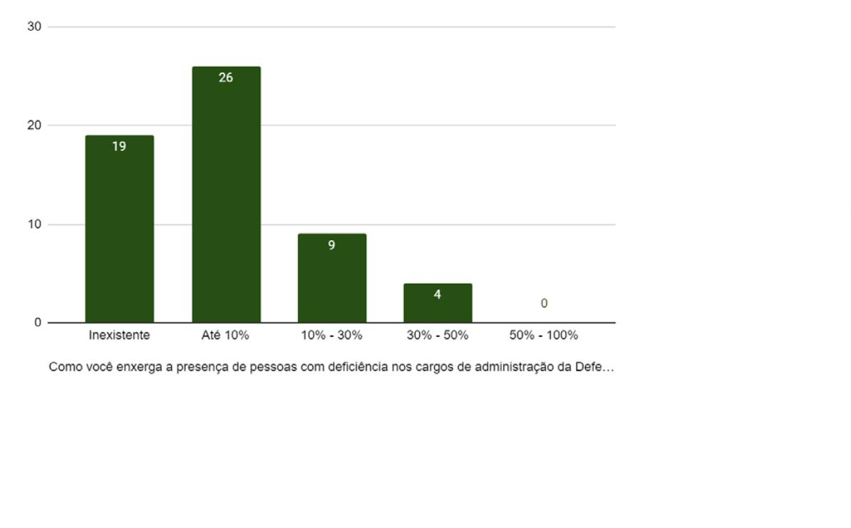

Defensoria Pública do Estado da Bahia

POR QUAIS DESSAS SITUAÇÕES VOCÊ JÁ PASSOU

NO EXERCÍCIO DA ATUAÇÃO PROFISSIONAL,

EM RAZÃO DA SUA DEFICIÊNCIA?

No que concerne a situações proﬁssionais negativas vivenciadas em virtude da

sua deﬁciência, 62,5% (5) dos(as) estagiários(as) retrataram que já se sentiram des-

confortáveis no exercício da sua atuação proﬁssional; e 37,5% (3) aﬁrmaram que já

tiveram sua credibilidade e competência questionadas. Outros(as) 3 estagiários(as)

relataram que já foram prejudicadas em processo de seleção de emprego, e apenas

uma delas deixou de entrar em algum ambiente em razão da deﬁciência.

Por quais dessas situações você já passou no exercício da atuação proﬁssio-

nal, em razão da sua deﬁciência?

Sentiu-se desconfortável

Teve sua credibilidade e competência questionada, ainda que

de forma velada

62,5%

7,5%

5

3

3

Já foi prejudicado(a) em um processo de seleção de emprego

Deixou de entrar em algum ambiente

37,5%

12,5%

3

1

8

6

EXISTE CAPACITISMO NA DEFENSORIA

PÚBLICA DA BAHIA?

Ao serem questionadas sobre existir ou não capacitismo na Defensoria Pública da

Bahia, 18 estagiários(as) aﬁrmaram que existe, enquanto 40 negaram existir capa-

citismo na DPE/BA.

Existe capacitismo na Defensoria Pública da Bahia?

Sim

Não

31,0%

69,0%

18

40

VOCÊ JÁ PRESENCIOU CENAS DE CAPACITISMO

NA DEFENSORIA PÚBLICA DA BAHIA?

Quando se trata de presenciar cenas de capacitismo na DPE/BA, 8,6% dos(as) esta-

giários(as) aﬁrmaram que presenciaram tais cenas, enquanto 91,4% dos(as) estagiá-

rios(as) negaram ter presenciado cenas semelhantes.

Você já presenciou cenas de capacitismo na Defensoria Pública da Bahia?

Sim

Não

8,6%

91,4%

5

53



IV Etapa do Censo da Defensoria Pública da Bahia - PCD

SE VOCÊ RESPONDEU SIM À PERGUNTA ANTERIOR,

QUEM FORAM AS PESSOAS ENVOLVIDAS?

Segundo as pessoas que presenciaram cenas de capacitismo na Defensoria, 60%

dessas cenas foram entre usuárias do sistema da DPE/BA; 40% das cenas foram de

alguma usuária do sistema contra alguma servidora ou estagiária; e 20% das cenas

foram de uma defensora contra uma estagiária.

Se você respondeu sim à pergunta anterior, quem foram as pessoas envolvidas?

Defensora contra estagiária

20,0%

1

Usuária do sistema contra servidora

Usuária do sistema contra estagiária

40,0%

40,0%

2

2

Usuária do sistema contra usuária do sistema

60,0%

3

EM QUAIS CONTEXTOS TAIS ATO S OCORRERAM?

Ao serem questionados(as) acerca do contexto dos atos, 80% dos(as) estagiários(as)

aﬁrmaram que tais atos ocorreram em atendimentos ordinários na sede da DPE/

BA; 20% aﬁrmaram que o capacitismo em questão se referia à falta de adequação

estrutural, legendas e Libras nos cursos e eventos promovidos pela instituição.

87

Em quais contextos tais atos ocorreram?

Em atendimentos ordinários realizados na sede da Defenso-

ria Pública

Falta de adequação estrutural, legendas e Libras nos cursos

e eventos.

8

0,0%

0,0%

4

1

2

JÁ SOFREU ALGUM TIPO DE VIOLÊNCIA OU

DISCRIMINAÇÃO NO ÂMBITO INSTITUCIONAL

EM RAZÃO DA DEFICIÊNCIA?

No tocante à violência ou discriminação no âmbito institucional em razão da deﬁ-

ciência, 25% das estagiárias aﬁrmaram já terem sofrido com isso no âmbito da

Defensoria.

Já sofreu algum tipo de violência ou discriminação no âmbito institucional em

razão da deﬁciência?

Não

Sim

75%

25%

6

2



Defensoria Pública do Estado da Bahia

SE VOCÊ RESPONDEU SIM À PERGUNTA

ANTERIOR, QUEM A PRATICOU?

Ao serem perguntados(as) sobre quem praticou os atos de violência ou discrimi-

nação declarados na pergunta anterior, metade das estagiárias aﬁrmou que partiu

de algum(a) usuário(a) dos serviços da Defensoria Pública do Estado da Bahia,

enquanto outra metade não especiﬁcou o agente

Se você respondeu sim à pergunta anterior, quem a praticou?

Usuária dos serviços

Outro

50%

50%

1

1

VOCÊ SE CONSIDERA CAPACITISTA?

8

6% dos(as) respondentes(as) nesta categoria aﬁrmaram que não se consideram

capacitistas. 14%, a seu turno, respondeu que são, sim, capacitistas.

Você se considera capacitista?

8

8

Não

Sim

86%

14%

50

8

VOCÊ CONTA OU RI DE PIADAS CAPACITISTAS?

91% dos(as) estagiários(as) respondentes negaram contar ou rir de piadas capaci-

tistas, enquanto apenas 9% aﬁrmaram que o fazem.

Você conta ou ri de piadas capacitistas?

Não

Sim

91%

9%

53

5

VOCÊ ACHA QUE O CAPACITISMO É UM PROBLEMA

INDIVIDUAL, DE FA LTA DE BOM SENSO?

Em resposta a esta indagação, 45% dos(as) estagiários(as) respondentes aﬁrmaram

que o capacitismo não é um problema individual, de falta de bom senso. Por outro

lado, 55% concorda com essa ideia.



IV Etapa do Censo da Defensoria Pública da Bahia - PCD

Você acha que o capacitismo é um problema individual, de falta de bom senso?

Não

Sim

45%

55%

26

32

AS PESSOAS PODEM PRATICAR ATO S CAPACITISTAS

MESMO QUANDO NÃO INTENCIONADAS?

Acerca da possibilidade de se praticar atos capacitistas de maneira não intencional,

6% dos(as) estagiários(as) entendem que há esta possibilidade, enquanto 14%

8

acreditam no contrário.

As pessoas podem praticar atos capacitistas mesmo quando não intencionadas?

Não

Sim

14%

86%

8

50

NA SUA OPINIÃO, O MUNDO ESTÁ CHATO E

EXAGERADO AO FALAR DE PESSOAS COM

DEFICIÊNCIA E SEUS DIREITOS?

8

9

Questionados(as) sobre se o mundo estaria sendo chato e exagerado ao falar de

pessoas com deﬁciência e de seus direitos, 97% dos(as) estagiários(as) responderam

que não, que falar dessas pessoas e de seus direitos não é algo chato ou exagerado.

Para 2 estagiários(as) (3%), a resposta foi aﬁrmativa.

Na sua opinião, o mundo está chato e exagerado ao falar de pessoas com deﬁciên-

cia e seus direitos?

Não

Sim

97%

3%

56

2

NO EXERCÍCIO DA PROFISSÃO, EM RAZÃO DA SUA

DEFICIÊNCIA, VOCÊ JÁ VIVENCIOU ALGUMA REAÇÃO

NEGATIVA POR PARTE DAS PESSOAS ASSISTIDAS?

Nesta pergunta, 63% dos(as) estagiários(as) respondentes aﬁrmaram que já viven-

ciaram alguma reação negativa por parte das pessoas assistidas, em razão da sua

deﬁciência. Em contrapartida, 38% responderam negativamente.



Defensoria Pública do Estado da Bahia

No exercício da proﬁssão, em razão da sua deﬁciência, você já vivenciou alguma

reação negativa por parte das pessoas assistidas?

Não

Sim

38%

63%

3

5

NO EXERCÍCIO DA PROFISSÃO, EM RAZÃO DA

SUA DEFICIÊNCIA, VOCÊ JÁ VIVENCIOU ALGUMA

REAÇÃO NEGATIVA POR PARTE DE PESSOA

INTEGRANTE DO SISTEMA DE JUSTIÇA?

Repetida a mesma pergunta acima, mas com foco nas pessoas integrantes do sis-

tema de justiça, e não mais as pessoas usuárias da instituição, 50% dos(as) estagiá-

rios(as) que possuem alguma deﬁciência aﬁrmaram que já vivenciaram uma reação

negativa por parte desses sujeitos. A outra metade respondeu negativamente.

No exercício da proﬁssão, em razão da sua deﬁciência, você já vivenciou alguma

reação negativa por parte de pessoa integrante do sistema de justiça?

Não

Sim

50%

50%

4

4

9

0

SE SIM, DE QUAL INSTITUIÇÃO/ENTE ESTATA L?

Aos(as) estagiários(as) que responderam positivamente ao quesito anterior foi

solicitado que identiﬁcasse a qual instituição/ente pertencia a pessoa que reagiu

de forma negativa, ao que 37,5% deles(as) disseram ter se tratado de uma pessoa

integrante do Poder Judiciário. Apenas um(a) estagiário(a) (representando 12,5%

das pessoas entrevistadas) aﬁrma ter sido vítima de reação negativa por parte de

membro da Advocacia.

Se sim, de qual instituição/ente estatal?

Poder Judiciário

Advocacia

37,5%

12,5%

3

1



IV Etapa do Censo da Defensoria Pública da Bahia - PCD

EM COMPARAÇÃO AOS SEUS COLEGAS QUE NÃO

POSSUEM DEFICIÊNCIAS, VOCÊ PERCEBE MAIS

DIFICULDADES NO EXERCÍCIO DA PROFISSÃO?

Dos(as) estagiários(as) com deﬁciência, 62,5% aﬁrmaram ter mais diﬁculdades no

exercício da proﬁssão, quando em comparação com seus colegas que não possuem

deﬁciência; o restante respondeu negativamente.

Em comparação aos seus colegas que não possuem deﬁciências, você percebe

mais diﬁculdades no exercício da proﬁssão?

Não

Sim

37,5%

62,5%

3

5

VOCÊ, PESSOA COM DEFICIÊNCIA, ACHA

QUE A SUA VIDA PESSOAL É MAIS AFETADA

PELO EXERCÍCIO DA PROFISSÃO?

Quando perguntadas se a sua vida pessoal é mais afetada pelo exercício da pro-

ﬁssão, 50% dos(as) estagiários(as) que são pessoas com deﬁciência responderam

que sim; os outros 50% responderam que não.

91

Você, pessoa com deﬁciência, acha que a sua vida pessoal é mais afetada pelo

exercício da proﬁssão?

Não

Sim

50%

50%

4

4

VOCÊ, PESSOA COM DEFICIÊNCIA, JÁ OCUPOU ALGUMA

FUNÇÃO DE CONFIANÇA NA DEFENSORIA PÚBLICA?

Considerando não ser possível o exercício de função de conﬁança por estagiários(as)

na Defensoria Pública, esse quesito foi prejudicado.

VOCÊ, PESSOA COM DEFICIÊNCIA, JÁ SE CANDIDATOU

A ALGUM CARGO ELETIVO NA DEFENSORIA PÚBLICA?

Considerando não ser possível o exercício de cargo eletivo por estagiários(as) na

Defensoria Pública, esse quesito foi prejudicado.



Defensoria Pública do Estado da Bahia

VOCÊ, PESSOA COM DEFICIÊNCIA, TEVE

VONTADE DE SE CANDIDATAR E DEIXOU DE

FAZÊ-LO POR QUESTÕES PESSOAIS?

Considerando não ser possível o exercício de cargo eletivo por estagiários(as) na

Defensoria Pública, esse quesito foi prejudicado.

POR SER PESSOA COM DEFICÊNCIA, SUAS OPINIÕES

OU PONTOS DE VISTA JÁ FORAM MINIMIZADOS OU

RELATIVIZADOS NO AMBIENTE DE TRABALHO?

Metade dos(as) estagiários(as) aﬁrmaram que, por serem pessoas com deﬁciência,

suas opiniões já foram minimizadas ou relativizadas no ambiente de trabalho. A

outra metade respondeu negativamente.

Por ser pessoa com deﬁciência, suas opiniões ou pontos de vista já foram mini-

mizados ou relativizados no ambiente de trabalho?

Não

Sim

50%

50%

4

4

92

POR SER PESSOA COM DEFICIÊNCIA, JÁ FOI

VÍTIMA DE COMENTÁRIOS INAPROPRIADOS

OFENSIVOS À SUA PESSOA, SUAS ATITUDES E

VIDA PRIVADA NO AMBIENTE DE TRABALHO?

Questionados(as) se já foram vítimas de comentários inapropriados ou ofensivos

em razão da deﬁciência, 37,5% dos(as) estagiários(as) (3) responderam já terem sido

vítimas de tais comentários. A maior parte, 62,5% dos(as) estagiários(as), contudo,

respondeu negativamente.

Por ser pessoa com deﬁciência, já foi vítima de comentários inapropriados/ofen-

sivos à sua pessoa, suas atitudes e vida privada no ambiente de trabalho?

Não

Sim

62,5%

37,5%

5

3



IV Etapa do Censo da Defensoria Pública da Bahia - PCD

JÁ DEIXOU DE SER ESCOLHIDA PARA CARGO DE

CHEFIA EM RAZÃO DA SUA DEFICIÊNCIA?

Considerando não ser possível o exercício de cargo de cheﬁa por estagiários(as) na

Defensoria Pública, esse quesito foi prejudicado.

NO AMBIENTE DE TRABALHO, UMA FALA/

RACIOCÍNIO/EXPOSIÇÃO SUA JÁ FOI INTERROMPIDA

EM RAZÃO DA SUA DEFICIÊNCIA?

Perguntados(as) se já tiveram alguma de suas falas, raciocínios e exposições inter-

rompidas em razão de sua deﬁciência, 37,5% dos(as) estagiários(as) responderam

que isso já ocorreu com elas. Por outro lado, 62,5% dos(as) estagiários(as) respon-

deram negativamente.

No ambiente de trabalho, já se apropriaram/levaram crédito por uma ideia sua, e

isso aconteceu em razão da sua deﬁciência?

Não

Sim

62,5%

37,5%

5

3

93

NO AMBIENTE DE TRABALHO, JÁ SE APROPRIARAM/

LEVARAM CRÉDITO POR IDEIA SUA, E ISSO

ACONTECEU EM RAZÃO DA SUA DEFICIÊNCIA?

Indagados(as), se alguém já teria se apropriado ou levado crédito por alguma ideia

sua, em razão de sua deﬁciência, 100% dos(as) estagiários(as) responderam que isto

nunca ocorreu com elas.

No ambiente de trabalho, uma fala/raciocínio/exposição sua já foi interrompida, em

razão da sua deﬁciência?

Não

Sim

100%

0%

8

0



Defensoria Pública do Estado da Bahia

CONSIDERAÇÕES

FINAIS

Os dados reunidos nesta etapa do Censo da Defensoria Pública da Bahia superam

a mera expectativa de mapear e reunir informações acerca da população PCD que

ocupa cargos na instituição, porque fazem parte de um amplo esforço institucional

para compreender, objetiva e subjetivamente, mazelas e preconceitos que afetam

toda a sociedade.

Segundo dados da Pesquisa Nacional em Saúde de 2019, divulgado pela agência

de notícias do Instituto Brasileiro de Geograﬁa e Estatística - IBGE1, nota-se o redu-

zido percentual de 28,3% das pessoas com deﬁciência em idade de trabalhar (assim

entendidas aquelas com 14 ou mais anos de idade) que estavam inseridas no mer-

cado de trabalho, contrastando com o percentual de 66,3% das pessoas sem deﬁ-

ciência.

9

4

Dos resultados desta pesquisa, colhe-se que a Defensoria Pública do Estado da

Bahia conta com um total de apenas 22 PCDs, entre defensores(as), servidores(as) e

estagiários(as). Dentre todas as categorias, prepondera a informação de deﬁciências

de caráter físico e auditivo.

Um dado que desponta como relevante é a quantidade de pessoas que possui

algum familiar com deﬁciência ou necessidade especial que dependa diretamente

do apoio delas para tratamento. No total, 67 pessoas informaram que ocupam essa

posição no seio familiar, sendo certo que o planejamento de políticas internas que

abranjam essa fatia da comunidade institucional carece de investigação mais pre-

cisa a respeito de qual tipo de apoio é requisitado.

Entre as estagiárias, foi revelado que há maior necessidade de acompanhamento

médico e de utilização de recursos de acessibilidade (aparelhos auditivos, nesse

caso) em comparação com as servidoras. Esses dados obrigam-nos a lançar um

olhar à realidade sob o ponto de vista econômico, uma vez que grande parte dos

1

PNS 2019: país tem 17,3 milhões de pessoas com algum tipo de deﬁciência, Editoria Es-

tatísticas Sociais. Brasil, 2021. Disponível em https://agenciadenoticias.ibge.gov.br/agencia-sala-de-

-

-

imprensa/2013-agencia-de-noticias/releases/31445-pns-2019-pais-tem-17-3-milhoes-de-pessoas-

com-algum-tipo-de-deﬁciencia#:~:text=n%C3%A3o%20estar%20dispon%C3%ADveis.-,PNS%20

2019%3A%20pa%C3%ADs%20tem%2017%2C3%20milh%C3%B5es%20de%20pessoas,com%20

algum%20tipo%20de%20deﬁci%C3%AAncia&text=Em%202019%2C%20segundo%20a%20Pesqui-

sa,de%20idosos%20estavam%20nessa%20condi%C3%A7%C3%A3o.



IV Etapa do Censo da Defensoria Pública da Bahia - PCD

estagiários (senão a maioria deles) não possui renda própria e nem sempre têm

acesso aos variados planos de acompanhamento médico dos quais demonstraram

necessitar, sejam para si mesmos ou para seus familiares.

Estas informações poderiam talvez ser observadas, sem exclusão de outros recortes

necessários, a partir do prisma das relações de poder institucionais, considerando

o lugar ocupado na hierarquia da DPE-BA por cada defensor(a), servidor(a) e esta-

giário(a), e em que nível preocupa-se a instituição em atender determinadas neces-

sidades de acordo com esses lugares. Note-se que a ausência do recurso de libras

e legendas nas transmissões e cursos obrigatórios ministrados pela instituição

foi apontada por todos(as) os(as) estagiários(as) que informaram a ocorrência de

situação de falta de recurso.

A pesquisa demonstrou que há, ainda, muito o que se enfrentar em relação ao pre-

conceito e capacitismo no sistema de justiça, seja proveniente de falas jocosas em

rodas informais de conversa, seja em espaços mais formais de exercício proﬁssional,

como o atendimento aos usuários do serviço. Além disso, revela um problema ins-

trumental para o exercício do trabalho, qual seja, a falta de garantias de acessibili-

dade plena e efetiva.

95

Importa analisar, por ﬁm, que, quando o assunto é cotas na administração pública,

apenas três defensores(as), dois(duas) servidores(as) e quatro estagiários(as) aﬁr-

maram tê-lo utilizado para o ingresso na DPE-BA, números que são indiscutivel-

mente baixos, e encontram correspondência em outras instituições, o que se afere

de uma simples checada nas listas de aprovação para concursos públicos em geral.

Fortalecer o sistema de cotas para garantir maior inserção de pessoas com deﬁ-

ciência na Defensoria Pública do Estado da Bahia também é, sem dúvidas, um

encaminhamento a ser extraído destas conclusões, que, somado aos demais, subsi-

diará a atualização da política interna de acessibilidade e fomentará discussões que

transbordarão os limites institucionais.

